娱乐营销体验性/互动性对消费者主观幸福感/消费者幸福感影响机制研究--以大众体验营销为例
1. 研究框架 5
1.1. 研究框架（一） 5
1.2. 研究框架（二） 5
2. 写作的通用思路或方法 7
3. 文献综述 7
3.1. 娱乐营销 8
3.2. 幸福感 8
3.3. 主观幸福感 8
3.4. 消费者幸福感 9
3.5. 生活满意度/生活质量 9
4. 各种研究假设 9
4.1. 娱乐营销某特性对消费者主观幸福感的影响机制研究 9
4.2. 娱乐营销形式对消费者幸福感和生活质量影响的实证研究 10
4.3. 游戏的娱乐营销对消费者幸福感的影响或者是对品牌好感度的影响，或者是对消费者购买意愿的影响？ 11
4.4. 研究娱乐营销对消费者后悔的影响 11
4.5. 研究娱乐营销具体是怎么影响消费者购买行为及消费者幸福感的 11
5. 各种问题 11
5.1. 娱乐营销 11
5.2. 幸福感 12
5.3. 体验经济 13
5.4. 体验营销 14
6. 量表 15
6.1. 娱乐营销量表 15
6.2. 幸福感量表 15
6.3. 消费者幸福感量表 16
7. 消费者幸福感测量量表研究方法 17
7.1. 单因素方差分析 17
7.2. 双因素方差分析 17
7.3. Boorstrap法探索路径关系及验证中介变量及中介效应检验 17
8. 参考书籍和文献 17
9. 娱乐营销 19
9.1. 浅析娱乐营销 :武冬莲 2007 19
9.2. 浅析企业娱乐营销的现状及发展趋势陈杰 2008 19
9.3. 二十一世纪的娱乐, 铆文 范哲/ 文 汪玉波 2007 20
9.4. 浅析企业的娱乐营销■ 沈wei（一个韦，一个华） 2007 21
9.5. 浅谈体验经济时代的娱乐营销模式及应用张邠2007 22
9.6. 营销娱乐和娱乐营销，品牌延伸的两种类型 马庆栋 22
9.7. 娱乐营销的特性解析 郑毅敏 2008 23
10. 互动性 24
10.1. 消费者与企业互动中的体验价值形成研究：品牌价值观与服务中的人际互动的影响 马颖杰，杨德锋 JMS 24
11. 幸福感 25
11.1. 主观幸福感概论 何瑛 1999. 25
11.2. 影响主观幸福感的相关因素理论_李儒林 2003 26
11.3. 30 年来西方关于主观幸福感的理论发展吴明霞西南师范大学心理系 2000 27
11.4. 从幸福感到幸福指数———发展中的幸福感研究苗元江 2009 29
11.5. 国内外关于主观幸福感影响因素研究述评 任志洪, 叶一舵 2006 30
11.6. 总体幸福感量表在我国大学生中的试用结果与分析段建华 1996 31
11.7. 自我实现的幸福——心理幸福感研究述评*张 陆 佐 斌 2007 31
11.8. Campbell 幸福感量表用于中国大学生的试测报告李 靖, 赵郁金 2000 33
11.9. 积极情感消极情感量表(PANAS)的修订 邱 林 郑 雪 王雁飞 2008 34
11.10. 国内主观幸福感研究文献述评 李 志, 谢朝晖 2006 35
11.11. 国外有关主观幸福感影响因素的研究黄立清 邢占军 2005 36
11.12. 主观幸福感与人格关系的研究 杨秀君 孔克勤 2003 37
11.13. SWB 和PWB： 两种幸福感取向的整合研究*宛燕 郑雪 余欣欣 2010 37
12. 体验经济 38
12.1. 体验经济的本质及其成长性分析赵 放 2010 38
12.2. 体验经济刍议郭馨梅 2003 40
12.3. 体验经济的兴起及发展研究 陈云萍，高兰天 2005 42
12.4. 体验经济的思想基础及其规定性的阐释 赵放 吴宇晖 2014 42
12.5. 体验经济与非体验经济的比较分析 汪秀英 2003 44
12.6. 体验经济与体验营销 丁原军 2003 44
13. 体验营销 44
13.1. 论体验营销 陈英毅, 范秀成 2003 44
13.2. 浅谈体验营销 刘宏 45
13.3. 体验营销研究前沿评介 贺和平, 刘雁妮, 周志民 2010 45
13.4. 体验经济时代营销策略创新思考 孙在国 46
13.5. 体验内涵的界定与体验营销策略研究王龙, 钱旭潮2007 46
14. 消费者幸福感 48
14.1. 消费者幸福感研究述评* 谢凤华，刘国栋 2012 48
14.2. 消费者幸福感的研究现状与趋势 上海/ 郑玉香刘超 2012 50
14.3. 中国情境下消费者幸福感的研究展望费鸿萍 2011 51
14.4. 基于消费体验过程的消费者幸福感实证研究 刘国栋 硕士论文 谢凤华教授学生2011 51
14.5. 中国传统消费观念影响下的消费者幸福感与主观生活质量之间的关系研究 硕士论文 李俐俐 费鸿萍教授学生 2012 57
14.6. 基于营销视角的消费者幸福感实证研究――以大学生手机消费幸福感为例 费鸿萍 2009 62
14.7. 消费类型影响幸福感的实验研究述评与启示陈炜1’2 郭国庆1 陈凤超1 2014 64
14.8. 中国奢侈品消费与生活质量相关研究——基于消费者幸福感的视角 硕士论文 朱薇薇 费鸿萍副教授 2013 67
14.9. 消费者的购买类型与幸福感的关系 曾陶然，徐凤，蒋奖 2016 68
14.10. 宏观营销视角下的消费者幸福感研究评述 邢运 2011 69
14.11. The Impact of Variety on ConsumerHappiness:Marketing and the Tyranny of Freedom Rémi Desmeules 2002 70
14.12. Macro Measures of Consumer Well-Being (CWB):A Critical Analysis and a Research Agenda M. Joseph Sirgy and Dong-Jin Lee 2006 76
14.13. Developing a Subjective MeasureofConsumerWell-Being Dong-Jin Lee, M. Joseph Sirgy, Val Larsen, and Newell D. Wright （4） 80
14.14. 未完To Do or to Have? That Is the Question Leaf Van Boven Thomas Gilovich 2003 （3/5） 81
15. 品牌依恋 82
15.1. C. Whan Park,2010 JM-- Brand Attachment and Brand Attitude Strength: Conceptual and Empirical Differentiation of TwoCritical Brand Equity Drivers 82
15.2. 品牌依恋文献综述刘跃怡 江西财经大学 82
16. 写论文的其他知识 83
16.1. 调节变量和中介变量的区别及如何选择 83
16.2. 方差分析 84
16.2.1. 方差分析概述 北京中国人民大学劳动人事学院 贾婧 84
16.2.2. 方差分析的理论与应用 李丛 85
17. 跟老师的沟通 87
18. 记号规则 90
18.1. 自己写的 90
18.2. 阅读文献和书籍 90

娱乐营销体验性/互动性对消费者主观幸福感/消费者幸福感影响机制研究--以大众体验营销为例
- 我的研究尝试回答什么问题

研究框架

研究框架（一）
消费者主观幸福感/心理幸福感/幸福感/消费者幸福感
娱乐营销互动性（程度高、中、低）/（一对企，多对企，多对多的形式）

消费者特质变量（外向型，神经质型/内向型）/（人口学变量，男女，年龄）

社会支持（高，低）/互动形式（一对企，多对企，多对多的形式）

1.生活质量
（幸福层级理论或者自下而上溢出理论）//2.消费者幸福感（选择越多，消费者做判断越难，幸福感越低）

研究框架（二）
1.获取满意/准备满意（创建新概念：选择满意/搜集满意（小论文）（消费者幸福感各满意的影响）//2.消费者购买行为中的跟选择有关的行为//品牌认知—购买决策
新的什么形式和性质？ 信息性（包含、传递商品、企业等信息的程度：高，中，低）媒介即信息，传播学//线上
用什么理论呢？///线上网络购买的影响

娱乐营销形式和性质
可以对数据进行人口学变量分析
最大化者还是满意者（调节）
娱乐营销活动的性质和商品性质的契合度（高，中，低）

研究框架三：
娱乐营销信息性
（强，弱）

消费者幸福感
生活质量
感知有用性
（高、低）
最大化/满意
品牌依恋（brand attachment）

娱乐营销互动性
（有，无）
Brand relationship quality（BRQ）(Fournier 1998, p. 363（会不会太旧了这个观点，看看最近的研究）
涉入度
（高、低）
信息一致性
（高，低）
消费目标（明确/不明确-非补偿性原则）
消费体验

Fit involvement engagement attachment，品牌价值观，自我-品牌匹配
品牌关系
消费者决策中的信息搜寻和信息加工
购买决策制定的便利性
购买决策制定的便利性
品牌认知，品牌情感，品牌忠诚，

（信息搜寻和信息加工）品牌认知/娱乐营销互动性
消费者幸福感

理论支持：自下而上生活满意理论
角色理论（其中角色和互动的关系-蒙戈马利）
解释水平理论

框架四：娱乐营销活动对消费者幸福感的影响
娱乐营销互动性（高、中、低）
消费者幸福感

消费者特质变量（外向型，内向型）
社会支持（高，低）
事后回忆体验的幸福感。类比实物性购买和体验性购买

写作的通用思路或方法
- 先搭框架，再慢慢填充和完善。因为理论支撑不是一下就能穷尽的，是一个长期的过程。
- 找娱乐营销或者体验营销的其他方面的论文然后找特性再套到娱乐营销里作为变量啊
- 看一下别人的大概研究框架和模式，然后看一下自己对啥感兴趣，再看一下相应的文献，看看别人都研究了啥，还有啥没研究的，再找出两三个变量，假设一下他们的关系，再从文献中找出量表，就可以做实验啦，做完实验就处理数据，一般都是支持假设的，最后总结一下
- 讲故事和情境：用一个情境开始引入，针对情境提出问题，然后找相应的理论或者已有研究界定研究概念和进行研究假设。第一个假设证明完之后再次引用情境提出下一个问题，即引入调节/中介变量，研究完了之后再次引入该情境深入挖掘下一个影响因素即（消费者）调节变量，至此就用故事/情境把这些研究的基本因果说清楚了。最后再想一下这些的影响机制是什么，或者具体是怎么影响的，来引入路径分析，做完路径分析整个研究就结束了。最后就是总结。在解说的全过程中要在各个阶段插入情境相关的语言描述或者图片。

文献综述
文献综述主要用以介绍与毕业设计主题密切相关的详细资料、动态、进展、展望以及对以上方面的评述。

娱乐营销
主要就是各种定义，参考师姐论文。相近的定义多放几个，最后总结出跟研究题目相关的定义或者定义要素。
- 现象和概念
- 相关理论
- 测量
- 现有研究

幸福感
- 幸福感的提出
- 幸福感的理论
- 幸福感的分类
- 幸福感的测量

主观幸福感
必须引用原文！而且不能照搬原文的话，要自己转述，根据自己的文章需要转述，要表达出来的意思跟文章相符，所以只需要引用有用的就可以了，全文一个基调，因为不是做综述文章发表。
- 主观幸福感概念
- 主观幸福感相关理论
- 主观幸福感测量
- 现有研究（理论和实证）
主观幸福感(subjective well-being(SWB)，一般趋向认为:构成“ 主观幸福感” 的两大主要成分是生活满意度和情感平衡，生活满意度是个体对个人生活的综合认知判断, 主要是作为个体对生活的一个总体的概括认识和评价, 而情感平衡则是指与不愉快情感体验相比较占相对优势的愉快体验, 是个体对生活的一个总体的概括认识评价。情感又划分为积极情感和消极情感两个维度, 积极情感和消极情感相对独立, 其影响因素并不相同.（积极情感的影响因素？）
状态理论又叫从下到上的理论, 它认为: 幸福等于各个快乐因素的简单相加。在判断人们的幸福感时, 只须对许多暂时的痛苦和快乐作出心理运算即可, 即幸福等于快乐减去痛苦, 此观点很具代表意义。F or a yc C 也发现, 若用意识努力来减少暂时的消极情绪, 确实可以增加幸福感, 缺乏愉快的事件确实会导致抑郁。这种理论具有很强的操作价值, 能够在实际中得到广泛的应用。从上到下的理论和从下到上的理论分别得到不同证据的支持, 因而都具有一定的正确性。
活动理论认为: 主观幸福感产生于活动本身而非活动目标的实现。Avistole“流溢论” : 即当人们投人到一项活动中, 且活动难度与其能力相匹配时, 就会产生一种“ 幸福流”的感觉。（思考与娱乐营销的关系）[1]

消费者幸福感
- 消费者幸福感概念
- 消费者幸福感相关理论
- 消费者幸福感测量
- 现有研究（理论和实证）

生活满意度/生活质量

各种研究假设

娱乐营销某特性对消费者主观幸福感的影响机制研究
- 把消费者主观幸福感作为中介变量，研究娱乐营销对主观幸福感的影响，再研究主观幸福感对购买意愿和购买行为的影响
- 大论文研究的娱乐营销的什么特性？可不可以再总结或者造出一个特性来进行分析？造特性当小论文写。
- 娱乐营销各种形式对消费者主观幸福感的影响分析，现实意义就是鼓励企业多采用对消费者主观幸福感影响较大的形式。区分每种娱乐营销形式的异同。提取出共同点，或者叫做因子。
- 消费者的幸福感和人的幸福感两个概念要分开。从心理学中借鉴，然后结合现实营销环境创造消费者幸福感这个概念。消费者幸福感有哪些维度？具体测项？借鉴外国研究.
- 消费者幸福感和消费者满意度做区分。满意主要是在产品时代，对主要是对产品或者服务评价，而幸福感对应娱乐营销时代，是消费者对企业产品，服务，企业价值观，营销策略等等等等的综合评价？
- 体验营销对消费者幸福感的影响分析。
- 娱乐营销方面的变量：体验性。
- 马斯洛需求层次理论，在生理需求和安全需求满足的情况下，人开始追求更高层次的需求，比如社交，受尊重与自我实现。现在社会中，随着经济增长，人均可支配收入的增加（有数据），人们在满足了温饱和安全的需求下开始追寻情感方面的满足，（实验法实证）娱乐营销能够使人们得到满足，以及满足的影响因素的提炼（主成分分析，因子分析--spss19.0），通过什么方式满足（路径分析--sem建模，amos软件）。
- 游戏的娱乐营销对消费者幸福感的影响或者是对品牌好感度的影响，或者是对消费者购买意愿的影响。（体验经济第一篇中对电子技术的提及）
- 分析消费者幸福感和主观幸福感以及其他各种幸福感的区别，可以做小论文。对消费者幸福感的测量量表，概念等做一个更加明晰的界定。

娱乐营销形式对消费者幸福感和生活质量影响的实证研究
- 实证娱乐营销某种形式对消费体验模型的各个满意的影响，最后得出对某个满意的影响的结论，进一步进行路径分析对生活质量的影响。
- 把宏观营销理论作为这个研究的理论依据，即研究营销形式对人的幸福感的影响的必要性。
- 创新点是之前的人都在研究某种产品，服务，或者环境，现在研究营销方式。
- 综述包含宏观营销理论，自下而上理论，体验理论，还有d研究的营销组合策略啥的影响，以及本子上写下来的那些现有研究对象。
- 研究范式就是实验法，不同于回忆法，还有个啥法？昨天看到的。这也是创新吧。
- 实验是控制其他因素，把某种娱乐营销形式作为实验条件，控制组看的材料没有该娱乐营销的形式和特质，假设消费场景，看了材料之后填体验满意问卷和生活质量问卷。
- 对了，可以把娱乐营销的特征综合起来，而不是某种形式吧？综合的过程可以是另一篇论文啦
- 再进行人口统计产量的分析，不对啊，我实验对象就是大学生，怎么扩大实验对象呢？
- 实验过程就是把具有娱乐营销特征的文案让别人阅读，这个假设了营销的场景。读完之后填体验满意问卷，不用看视频啥的，就是看材料。可以把各种形式都写上，然后多抽样就可以啦？但是光是想的这个可靠性高不高？不过幸福感本身就是主观的嘛，哈哈哈，很多都是自我报告。看一下假装买相机那篇，确定这种形式可以借鉴借鉴就借鉴。
- 那这算心理学实验法吗？那这个研究的结构就跟老师的不一样啦？没有调节作用，也没有调节的调节，看看有啥变量能加进来不人口统计变量能作为调节因素吗？不能吧？想一下想一下
- 可不可以加入消费者品牌忠诚？之前也有人研究过消费者幸福感和消费者品牌忠诚的关系，但是二者只是相关吧？还没证明因果，可不可以再加入因果证明？这样论文的结构是啥样了？合不合规范？论文框架结构有什么规范没？

游戏的娱乐营销对消费者幸福感的影响或者是对品牌好感度的影响，或者是对消费者购买意愿的影响？

研究娱乐营销对消费者后悔的影响

研究娱乐营销具体是怎么影响消费者购买行为及消费者幸福感的
- 结合13.11的结构图，研究娱乐营销某种形式对消费者选择的影响，进而对消费者主观幸福感的影响。
- 因为选择太多了，对消费者主观幸福感是消极的影响。而娱乐营销能够轻松愉快的向消费者表达产品和企业形象，进而有助于他们的选择。以选择作为中间变量，搭建娱乐营销和消费者幸福感的关系。
- Percieved 选择和信息

各种问题

娱乐营销
- 啥是娱乐？
- 选择主观幸福感或者是心理幸福感中的一种进行研究还是两个都选？既然它俩是不同的体验所以没有都选的必要吧？
- 没选题之前怎么看文献？大概选了题之后怎么看文献？确定题目之后怎么做文献综述？综了之后要评，然后提出自己观点。
- 啥是娱乐营销？
- 在营销4.0 以人文关怀为特征的市场环境下，娱乐营销就是将娱乐元素有机地融入品牌中，这样品牌就被赋予了一定的附加值，消费者会由此在感官或者精神上产生娱乐的体验，与此同时他们会对该品牌产生较好的感知和认同，是一种软性的销售方式。
- 娱乐营销是在社会流行文化趋势下，以大众娱乐心理为导向，在娱乐精神与品牌内涵一致的基础上，品牌通过恰当的娱乐主题塑造品牌形象，让消费者感知到快乐从而产生愉悦的体验，潜移默化的构建品牌与消费者之间的情感关联的营销方式。
- 娱乐营销都有啥特性？
- 啥是娱乐元素？
- 啥是体验营销？
- 啥是隐性营销？
- 娱乐是啥意思？啥又是娱乐业？啥又是娱乐圈？
- 娱乐和人性化的关系？
- 啥又是娱乐经济？
- 娱乐因素有哪些？
- 娱乐营销和本土、当地文化的结合？
- 娱乐营销的方式有哪些？情感营销，人性营销和幸福感的关系？
- 娱乐营销和品牌延伸的关系？
- 娱乐营销和营销娱乐的区别？只有这一个学者提还是普遍提？
- 时尚是什么？时尚的本质？
- 娱乐营销的关键是？通过软性的方式，让消费者能进行愉快的消费，与消费者之间建立一个强感情联系。成功的关键是能够娱乐精神与品牌精神具有高一致性，品牌精髓与娱乐内容高度契合。通过精心为顾客设计的娱乐体验来吸引顾客， 实现促进顾客消费的目标，建立起忠诚客户群。
- 娱乐营销产生、盛行的原因？媒体传播业发达的美国，随着娱乐业和广告业的兴盛，娱乐营销应运而生。
- 啥又是娱乐业？
- 娱乐营销和娱乐业，广告也之间的关系？
- 商业活动中的娱乐秀又是啥？
- 啥是网络体验？网络环境下的消费体验？
- 娱乐营销的未来发展趋势？
- 全媒体是互动娱乐营销的未来矩阵。

幸福感
- 社会支持怎么做调节变量？有强弱之分吗？以上的研究不是说社会支持有利于提高主观幸福感，那还怎么调节？
- 主观幸福感到底是啥概念？长期的对生活的综合评价，还是短期的对某种体验的评价？可不可以作为主变量研究，参考更多研究的文章。
- 自我表征方式自陈量表，认知测量法，实证效度，效标效度，聚合效度，区分效度，结构效度，内部一致性信度，重测信度？
- 修改量表是，怎么判定量表的信度和效度？
- 娱乐营销和时尚的关系？娱乐营销在上文一个作者那里其特性就有时尚性和热点性。在深入学习、理解一下。
- 人性营销的学术定义是什么？人性营销属不属于娱乐营销？如果算的话，那么和幸福感的关系？
- 幸福感译成well-bing还是happiness？二者有什么区别？Well-bing,都这样翻译。
- 幸福要考虑到不同年龄层的任的不同需求和特殊情况，即从人口学因素进行分析。
- 验证性因素或因子分析是啥？
- 做实验应该是在经过了娱乐营销因素的实验处理后，再来做这个量表，看对幸福感有无影响？）
- 啥是结构方程全模型分析？如何利用这个结论？）
- 如何从更有力的理论上证明人的天性是娱乐？
- 消极情绪减少也是幸福感增加的一方面？
- 情感消费与幸福感的关系？

体验经济
- 体验经济与产品经济、服务经济的关系，区别和联系？农业经济、工业经济和服务经济呢？到底哪种名称是正确的啊？他们的区别是啥？
- 服务经济和体验经济的区别？体验经济不也是服务吗？这两个概念是真的成立的还是有人胡邹的？俩个概念的本质区别是啥？
- 体验经济具体是怎么获得利润的？如何结合生活实践体会？还是说生活实践还没到那个程度？
- 体验经济所包含的东西、内涵、形式等等？
- 人类需求层次的升级是体验经济产生的根本动力。真的实现了吗？还说理论上？还是我太穷了。写文章的时候又可以用马斯洛的需求层次理论了。
- 个性化需求、价值体现、心理感受、情感追求（它们和幸福感的关系？）
- 娱乐消费、情感消费、精神消费、文化消费（具体点的东西？）
- 休闲业、网络娱乐业、旅游业等在社会产业结构中所占的比例和产值不断增加。（具体数据参考行业发展报告以及各种统计年鉴等。上述几种产业跟娱乐营销的关系？还有什么跟体验有关的产业？娱乐业算不算产业？电视广播业？演唱会这又算啥？看电影呢？休闲业吗？）
- 从消费结构看，情感需求的比重增加。（情感和幸福感的关系？是不是对幸福感也有影响？需求增加了，企业能满足，是不是提升了幸福感？）
- 请消费者参与、与消费者互动的服务项目越来越受欢迎（对消费者情感的影响，）
- 主动地参与产品的设计和制造（让消费者参与产品设计等算不算是娱乐营销？算不算是互动营销，如果有这个名词的话？那如果算的话，对消费者的幸福感有什么影响？）。
- 消费者对文化体验、人道奉献体验、传统寻源体验、猎奇虚幻体验、追崇时尚体验、展示地位体验、健康运动体验等方面的需求（这些和幸福感有什么关系没有？）
- 企业到底是如何提供体验的，如何把服务和体验分开的，还是二者是没有明确划分的？服务和体验的关系？
- 留下美好的回忆。（是不是就更幸福了？这个特征成立吗？）
- 超越自我的体验。这种体验往往使人产生一种成就感或虚拟的自我实现的感觉（哪种形式？）。

体验营销
- 体验营销或者体验经济为啥很多观点都是借鉴派恩他俩的？周志明他们写的是啥意思？还有哪些体验的不同形式？体验营销里娱乐营销的位置？娱乐营销就是体验营销里的一种形式吧？体验营销和幸福感的关系？我到底想要写啥来着？
- 这个概念更好写还是上面那种概念？感觉还是这个，因为是具体事件和体验嘛，那跟娱乐营销的大众体验营销或者营销活动有关系咯？可是这种是很多人采用的定义啊？很多人采用的定义使用或者不使用的意义在哪？）
- 结构性的概念（啥意思？概念还有啥区分？）
- 消费行为研究领域就不是营销了吧？跟营销什么关系？？

量表

娱乐营销量表

幸福感量表
- Brakus 等（2009）开发了一个消费者体验量表，有四个维度：感官、情感、行为、知性。
- 主观幸福感量表
- Ryff 的心理幸福感量表及宛燕修正过的该量表
- Campbell 幸福感量表
- 量表：幸福感测量量表:burroughs and rindfleisch(2002), huang,li and zhang(2013)(e.g., Clark and Postel-Vinay, 2008; Blanchflower andOswald, 1999) or objectively by temporary contracts, job separation, and fringe benefits (e.g., Lehmann et al., 1999;Lehmann and Wadsworth, 2000; Mitchell, 1982, 1983).
- 积极情感消极情感量表(Watson的PANAS)的修订邱 林 郑 雪 王雁飞
- 测量主观幸福感的方法包括: Gurin 和v e r of f 的直接询问被试是否感到快乐; C a n t r i r 采取二自我安置等级法” : 让被试者自己确立最好的生活标准和最坏的生活标准, 然后评定自己目前生活状况所处的位置; B ar b durn 设计了“ 情感平衡量表” ; K a m m a n 和flat 分别设计出测量情感频率和强度问卷; D ien e r 等编制了“ 生活满意感问卷”。
- 阶梯量表、面部表情量表、快乐一可怕量表，山高量表等等
- 张兴贵, 何立国, 郑雪.青少年学生生活满意度的结构和量表编制.心理科学, 2004, 27(5):1257 ～ 1260。修订了近年来国内研究者也修订或编制了一些测量生活满意度的问卷。
- 生活满意度量表(SWLS)[ 1] 。该量表包括5个题项, 要求被试用7点量表评价对这5个句子的赞同程度(1 =强烈赞成, 7 =强烈反对)。国内外的研究都表明, 该量表是测量生活满意度有效而可靠的工具。
- 特质应付方式问卷(姜乾金,1999)
- 范肖冬[ 2]就主要引进和介绍八种测量主观幸福感的标准化研究工具, 即生活满意度量表、情感量表、费城老年中心(PGC)信心量表、幸福感指数和总体情感指数、生活量表3、总体幸福感量表、纽芬兰纪念大学幸福量表(MUNSH)以及情感量表。
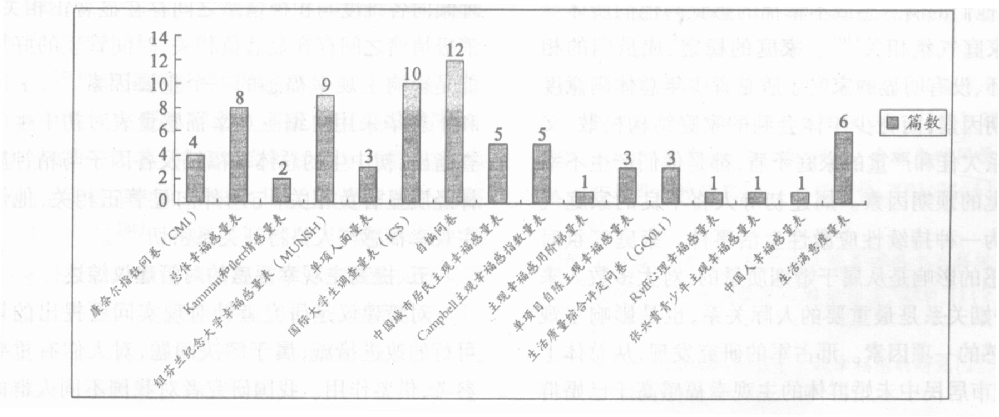
- 主观幸福感量表包括Diener 的生活满意度量表（SWLS） [10] 和邱林修订的积极情感和消极情感体验量表（PANA） [11]。生活满意度量表有5 个项目， 采用7 点评分； 积极情感和消极情感体验量表各有9 个项目， 采用5 点评分。Ryff 的心理幸福感量表， 包含自主性， 环境掌控， 自我成长， 与他人的积极关系， 生活目标和自我接纳， 共六个维度， 每个维度14 个题目， 共84 个题目[5]。中译本由河北师范大学王欣教授提供[9]。量表采用6 点评分， 总分越高表示心理幸福感水平越高。宛燕对一个维度的问题进行了修正，见论文

消费者幸福感量表
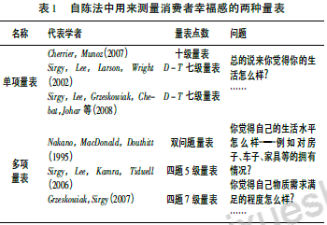

消费者幸福感测量量表研究方法

单因素方差分析

双因素方差分析

Boorstrap法探索路径关系及验证中介变量及中介效应检验
（前三个参考沈凤师姐毕业论文）

参考书籍和文献
- 范肖冬. 主观幸福感的测查[ A] . 汪向东, 王希林, 马弘,等. 心理卫生评定量表手册(增订版)[ C] . 中国心理卫生杂志社, 1993. 69 - 92.
- 郑雪和邢占军
- Diener
- 包括郑雪(2001, 2003)、王极盛(2003, 2004)、张进辅(2003)、孔克勤(2003)、郑日昌(2004)等,
- Harold L.Voge 在《娱乐产业经济学--财务分析指南》
- 施密特的著作《娱乐至上一一体验经济时代的商业秀》
- 埃尔·李伯曼的著作《娱乐营销革命》
- 伯德·H ·施密特. 娱乐至上：体验经济时代的商业秀
- 伯恩德·H ·施密特. 体验式营销.
- (美) 米切尔·J 4沃尔夫.娱乐经济【M ].
- ( 美) 埃尔·李伯受. 娱乐营悄革命{M ]. 北京: 中国人民大学出版社,2 0 3 .【4 1
- 周星月教授的幸福感研究？？？？何老师说过的那个女老师
- (美) B·约毖夫·派恩.体验经济【M ]. 北京: 机械工业出版社,2 002.【5」
- ( 美) 约翰· 马里奥. 品牌与打造品牌〔M].上海: 上海远东出版社,20 02.【6」
- 文硕.非娱乐产品的娱乐营梢传播【M ].北京: 中国工商出版社,20 0 3
- 约瑟夫·派恩，詹姆士·吉尔摩.体验经济. 机械工业出版社，2 0 0 1
- 余世仁. 娱乐营销中存在的问题及对策[J].商场现代化，2006，10
- 阿尔温· 托弗勒:《未来的冲击》, 孟广均等译
- B.约瑟夫· 派恩、詹姆斯· H.吉尔摩:《体验经济》, 贾业良译,
- 李向民先生在《精神经济》
- 沃尔夫在《娱乐经济》
- 计量经济学方法
- 传播学
- 广告学
- 阿尔文·托夫勒+% 世纪$% 年代初在《未来的冲击》
- 周岩，远江, 体验营销(-) , 当代世界出版社，
- 祝合良等$体验经济与企业经营管理改革$中国流通经济，
- 拉尔夫·詹森的《梦社会》
- 迈克尔·沃尔夫的《娱乐经济》［
- 费恩斯·克里斯藤森出版了《全球体验产业》幸福感
- 权利霞也出版了《体验经济———现代企业运作的新探索》
- 舒尔茨《体验社区》
- 汪秀英: 《体验经济的成因与价值分析》，《北京工商大学学报》( 社会科学版) ，2005 年1 期。
- 汪秀英: 《体验经济与非体验经济的比较分析》，《中国工业经济》，2003 年9 期。
- 伯德·史密特.体验行销[ M] .台湾:经典传讯有限公司, 2000 .
- 吕庆华.休闲业的体验营销分析[ J] .经济管理, 2004,(10):51-56.
- Freud的关于目标理论的文章。
- 13．主要参考资料l 、杨宜音、张光学等编译《性格与社会心理测量总览》, 台北远流出版社1 9 9 72 、汪向东( 执行主编) 《心理卫生评定量表手册》, 中国心理卫生杂志增刊1 9 9 33 、王玉梁主编《价值与价值观》. 陕西师范大学出版杜1 9 8 84 、金盛华著《社会心理学》, 人民教育出版社1 9 8 85 、冯俊科著《西方幸福论》, 吉林人民出版社1 9 9 26、贾明舫编译《幸福的学问》, 《科学世界》19 98.47、周辅成主编《西方伦理学名著选辑》. 商务印书馆1 9 6 4,M.eDn e v e 和H . C o o p e r ( 1 9 9 8 ) : T h e H A P P Y P e r s o n a lit y :A m e t a 一A n a l y s is o f 1 3 7 , P e r s o n a lit yT r a it s a n d S u b j e e t iv e We l l一B e i n g`P s y e h o lo g ie a l B u l l e t in.1 9 7 一
- Babbie: The Practice of Social Research（清华出了影印版和翻译版）
- Cooper: 研究文献之回顾与整合（台湾国立编译馆）

娱乐营销

浅析娱乐营销 :武冬莲 2007
- 类似与“蒙牛+超女”这种将娱乐因素与产品联姻的演出“秀”活动就是“娱乐营销” 。它利用人们日益增长的精神消费需求, 将娱乐因素融入产品或服务, 通过各种各样活动形式与消费者实现情感和心灵的互动, 为产品或企业确立更为广泛的知名度和认可度, 从而促进产品或服务取得良好的市场表现力
- 娱乐营销的特点主要表现在:(一)娱乐性；通过传递给消费者快乐感受来提高产品的歧义性, 已成为企业成功营销的重要策略。歧义性, 已成为企业成功营销的重要策略。(二)“三位一体”和“互动”，娱乐营销自美国始, 突出特点是企业、媒体和公众三位一体,(三)独具的传播效应和聚集人气(四)紧紧跟随热点和时尚潮流。

浅析企业娱乐营销的现状及发展趋势陈杰 2008
- 娱乐营销是把品牌传播与目标消费者情感诉求整合的一种营销方式, 不仅是一种营销的手段,是一种营销的思维,是当前与未来企业营销制胜的又一利器。
- 娱乐营销属于体验营销的一种形式, 其准确的定义就是借助娱乐活动, 通过各种形式与消费者的情感建立联系实现互动, 将娱乐因素融入产品或服务, 从而达到销售产品, 建立忠诚客户的营销方式。
- 娱乐经济它并不单指娱乐休闲业本身所创造的效益及相关产业, 更广泛的是指各行各业的娱乐形式和趋势, 包括广告娱乐形式、营销传播娱乐形式、产品本身娱乐互动形式等。新经济中物质的因素在逐步降低, 非物质或是人文的因素在快速增加。
- 新生代市场检测机构CMMS 数据显示, 看电视、上网、听音乐、唱卡拉OK、听音乐会等娱乐方式已构成了当代中国人的立体娱乐空间。
- 娱乐营销具有独特的优势。1.娱乐性2.“三位一体”3.互动性。营销专家指出, 产品往往是同质的, 而没有一种娱乐带来的快乐是相同的，让消费者成为娱乐的主角, 让他们参与互动的娱乐活动, 让他们感受一种全新的消费尝试和快乐, 无形中对企业的产品或品牌有了深刻的认知和体会, 引发他们对企业的高度兴趣和关注。4.时尚潮流性。
- 美国娱乐业顾问、经济学家迈克尔·J·沃尔芙认为: 娱乐因素已经成为产品与服务的重要增值活动及市场细分的关键。
9.16

二十一世纪的娱乐, 铆文 范哲/ 文 汪玉波 2007
- 娱乐营销的一大特点是.跟上热点。
- 值得企业重用的娱乐营销策略在于一种根基牢固、形式有效的互动式娱乐营销。或许不是借助一场电影,也不是赞助一次娱乐活动, 但企业让消费者成为了娱乐的主角.让他们在参与进来的互动娱乐中找到了自我先前不曾有过的快乐和尝试.并无形中对企业的品牌和产品有了深刻的认知,甚至因此对新产品产生了浓厚的使用兴趣。
- 娱乐营销完全可以通过有目的有步骤地” 制造” 时尚来“ 制造” 大众的需求。其途径包括: 1、让自己的员工穿自己生产经营的服装,以展示产品,引起公众注意.创造时尚:2、利用影视明星、体坛新星、时装模特、新闻人物、政府要员等时尚倡导者的号召力和影响力. 借助“ 名人效应“ 创造时尚; 3、利用报纸. 杂志、电视等传媒广而告之. 通过反复宜传,烘托时尚氛围. 借助“ 轰动效应“创造时尚; 4.研究消费者追求时尚的心理. 研究时尚现象及规律. 及时设计出各种健康、新颖.与时代和谐的产品.促使时尚的形成。人性化。
- 娱乐营销和时尚的关系？娱乐营销在上文一个作者那里其特性就有时尚性和热点性。在深入学习、理解一下。
- 人性营销正是娱乐营销的核心和根本所在。如今很多企业已经意识到开展人性化营销的, 要性,如用卡通形象来吸引小孩,用温. 氛围来揽客招商、用爱心工程来塑造品牌等。当然.人性化营销不能只粉重技巧,应该让员工从意识深处认知内在的精神依据. 使之升华成一种信念. 否则这样的“人性化营销“只能是形似而神不似. 甚至是搬起石头砸自己的脚。
- 人性营销的学术定义是什么？人性营销属不属于娱乐营销？如果算的话，那么和幸福感的关系？
- 娱乐是人的天性. 无论是谁. 都会对快乐有一种天性的追求并贯穿在人的一生的每时每刻。这几年,游戏产业的兴起就是明证. 许多成年人玩得乐不思蜀.好不得意这种虚拟的精神满足更使很多青少年的心理控制防线被冲跨. 但还是不能自拔,从这个角度说.这就是娱乐天性的威力。如何从更有力的理论上证明人的天性是娱乐？
- 娱乐是一种体验。娱乐方式通过消费者的视觉, 听觉、味觉, 触觉或者感觉等体验. 给消费者带来更真切的精神愉悦和心理满足. 相应的更能让消费者对企业留下深刻印象. 拉近了产品和服务与消费者之间的距离. 与广告、促销等传统营销方式相比更吸引人.

浅析企业的娱乐营销■ 沈wei（一个韦，一个华） 2007
- 娱乐是啥意思？啥又是娱乐业？啥又是娱乐圈？
- 企业要想拉近与消费者的距离，就必须在营销传播中融入娱乐元素，使企业提供的产品或服务具有人性化。娱乐和人性化的关系？
- 在此所说的“娱乐”一词，它所包含的因素是非常广泛的，只要是能够让人感到轻松有趣、跟休闲娱乐甚至是文化艺术有关的人、事、物，都将成为娱乐经济不可或缺的资源。啥又是娱乐经济？
- 迈克尔·沃尔芙。他认为，娱乐因素已经成为产品与服务的重要增值活动及市场细分的关键。娱乐因素有哪些？
- 我国的娱乐业也正在快速发展。娱乐已经成为营销的载体，消费和娱乐正在进行前所未有的亲密接触。营销娱乐化这一全新的营销方式，正在对人们的消费生活加速渗透。
- 娱乐营销迅速发展的原因1商品大量过剩2人的社会属性和3对娱乐的需求消费者4自身素质的提高5消费者经济收入和购买力的提高
- 企业在娱乐营销活动中存在的风险1受众难控制。企业对营销活动都会投入大量资金与资源，以期达到预期的效果。但是有时娱乐营销就像电影的票房，不管口碑怎样好，但票房就是不够。同时，对于做代言的明星，也存在着人气的问题，人气的涨落很难控制，或是出现如绯闻这样的突发性事件，这就造成高风险。2环境难控制。一些做现场的互动娱乐营销项目，如超女代言的发布会，环境并不一定可以控制好，比如天气不好、3欢迎度的永久保持。整个节目(项目)时间越长就越难控制。4成本的回报问题。
- 娱乐营销和本土、当地文化的结合？
- 企业要成功运用娱乐营销，应该对时尚潮流、消费者娱乐心理保持高度主动性和敏感性，密切关注社会潮流的发展动态、焦点事件及新生现象，整合电影、电视、音乐、体育等各方面的娱乐资源，找准娱乐载体与企业品牌的嫁接性，为人们创造欢乐，将消费者内心深处的感知、感受与其产品、服务、品牌进行完美结合。然而，这种“全民娱乐”的商业行为和营销活动难免会出现一些弊端。

浅谈体验经济时代的娱乐营销模式及应用张邠2007
- 经济演进的过程随着消费型态的改变, 已从过去的农业经济、工业经济、服务经济时代转变至今天的“体验式经济” 时代。
- 传统经济主要注重产品的功能强大、外型美观、价格优势, 而体验经济, 是指企业以服务为重心, 以商品为素材, 为消费者创造出值得回忆的感受, 从生活与情境, 塑造感官体验及思维认同, 以此抓住消费者的注意力, 改变消费行为, 并为产品找到新的生存价值与空间。
- 情感营销是指在产品相对成熟的阶段, 在品牌的核心注入情感, 增加品牌的核心文化, 并在产品营销的过程当中, 通过释放品牌的核心情感能量, 辅以产品的功能性及概念需求, 打动消费者, 保持产品在稳定上升的过程中有爆发性的增长。娱乐营销的方式有哪些？情感营销，人性营销和幸福感的关系？
- 构成娱乐营销的元素应该包括概念营销、体验营销、个性营销、情感营销等多种模式:“ 娱乐营销” :

营销娱乐和娱乐营销，品牌延伸的两种类型 马庆栋
- 娱乐产业的盈利模式相较其他产业具有很大的不同。从国际经验来看.发展娱乐业决不仅仅是推出一部电影、一档电视节目、一本杂志或一本书. 而是要借助初始的具有轰动性的娱乐产品去开发一系列相关产品(次级产品).初始娱乐产品(核心产品) 在整个盈利模式中只不过起到一种杠杆作用次级产品《相关产品) 才是娱乐业收益的主要来源换句话说.娱乐品牌的延伸能否成功才是娱乐产业盈利的关键所在` 它能直接形成娱乐产业的三个主要收入来源: 特许、商品授权和获得资助。娱乐营销和品牌延伸的关系？
- “ 营销娱乐`’ : 即以原创娱乐节目的主题、演员、歌手、影像、旋律、名号等为蓝本,设计.制造、传播和销售一系列相关产品.或把原创产品中的某个元素移植到新产品中去.带有某种程度的品牌延伸。从实际运作方式来看相关产品开发有自行开发和授权开发两大类, 但无论是哪种方式都属于娱乐产品的营销范围即都属于“ 营销娱乐“ 范围。
- 按照我国营销咨询专家屈云波的说法. “ 娱乐营销实际上是在创意及执行过程中表现出来的一种手段.它通过一些新颖的、形象的创意思路.通过多种多样的、生动有趣的执行手段, 来演绎与消费者的沟通技巧令人赏心悦目.使资迅超载的消费者能够接受我们传递的信息并产生消费行为。’ `【2 ]从实质上看.娱乐营销是一种加进娱乐因素的、或称为娱乐化的营销传播手段, 既可在娱乐性企业运用又可在非娱乐性企业中运用。不过,从非娱乐企业对娱乐营销手段的运用来看已越来越倾向于与娱乐企业进行某种形式的合作。娱乐营销和营销娱乐的区别？只有这一个学者提还是普遍提？

娱乐营销的特性解析 郑毅敏 2008
- 娱乐营销不是指娱乐产品的营销，而是由娱乐产品的娱乐精神本身所带来的营销模式。
- 娱乐营销本质是一种体验营销，属娱乐体验营销形式，指企业参与媒体所策划的、与产品和服务的卖点密切相关的娱乐活动，运用音乐、舞蹈、影视、游戏、卡通等娱乐因素，以捕捉消费者的注意力，吸引消费者主动参与，使其在娱乐中获得轻松快乐的体验，从而喜爱和接受企业产品和服务的一种新型营销活动。
- 娱乐营销的特性分析：时尚特性时尚是一种经济现象，它反映了消费者收入水平的提高和生产工艺技术的进步，同时，它也是一种心理现象，反映了人们收入水平提高后的一种精神上的追求。时尚原本就是人为制造出来的，企业可以通过娱乐营销，有目的地制造时尚来刺激大众的需求。时尚是什么？时尚的本质？
- 人性化特性；喜欢娱乐是人的天性，通过娱乐的方式营销产品，是以人为本思想在营销中的体现。所以人性化是娱乐营销的核心和根本所在，它要求企业在营销过程中，关注顾客的个性化的心理和行为需求，提供人性化的环境、气氛。。其实在更多时候娱乐营销的人性化应该体现在企业对营销细节的注重和关心，在细节上力求让顾客最大限度地满意，
- 互动性；娱乐营销与其他营销方式最大不同之处还在于， 强调在营销过程中与消费者的互动，让消费者获得控制权和主动权，诱发其积极的情感。娱乐营销让消费者成为了娱乐的主角，让他们在参与互动娱乐中找到了先前不曾有过的快乐和尝试，并在无形中对企业的品牌和产品有了深刻的认知，甚至因此对产品产生了浓厚兴趣。
- 生动性：不管哪个年龄阶段的消费者，都愿意在轻松愉快的气氛中选择并购买产品。加入娱乐元素的娱乐营销就是生动有趣的，能够调节消费者的情绪，消除紧张，淡化焦虑。消极情绪减少也是幸福感增加的一方面？
- 娱乐营销的形式是多样的，它包含与电影、电视、广播、印刷媒介、体育活动、旅游和探险、艺术展、音乐会等娱乐产品相互融合的各类营销活动。娱乐产品有哪些？

互动

问题们
- 娱乐营销的互动性怎么界定？是员工和客户之间的互动吗？还是活动过程中客户与客户之间的互动还是啥？娱乐营销有没有互动性啊？娱乐营销的互动是不是就是在正常的互动中加入娱乐营销的成分，还是特指商家在进行娱乐营销活动时候的那个互动过程？比如万达啥的品牌举办的演唱会啊啥的啥的，这个现象有没有普遍性，还是说只有某些店举办？应该是具有普遍性的，因为之前听说365天，要办370多场活动，就是这个活动！所以娱乐营销的互动就是办活动时候的互动，而非平常的员工和客户之间的互动。
- 互动到底是啥，怎么界定？从教学互动啊啥的啥的来理解，界定一下这个概念。
- 互动怎么量化？
- 我想研究的娱乐营销的互动是企业和顾客的互动还是员工和顾客的互动？对娱乐营销互动形式把握好才能弄清楚。是不是两个一起研究，反正卫老师那里有研究模板。建立个比较跟老师不一样的路径图就可以了。还是直接三维度啊？还要加上顾客与顾客之间的互动
- 我要研究的娱乐营销互动是什么行业的？
- 现有的互动的测量好像跟娱乐营销没啥关系，参考师姐他们是怎么转化过来的，例如延续性啊啥的。
- 消费者幸福感和顾客体验是啥关系？因果？Figure it out！
- 消费者幸福感概念由什么构成？有什么指标体系？有几个测量维度？Sirgy的五维度模型？其他的都没有了吗？不像体验分为感知和情感体验，消费者幸福感就没有分的？一个问项测出来直接就是了？虽然有信度和效度。主观幸福感还分为认知和情感呢，消费者幸福感分为啥？借鉴主观幸福感等的研究，完善消费者幸福感的概念界定和测量指标体系。
- 要研究的具体形式就是大型商场举办的娱乐营销活动。想一下具体的例子或形式，很具体的，要从实践中找，不要自己想，最好有图片。
- 被试可以直接去商场发问卷，也可以模拟商场情景，让大学生做

服务中的人际互动对体验价值形成的影响—品牌价值观的调节作用 马颖杰，杨德锋 2014
- 理论假设模型和结论（这些都是哪来的？怎么想到为啥要研究这个的？
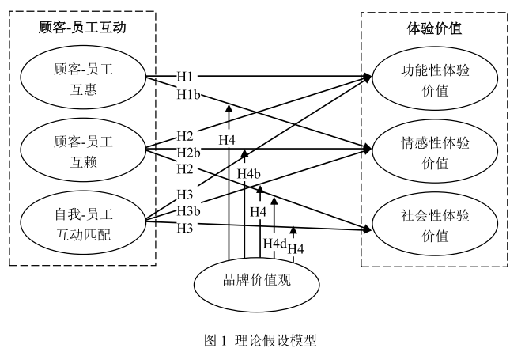
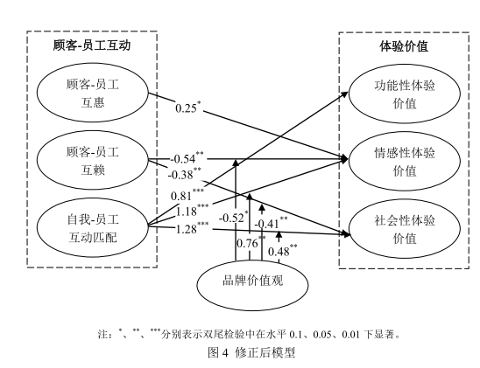

- 探讨顾客-员工互动的关系变量顾客-员工互赖、顾客-员工互惠以及自我-员工互动匹配和表示自我-品牌匹配的品牌价值观变量
- 消费者在消费的互动过程中会自动将个人价值观与企业的品牌价值观联系，从而对与自身价值观相一致的品牌产生依恋的情感，并最终购买该品牌(Kim, 2005)。Rokeach (1975)、Beatty 等 (1985) 以及 Meglino 和 Ravlin (1998)也认为价值观能够在很大程度上影响消费者的购买决策，消费者一般比较倾向于购买其感知的价值观与其期望的价值观相一致的品牌。Czellar 和 Palazzo (2004)研究发现顾客与品牌的价值观的相似度越高，顾客感知的该品牌的吸引力就越大，从而对品牌态度、品牌偏好和品牌选择意愿的形成起到促进作用。消费者的个人价值观与其在服务过程中感知到的品牌价值观之间的一致度越高，消费者对该品牌的偏好度也就越高，从而对该品牌的忠诚度也越高(Beatty 等, 1985; Quester 等, 2006)。同时，Hohenstein 等 (2007)实证研究表明，自我-品牌匹配对品牌满意、品牌态度和品牌忠诚具有正向影响。
- 员工-客户互动可参考卫海英的文献
- 在体验经济时代，顾客的消费体验非常重要(Berry, 2000)。顾客的消费体验是消费者对企业针对其展开的一系列的营销活动刺激所产生的主观感受(杨德锋等, 2010)。消费体验是消费者在消费活动中所获得的重要因素(Grewal 等, 2009)，是由消费互动产生的(朱世平, 2003)。Rageh 等 (2011)在其对顾客体验的综述研究中指出，顾客感知的服务质量、广告、服务的感知价格、员工的表现、服务范围及环境设施、顾客对核心服务的理解、口碑和品牌名称都对顾客体验具有重要的影响作用。消费者在服务互动体验中的感知与消费者形成对企业的积极态度之间存在密切关系。顾客于消费互动中所获得的体验的美好程度能够帮助企业提升消费者的满意度(Kumar, 2005)。 企业要想在体验经济时代获得足够的竞争优势，必须将提高顾客体验的互动效果放在重要位置，有能力为消费者提供独特的体验，创造体验价值(范秀成和陈英毅, 2002; 李光明等, 2010)。体验价值通常被认为是一种顾客价值，是顾客在消费体验过程中所表现出来的源于内心感受的一种价值判断，是对服务价值的一种升华(方征, 2007; 姜忠辉和王梦晓, 2012)。消费者在体验中形成价值，并进而影响其对企业品牌的忠诚和品牌资产(李光明等, 2010; 李启庚和余明阳, 2011; Kumar, 2005)。消费者的体验价值对企业而言至关重要，美好的体验所形成的的价值有利于消费者形成对企业的积极态度，并和消费者满意、积极口碑、以及重复购买等正向相关(Bolton 等, 2000; Mano 和 Oliver, 1993)。此外，顾客的体验价值还能够推动企业不断地进行创新(刘太萍和陈新忠, 2007)。体验价值是与顾客的消费体验一脉相承的。体验价值的形成是一个多方共同参与的过程，它涉及多个变量因素，并且各因素间的互动关系对体验价值的形成至关重要(温韬和侯铁珊, 2007; Lemke 等, 2011)。在对体验价值形成的研究中，虽
- 顾客-员工互惠(customer-employee rapport)是顾客与服务员工在服务互动中形成的对愉悦互动的感知，并以互动双方（顾客和服务员工）之间的个人情感联结为特征(Gremler 和Gwinner, 2000)。它包含愉悦互动和个人联结两个维度，其中愉悦互动是指顾客对自己与直接接触的服务人员之间的互动的充满情感的认知评价，这种愉悦的情感建立在互动的基础之上，它与顾客最终的满意程度评价相一致；而个人联结是顾客与服务员工的一种友好关系，如同一条纽带，将顾客与服务员工联系起来。 （互惠和互动啥联系和区别？）
- 对于体验价值的维度研究，有内省式体验价值结构维度模型、关联式体验价值结构维度模型和层次式体验价值结构维度模型，它们分别从不同的视角将体验价值分为不同的维度。内省式体验价值结构维度模型从顾客的心理感知角度出发，将体验价值分为最佳体验（流畅）、积极体验（激发、控制和放松）以及消极体验（厌倦、冷漠、担忧和焦虑）三个维度；关联式体验价值结构维度模型以顾客与消费情境类型的联系和方式为基础，将体验价值分为顾客投资报酬、服务优越性、趣味性以及美感四个维度；而层次式体验价值结构维度模型从顾客体验的层次需求的视角出发，将体验价值分为功能性体验价值、情感性体验价值和社会性体验价值三个维度。详见表 1(张凤超和尤树洋, 2008)。 （体验和娱乐营销的关系?沈凤师姐的sem中的是顾客体验，这到底咋回事嘛？）
- Gronroos C. Creating a Relationship Dialogue: Communication, Interaction and Value[J]. The Marketing Review, 2000, 1(1):5-14.
- 总结：这个又是在前人的基础上更加细化了，聚焦到顾客-员工互动，研究其对体验价值的影响，以品牌价值观作为调节。可以参考体验价值中的情感性体验价值。（体验和消费者幸福感的关系？体验价值和消费者幸福感的关系？）

互动对服务品牌资产影响的实证研究 卫海英 2009
- 研究框架和结论
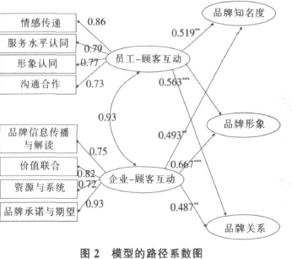
- 对互动的研究较早起源于服务业, 有狭义的服务接触和广义的服务互动两种说法。服务接触侧重于研究员工与顾客面对面的互动, 如美国学者Solomon将服务接触定义为“顾客与服务提供者之间的动态互动过程”[ 2] 。而服务互动包括了更多内容, Shostack提出了服务互动是指顾客与服务企业的直接互动, 既包括顾客与服务人员的互动,又包括顾客与设备及其他有形物的互动[ 3] 。后来较多的学者如Bitner[ 4] 、Bateson、Lockwood和Andrew[ 5] 都对服务互动做了进一步研究, 本文研究中采用的是服务互动这一观点。Bateson于1985年提出了服务互动的“三元组合”模型, 认为互动有三个构成要素:顾客、服务人员和服务组织(企业);产生了三种互动形式:企业与顾客互动、员工与顾客互动、企业与员工的互动, 强调同时关注企业-顾客、员工-顾客和企业-员工这三方互动才会达到更好的互动效果[ 6] 。
- Bitner认为服务企业中员工与顾客间的互动是顾客对服务质量评估的基本影响因素[ 4] 。Gremler和Gwinne也认为如果顾客在接受服务的过程中感觉到与员工的互动是一种快乐和享受, 那么将会形成顾客-员工和谐, 这种和谐强烈影响顾客对服务传递和服务组织的感觉, 进而影响消费者的满意度[ 15, 16] 。ChiKin, David和Kimmy认为对于企业管理者而言, 强有力的、稳定的顾客关系将带来良好的口碑, 顾客与企业之间成功的互动将有助于建立两者之间的亲密联系[ 17] 。卫海英提出强有力的、稳定的顾客关系将带来良好的口碑, 顾客与企业之间的成功的互动将有助于建立两者之间的亲密联系[ 18]
- 量表
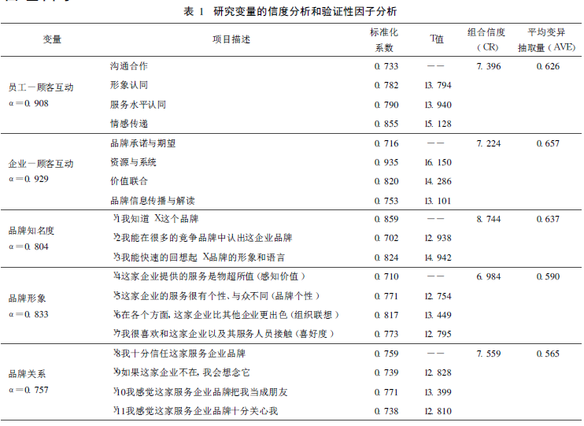
情感传递定义为在与顾客互动的过程中, 员工满足消费者情感需求的行为及举止。服务水平认同定义为在互动过程中,一线员工的技能、技巧、响应等体现品牌水平的行为让顾客感知和认同的程度, 此因子主要强调员工技能水平和反应。形象认同定义为员工的外在形象表现以及顾客对此的认同程度。沟通合作定义为在服务过程中, 员工和顾客充分沟通与合作, 从而达到顾客更高的满意度行为。
品牌信息传播与解读定义为企业的传播品牌信息行为被顾客感知和认同程度, 此因子主要强调了品牌信息的传播与被解读。价值联合创造定义为在企业与顾客积极的沟通和影响过程中, 达到双赢的行为, 此因子强调了企业与顾客的双向沟通互动行为。资源与系统定义为与顾客直接接触的无生命环境和服务支持系统,包括了有形的区位环境、服务场所和服务设施;无形的服务流程、营业时间等。品牌承诺与期望定义为企业品牌给予顾客的承诺和顾客对企业品牌的期望两者契合的程度。
- 文献总结：其一归纳出员工-顾客互动和企业-顾客互动的因子，也就是量表
其二，验证员工-客户互动和企业-客户互动对品牌知名度，品牌形象，品牌关系的影响。

三维互动行为对服务品牌关系的影响分析 卫海英 2010
- 研究框架和结论：8条假设路径的标准化路径系数均通过了显著性检验(p<0.001),
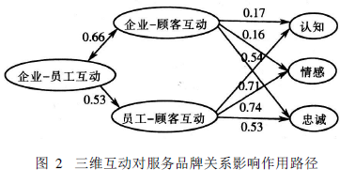
- 品牌人格化趋势和人际交往理论的应用让互动行为在其中变得日益重要,
- 实证分析发现:(1)企业和顾客共同参与的公益活动等互动行为对顾客品牌忠诚的作用最强;(2)企业与员工互动行为正向影响员工与顾客的互动, 突出了员工在三维互动中的“使者”地位和企业引导的必要性;(3)服务员工与顾客的互动行为对顾客品牌情感的影响最大。
- 人际交往理论认为, 互动交往是关系实现的前提和基础, 也是关系形成的途径。刘晓新, 毕爱萍.人际交往心理学[ M] .北京:首都师范大学出版社, 2003.23-29.
- 由于服务业有着明显不同于制造业的特点, 尤其是服务的过程性和不可分离性使得顾客、服务企业、一线员工发生着密切而直接的互动行为, 各品牌主体通过互动交换各自所解读的品牌信息, 以影响对方对品牌的内部态度和外部行为的反应, 导致品牌关系不断变化, 这一过程具有复杂、渐进和可逆的特征。在这一过程中, 并非所有的互动行为都由服务企业所控制, 各种互动行为将可能产生不一致的品牌信号, 少数糟糕的互动行为甚至可能摧毁来之不易的品牌信任。可见, 互动行为对品牌关系特别是服务品牌关系尤为重要
- 互动主要是指社会交往活动, 是人的心理交感和行为交往过程。人们运用语言或非语言符号进行交换意见、传达思想、表达感情和需要等活动, 因而著名心理学家Mead的符号互动论被认为是最具代表性的互动理论, 它通过分析在日常环境中人们的互动来研究人们相互作用发生的方式、机制和规律。该理论认为, 互动是以各种各样的符号为中介进行的, 人们通过解释代表行动者行动的符号所包含的意义而做出反应, 从而实现他们之间的互动, 其中的“符号”是指所有能代表人的某种意义的事物[ 2] （乔治· H· 米德.心灵、自我与社会[ M] .赵月瑟译.上海:上海译文出版社, 2008.54-112.。）对于服务过程来说, 顾客所解读的符号主要包括服务场所、辅助设备、员工仪表、言语交流等等要素。互动按不同标准可以分为语言的互动与非语言的互动;正式的、有组织的互动与非正式的、无组织的互动等。显然, 一般服务过程均包含着多种类型的互动。
- 服务营销三角形理论也分别把企业、员工、顾客作为三角形的一个顶点, 这些观点不仅反映了一线员工的主体地位, 也显示了主体间两两互动的维度(三条边)。因此本文认为服务品牌关系主要有三个主体:顾客、企业、员工。三维互动行为就是指发生在顾客、员工、企业三个关系主体之间, 影响到彼此对品牌的态度和行为的各种沟通与信息交流等行为的总称, 主要包括企业-顾客互动、企业-员工互动、员工-顾客互动等三个维度。
- 品牌关系的构成维度尚未形成统一认识。引用较多的是Fournier的品牌关系质量模型:爱与激情、自我联结、相互依赖、个人承诺、亲密感情、品牌的伴侣品质[ 6] ;而Blackston将品牌关系看作是包含认知的、情感的、行为的过程[ 4] ;Keller则认为品牌关系包括忠诚、依恋、共享、承诺四个维度[ 7] （品牌依恋是一种品牌关系啊？原来，还是keller说的，哎，多看书啊）;周志民的品牌关系概念包含认知、情感、忠诚三个维度[ 8] 。本文采用认知，情感，忠诚三个维度，认知是指顾客对服务品牌的功能差异和形象差异的了解和熟悉程度;情感是指顾客对服务品牌的信任和满足感;忠诚是指顾客会在未来为服务品牌承担成本、时间、精神等风险的意愿。
- 企业-顾客互动是指企业与顾客在品牌资产生成全过程(包括品牌设计, 品牌传播等阶段)中,开展各种形式的沟通与信息交流, 并在此基础上调整各自的行为, 以达成高度契合、彼此信赖的关系,它主要表现为咨询热线、社区互助、公益活动等企业整体行为方式。Erdem和Swait指出, 企业可以通过与消费者的互动建立起高度的品牌信任, 提高消费者的感知质量[ 9] 。顾客在消费服务的过程中形成自己的体会和态度, 尽管这些判断因个体差异会有所不同, 但对象都是针对企业及其品牌的表现, 所以企业的整体形象、服务流程等互动要素会影响到顾客的感知和情感的反应。黄静和雷柳桢研究发现, 主动与顾客进行沟通的服务企业更容易得到正向的评价[ 10] 。由此可以推断, 企业在与顾客的互动中越主动、方式越多样化, 顾客就越倾向于正向评价企业品牌;双方投入的情感越丰富, 彼此就越信任, 关系越密切。而且, 互动作为一个动态过程, 会直接影响服务的质量和行为结果, 例如重复购买、口碑等[ 11] , 这些都是顾客忠诚的具体表现。
- 量表：服务品牌关系中认知的测量, 采用Keller品牌认知2个问项的量表[（KellerK L. Conceptualizing, measuring, and managing customer-based brandequity [ J] .Journalof Marketing,1993, 57(1):1-22.）
情感的测量, 根据前述定义, 参酌Chaudhuri和Holbrook的研究[ 18] 以及Ganesh的研究[ 19] , 再结合周志民的情感量表[ 8] , 改写成含有“我信赖该品牌的服务(QG1)”、“总的来说, 我对该品牌的服务很满意(QG2)”、“和其他品牌的服务相比, 我还是喜欢该品牌(QG3)”等3个问项的情感量表;
对于忠诚的测量, 采用的是Zeithaml等学者的忠诚量表[ 20] （GaneshJ, ArnoldM J, ReynoldsK E.Understanding the customer base of service providers: an examination of the differences between switchers and stayers[ J] .JournalofMarketing, 2000, 64(3):65-87.。）
:企业-员工互动行为量表包含“企业定期听取员工的建议和意见(QY1)”、“企业经常组织不同职能部门人员之间相互学习和交流(QY2)”、“企业经常对员工进行服务技能培训以适应变化(QY3)”、“企业对员工的良好表现给予奖励或发展机会(QY4)”、“管理者经常与员工面对面的交流(QY5)”、“企业全力支持一线员工向顾客提供优质服务(QY6)” 6个问项;
企业-顾客互动行为量表包含“该企业经常参与社区活动(GQ1 )”、“该企业认真听取顾客反馈意见(GQ2 )”、“该企业经常参加社会公益活动(GQ3)”、“该企业主动向我发送信息(GQ4)”、“该企业经常组织客户联谊活动与客户互动(GQ5)”、“该企业重视了解顾客的新需求(GQ6)” 6个问项;
员工-顾客互动行为量表包含“服务人员迅速响应顾客(YG1)”、“服务人员总是乐于帮助我解决问题(YG2)”、“服务人员准确回答我对服务细节的咨询(YG3)”、“服务人员主动询问我对服务的意见(YG4)” 、“服务人员提供优质的、令人信赖的服务(YG5)” 5个问项。其中有GQ6和YG5两个问项同时在两个因子上的载荷超过了0.4, 本文根据Nunnally的建议对这两个问项予以删除。
问项均采用Likert7分量表, 让受访者填答对问项陈述的认同程度, 1代表完全不认同, 4代表难以确定, 7代表完全认同。
- Bitner的观点, 即员工的态度和行为响应能够影响顾客对服务接触的感知[ 15]（BitnerM J.Evaluatingserviceencounters:theeffectsofphysicalsurroundings and employee responses[ J] .JournalofMarketing, 1990, 54(2):69-82.）
- 周志民.品牌关系三维结构的实证研究[ J] .深圳大学学报(人文社会科学版), 2004, (5):66-70.
- 总结：其一有三个互动和品牌关系认知，情感和忠诚的侧向；其二，验证了三个互动间的关系和三者对于品牌关系的关系。是09年论文的细化和深入，即聚焦品牌关系，也是扩展即采用三维度互动，增加企业-员工互动。

基于互动导向的体验营销策略研究 李光明 钱明辉 苟彦忠 2010
- 互动导向是一个企业将促进单个的顾客与企业的所有互动活动作为中心, 在此基础上建立与顾客之间的长期互惠关系。
- 随着经济发展和收入水平的提高, 人们的消费已经超越了传统的对实体产品的功能和价格的关注, 越来越追求精神和情感消费, 体验逐渐成为人们生活消费追捧的热潮。正如国外学者所指出的那样, “我们正在进入一个经济的新纪元:体验经济已经逐渐成为继服务经济之后的又一个经济发展阶段” (Pine＆ Gilmore, 1999)。[ 1] 正是由于人们对体验的需求呈现出快速增长的态势, 许多专门提供诸如野外生存、蹦极等体验服务的公司也应运而生, 体验营销也成为学术界研究的热点。体验是顾客在参与事件中产生的一种内在感受, 体验价值是顾客在与企业的互动过程中来实现的, 学术界早已认同体验营销中企业与顾客互动的重要性。但是, 关于互动体验营销的研究在目前尚不多见。面对全球范围的经济危机,强化互动导向的体验营销, 对企业培育核心竞争力, 走出经营困境, 赢得更多市场, 将具有重要的现实意义。
- 本文认为, 体验是顾客作为体验活动的主角在与企业互动的过程中所产生的美好心理感受。（那我是研究体验营销还是娱乐营销，二者的严格区分在哪里？体验营销包括娱乐营销？可以做一篇概念辨析的小文章？）体验是产生于顾客与企业之间的互动, 企业并不能直接提供体验, 而是提供了环境刺激, 使得顾客形成美好体验。其次, 体验是一种内在心理感受, 具有很强的主观性特征。不同的人由于感情、经历、偏好、教育背景和价值观念等方面的不同, 对相同的营销活动会有截然不同的感受。顾客参与体验营销活动就是为了获得独特的个性化的体验价值, 满足自身精神方面的需求, 体验的内在性特征使之与服务相区别。
- :体验营销两种形式，一是企业在产品和服务的营销活动中注重顾客的体验, 将体验作为一种营销手段来提升产品和服务的价值及竞争力（这应该是我这次主要研究的吧）;二是企业借助于产品和服务帮助顾客实现体验价值, 在满足顾客对纯体验性消费（这个应该不是我这次要研究的，但是可以作为后续的研究）(例如极限挑战)的需求的同时, 实现自身的目标, 将纯体验当成是经济提供物的企业也可能会向顾客提供实体产品, 例如录像带等。由于纯体验的营销过程中, 顾客与企业之间的接触点更多, 他们之间的互动显得尤为重要, 因此, 本文将主要讨论后者, 即关于纯体验的营销中的互动。
- 企业和顾客之间双向、动态作用的结果是积极的, 企业与顾客在互动的过程中满足顾客的体验需求, 同时实现自身目标, “贸易和交换的结果是每个人都获益, 而并不总是存在一个赢者和一个败者的零和游戏” (James, 2004), 即体验营销中双方互动的结果是双赢的。(3)互动双方是在一定的利益动机的驱动下参与互动过程的。
- Steuer(1992)认为, 影响互动性的因素主要是媒介的属性, 例如速度和范围。[ 9] （Steuer, Jonathan. Defining Virtual Reality :Dimension Determining Telepresence[ J] .Journal of Communication, 1992,42 (04):73 -93）而Rafaeli(1998)则认为, 信息的性质是影响互动性的主要因素, 例如反馈的信息是否是个性化的, 即反应者做出的反应是不是基于信息发送者发送的信息。[ 10] Rafaeli, Sheizaf. Interactivity: From New MediatoCommunication[ A] .（R.P.Hawkins, J.M.Wiemann, and S.Pingree, eds. Newbury Park. Advancing CommunicationScience: Merging Massand Interpersonal Processes [ C] .CA: Sage Publications,1988.110 -134.）Chuan-FongShih(1998)提出, 互动可以根据系统的反馈速度和顾客的控制能力两个维度来进行等级评估, [ 11] ShihChuan-Fong(Eric).Conceptualizingconsumerexperiencesincyberspace[ J] . EuropeanJournalofMarketing,1998, 32 (07):655 -633.其他影响的因素还包括顾客个体特征及所处的状态, 等等。综合各位学者观点, 本文认为, 影响顾客对互动的感知主要因素可以概括为三个方面:顾客感知到的沟通是否是双向的、顾客感知到对系统的控制能力和顾客感知到的反馈速度的快慢和内容的针对性。（这个不是互动性的主要方面吗？可以直接用吗？可以的话那还在看啥）
- 互动导向是以下几个方面构成:对顾客理念的信任, 基于动态回应系统给顾客提供互动体验的能力, 赋权给顾客的意愿以及顾客价值管理用于营销决策的程度(如图2所示)。[ 12]KumarV.andRamaniGirish. InteractionOrientation:TheNewMarketingCompetency[ A] .JagdishN.ShethandRajendraS.Sisodia.Doesmarketingneedreform [ C] .Armonk,N.Y.:M.E.Sharpe, 2006.114.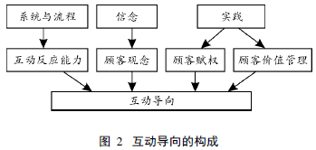
- 总结：定性研究，综述了几个概念，总结出一两个框架，然后提出一些策略

大型百货商场顾客体验影响因素的实证研究 温 韬,侯铁珊 2006
- 研究框架和结论
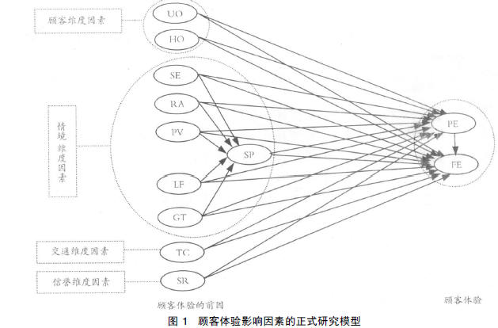
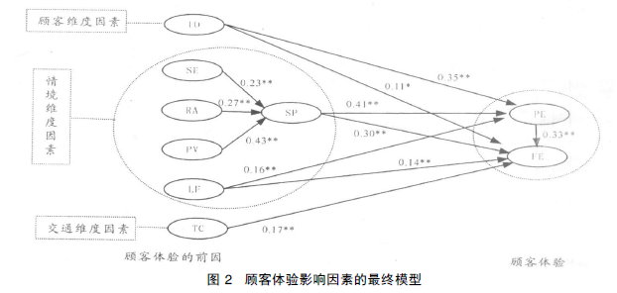
注:UO=功利倾向;HO=享乐倾向;SE=购物环境;RA=零售气氛;PV =产品价值;SP =服务功能质量;LF =休息设施质量;GT=一般技术质量;TC =交通便利;SR=商场声誉;PE=感知体验;FE=情感体验。
- 实证研究发现:顾客维度因素、情境维度因素、交通维度因素是影响顾客体验的三个主要维度因素(其中, 情境维度因素是最重要的维度因素);服务功能质量是顾客体验最重要的影响因素, 它不仅直接影响顾客的感知体验和情感体验, 一些影响因素也通过它间接地影响顾客的感知体验和情感体验。（顾客一共有哪些体验？）
- 广义上讲, 顾客体验就是顾客为满足内在需要,在与特定产品、服务和品牌等情境因素发生互动关系的过程中, 所产生的感知和情感的反应(即感知体验和情感体验)。较之其它行业, 大型百货商场一直处于顾客体验的前沿。事实已经证明:顾客体验对一个大型百货商场来讲至关重要。
- 在商场顾客体验影响因素的相关文献中, 1999年以前, 学者们往往只从单一因素研究其对顾客体验的影响作用。然而, Jones(1999)是首位整合不同因素并利用研究框架深入探究商场顾客体验的学者。他采用关键事件技术以识别顾客体验的影响因素。他将顾客体验的影响因素分为两大类, 即零售商因素和顾客因素。零售商因素包括选择、价格、商场环境和售货人员, 而顾客因素包括社交、任务、时间、参与和财力。在Jones 研究的基础上, Ibrahim 和Wee(2002)采用定性研究和定量研究的方法, 在新加坡对购物中心的顾客体验进行了相关研究, 研究发现:除了零售商因素和顾客因素外, 交通因素在顾客体验中也扮演着重要的角色。零售商因素包括购物中心特点、气氛、附加价值特点, 顾客因素包括功利倾向和享乐倾向, 交通因素则涉及与交通便利有关的因素[ 1] Ibrahim M F, Wee N C .The Importance of Entertainment in theShopping Center Experience :Evidence from Singapore [ J] .Journal of Real Estate Portfolio Management, 2002 , 8(3):239-254.。
- 由于中国的特殊国情, 信誉维度因素(商场声誉)对商场顾客体验的影响也不可小觑。
- 顾客维度因素是影响顾客体验的内部因素。Westbrook 和Black(1985)认为, 具有功利倾向的产品动机下, 顾客的购物体验是由顾客购物和获得产品信息的需要引发的;具有享乐倾向的体验动机下, 顾客的购物体验是由顾客的娱乐需要引发的[ 2]（可以引用） Westbrook R, Black W.A Motivation - Based ShopperTypology[ J] .Journal of Retailing , 1985, (61):56 -62 .。Dawson ,Bloch 和Ridgway(1990)认为, 具有很强产品或体验动机的顾客报告他们在市场中特别快乐和兴奋[ 3]Dawson S, Bloch P, Ridgway N .Shopping Motives, EmotionalStates, and Retail Outcomes[ J] .Journal of Retailing , 1990 ,(66):408 -427. 。顾客一般是为了享乐与功利目的进行购物的, 以上两种购物类型都能引发顾客积极的情绪[ 4]（Babin B, Darden W, Griffin M .Work and/or Fun:MeasuringHedonic and Utilitarian Shopping Value[ J] .Journal of ConsumerResearch, 1994,(20):644-656 .）
- 购物环境是指商场用来树立形象和吸引顾客的实体特征。许多研究发现:商场本身能够提供独特的环境, 这种环境还可以影响顾客是否光顾该商场的决定;顾客在进行日常用品采购时, 通常会受到购物环境的影响, 并且许多购买决定是临时才做出的（研究的占比较大的内容该不该是这种类型的购买呢？这种购决策制定便利性咋样，后悔咋样？可以研究这种情况下的后悔）[ 5]Baker J, Grewal D, Parasuraman A.The Influence of StoreEnvironment on Quality Inferences and Store Image[ J] .Journalof the Academy of Marketing Science , 1994, 22(4):328 -339 . 。同时, 购物环境可以影响顾客的快乐和兴奋水平[ 6] （Darden W R, Babin B J .Exploring the Concept of AffectiveQuality:Expanding the Concept of Retail Personality [ J] .Journal of Business Research , 1994 ,(29):101 -109.;）而加强顾客的快乐和兴奋水平有利于提高顾客的购物体验[ 4]Babin B, Darden W, Griffin M .Work and/or Fun:MeasuringHedonic and Utilitarian Shopping Value[ J] .Journal of ConsumerResearch, 1994,(20):644-656 .（可不可以将购物环境和零售气氛整合，变成娱乐营销互动？）
- 零售气氛是指商场通过举办促销和公关活动（娱乐营销活动呢？或者说这些活动就包含了娱乐营销的成分，只是当时没提这个概念）等而营造出的团体气氛。在生活方式变化的趋势中,在对新潮流的接触中, 在对新产品的试用和采纳上,团体的影响自然地成为关键的因素[ 7] 布莱克韦尔, 米尼德, 恩格尔.消费者行为学[ M] .北京:机械工业出版社, 2003.315 -316.。在互动的零售气氛中, 顾客直接感受到商场的产品、服务和文化,
- 感知体验，感知是感觉和知觉的统称。感知是一种心理概念, 是一种心理反应行为和过程, 包含了感性认识和一定程度的理性认识, 它是与评价判断等心理行为较为相近的概念。这里, 感知体验是指顾客在购物过程中形成的关于购物环境、零售气氛、产品价值、服务质量等要素的整体感知。
- 在购物过程中, 顾客总会经历一系列的情感体验。与感觉相比较, 情感是指顾客在主观上感受到、知觉到或意识到的情绪状态。譬如, 顾客在整个购物过程中可能会经历正面或负面的情感。在整个购物体验过程, 顾客的感知体验能够直接影响顾客的情感体验。根据消费者行为学的“认知-情感-行为”理论, 顾客对整个购物过程做出的评价和判断(感知体验), 会引发顾客正面或负面的情感体验。（就是消费者幸福感三维度中的俩？认知，情感和啥？）
- 总结：根据前人研究的出研究假设即研究框架；结合中国国情加入信誉维度；实证搜集数据做模型验证假设。（顾客体验和消费者幸福感的区别和联系？）

商店形象、顾客情绪与购物价值———理论模型及实证检验 沈鹏熠 2011
- 研究框架和结论
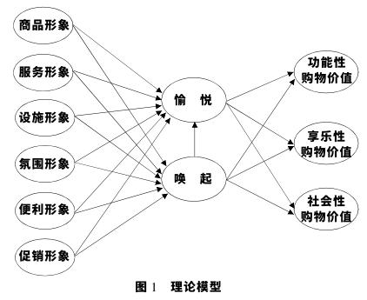
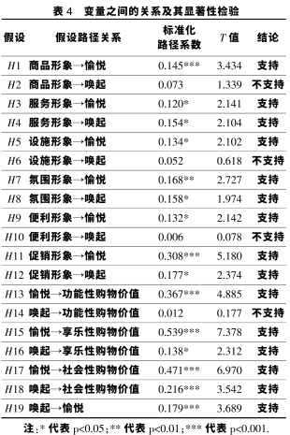

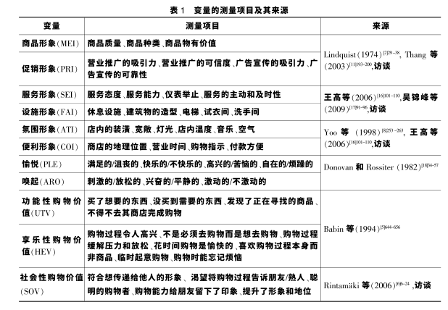
- Martineau（1958）将商店形象理解为购物者心目中定义某商店的方式， 包括功能性属性和心理性属性 [1]47-55Martineau P. The personality of the retail store[J]. Harvard Business Review,1958,36(1):47-55. 。 一般而言，商店形象存在于消费者的心智中，来自消费者的主观感知和判断， 是商店属性的有形要素和无形要素的结合。Lindquist（1974）通过回顾以往研究成果， 提出了商店形象总共由九个不同的维度构成，包括商品、服务、顾客、商店设施、便利性、广告与促销、商店氛围、组织因素、购后满意 [2] Lindquist J D. Meaning of image: a survey of empirical and hypothetical evidence [J]. Journal of Retailing,1974,50 (4):29-38.29-38 。 此后，许多学者以这一研究成果为基础继续对商店形象的维度进行识别和分类。 尽管学界对商店形象维度的表述方式和内容不统一，但不论在什么零售业态背景下，商品形象、服务形象、便利形象、设施形象、氛围形象和促销形象六个因子在许多营销文献中均被提到，它们构成了商店形象的主要的维度。
- 顾客情绪（情绪和情感的关系，进而和幸福感的关系？）是指顾客在产品使用或消费经历过程中所诱发出的情感反应，对顾客信息的处理和决策有重要影响。 在情绪联结商店环境对购物行为的影响研究中，Yalch 和 Spangenberg（2000）认为商店环境时包含各种能被顾客感知到的刺激物，个人沿着三个情绪维度，即愉悦、唤起和支配，对商店环境进行反应 [3] Yalch R F，Spangenberg E R. The effects of music in a retail setting on real andperceived shopping times[J]. Journal of Business Research，2000，49（2）：139-147.139-147 。 其中，“愉悦—不愉悦”涉及到个人感觉到好、高兴、快乐或满意的程度，“唤起—不唤起”涉及到个人感觉到激动、鼓舞、警觉或活跃的程度，“支配—服从” 涉及到个人感觉被环境控制或行动自由的程度。 Russell 等（1980）则认为情绪由两个维度组成，即愉悦和唤起，并将情绪状态的支配维度删除了。 理由是支配需要依靠个人的认知性解释，其在需要情感反应的情境中不是纯粹可应用的 [4] Russell J A, G Pratt. A description of the affective quality attributed to environments [J]. Journal of Personalitv and Social Psvchology，1980，38（2）：311-322.311-322 。此外， 多数研究发现愉悦和唤起能解释情感和行为上的绝大多数变化，它们能代表顾客情绪的基本结构维度。
- 购物价值是顾客从购物体验中所感知的各种价值组合，Babin 等（1994）证实购物价值由享乐性和功能性购物价值构成 [5]Babin B J. Work and/or fun: measuring hedonic and utilitarian shopping value[J]. Journal of Consumer Research,1994,20(4):644-656.644-656 。 功能性购物价值涉及到消费者根据购物需求的满足评价购物体验的产出是否成功，它包括更多的态度认知方面，如经济的货币价值、方便的判断以及时间的节省等，反映了更多的任务导向、认知和非情感的购物结果。 享乐性购物价值更多地来自与购买过程相联系的乐趣和享受，反映了购物体验过程给消费者带来的情感体验。 此外，Rintama咬ki 等（2006）则发现购物价值不仅包括功能性和享乐性购物价值，还包括社会性购物价值 [6] Rintamaki T. Decomposing the value of department store shopping into utilitarian,hedonic and social dimensions [J]. International Journal of Retail & Distribution Management，2006，34（1）：6-24.6-24 。 社会性购物价值反映了消费者通过购物体验所感到的自尊满足、社会认同、社会形象和地位的提升，它是消费者得到他人或社会认可的象征价值。（购物价值和消费者幸福感的关系？消费者幸福感的来源有哪些？是不是也就是这几个方面？这两个概念的共通之处是啥？感觉购物价值这个概念跟CWB很相关很接近，再看看CWB的研究，搞搞清楚）
- Chebat 和 Michon（2003）认为零售环境和产品质量的感知是愉悦和唤起两类顾客情绪产生的前因，其实证结果也显示消费者感知的产品质量有助于产生更积极的购物情绪，并导致顾客花费更多 [7] Chebat J, Michon R. Impact of ambient odors on mall shoppers’emotions,cognition,and spending: a Test of competitive causal theories[J]. Journal of Business Research，2003，56（7）：529-539.529-539 。 一般而言， 提供诸多商品选择的商店能为顾客创造积极的购物体验，具有多样化产品供给物的零售商店更容易让消费者感到满意以及产生其他积极情绪反应。（跟dismulas观点的差异？） Yoo 等（1998）也发现，消费者感知的产品组合和产品价值越多，消费者的店内情绪越高 [8]Yoo C, Park J, MacInnis D J. Effects of store characteristics and in-store emotional experiences on store attitude [J]. ournal of Business Research，1998，42（3）：253-263.253-263 。
- 氛围形象：在好的商店氛围中顾客情绪愉悦，而在差的氛围中则情绪恶化。 Tang 和 Tan（2003）从环境心理学的角度，探讨商店营造的环境气氛会影响顾客购物心情，进而影响顾客的满意度 [11]Thang D C，Tan B L. Linking consumer perception to preference of retail stores: an empirical assessment of the multi-Attributes of store image[J]. Journal of Retailing& Consumer Services，2003,10（4）：193-200.193-200 。 在具体的商店氛围要素影响顾客情绪的研究方面， 一些研究表明，气味对唤起情绪具有积极的影响；平静的古典音乐产生积极的情绪， 并导致更多的助人行为；相比明亮的灯光， 柔和的灯光倾向于创造更多的放松、愉快的情绪。（这就是环境这个硬条件，如何加入娱乐营销这一软条件？）
- 便利形象：消费者在购买产品或服务时总是倾向于花费更少的时间和努力。 如果消费者在购买和消费一项产品或服务时所付出的时间和努力超出了预期，就会感到不便利，并产生消极的情绪反应。 反之，则会产生积极的情绪反应。 较好的可靠近性意味着较少的购物障碍，从而导致顾客在购物过程中保持愉快的心情，顾客将更加地偏好这家商店 （怎么向我的决策制定便利性靠拢和结合）[11] Thang D C，Tan B L. Linking consumer perception to preference of retail stores: an empirical assessment of the multi-Attributes of store image[J]. Journal of Retailing& Consumer Services，2003,10（4）：193-200.193-200 。 如果去购物之地的方向指示器不好，也会导致顾客的购物过程的不满意感和失望感。 此外，根据中国连锁经营协会、IBM（中国）有限公司和零点调查公司的调查显示， 有 64.7%的顾客认为超市的收款队伍太长是影响购物情绪的主要原因。
- 促销形象与顾客情绪。商店通过促销活动的举办以及广告宣传，在商店现场营造出良好的零售气氛，而零售气氛可以改善消费者的情绪体验。 零售商店通过温馨、快乐、有趣和真实的促销活动， 可以吸引顾客的眼球和参与。 在互动的零售气氛中，顾客直接感受到商店的商品、服务和文化，从而在商店内产生积极情绪，同时又激发和加深了顾客对商店的好感和了解。 具有吸引力的、真实可靠的广告宣传一方面通过感观刺激给顾客带来愉悦感和兴奋感，另一方面通过提高商品感知质量以及降低感知心理成本而使顾客产生积极的情绪反应。 （直接引用）
- 顾客情绪与功能性购物价值。愉 悦 情 绪 能 促 进 功 能 性 产 品 获 取 任 务 的 完成，因而可以增加功能性购物价值。 而唤起情绪能提高顾客的信息处理能力， 增加购物过程成功的机会。 Mano（1992）发现，体验到较高唤起情绪的个体花费较少的时间考虑随后的决策任务， 检验较少的与决策相关的信息， 并且运用较简单的决策策略 [12]Mano H. Academic JournalJudgments under distress:assessing the role of unpleasantness and arousal in judgment formation[J].Organizational Behavior & Human Decision Processes，1992，52（2）：216-245.216-245 。 并且，消费情绪影响感知货币价值，积极的消费情绪能在积极的价值判断上起决定性作用，而消极的情绪在商店惠顾中被唤起，感知利益可能减少， 从而消极影响到顾客感知的货币价值（Grace et al.,2005） [13] Grace D，O’CASS A. An examination of the antecedents of repatronage intentions across different retail store formats[J].Journal of Retail and Consumer Services，2005，12（4）：227-243.227-243 。
- Babin 等（1994）的研究表明，愉悦和唤起情绪与享乐性购物价值的相关度要高于它们与功能性购物价值的相关度 [5] Babin B J. Work and/or fun: measuring hedonic and utilitarian shopping value[J]. Journal of Consumer Research,1994,20(4):644-656.644-656 。 Guido 等（2006）认为个体对环境刺激的反映可用最优刺激水平和唤起来操纵和度量。 最优刺激水平和唤起本质上体现了消费者对环境的情感反应。 寻找享乐性购物价值的消费者可能有较高的最优刺激水平和唤起情绪 [14 Guido G, Capestro M, Peluso A M. Experimental analysis of consumer stimulation and motivational states in shopping experiences[J]. International Journal of Market Research，2006，49（3）：365-386.]365-386 。此外，积极情绪能够促使人们做出体验性决策。 在体验性决策中， 消费者重视一种对产品的内心体验，而非产品的特性和功能。（体验性决策和消费者幸福感和决策制定的关系？）
- 不仅如许多研究所显示的顾客情绪对顾客满意具有显著的积极影响，而且不同顾客情绪维度之间的影响关系在一些研究情境中也得到了支持 。Chebat 和 Michon（2003）构建了气味对购物者情绪、认知和花费的影响模型，并在购物中心购物情境中证实顾客的唤起情绪对愉悦情绪有显著的积极影响 [7] Chebat J, Michon R. Impact of ambient odors on mall shoppers’ emotions,cognition,and spending: a Test of competitive causal theories[J]. Journal of Business Research，2003，56（7）：529-539.529-539 。

幸福感

主观幸福感概论 何瑛 1999.
- 理论依据的选择：目标理论认为, 主观幸福感产生于需要是否满足和目标是否实现。还有判断理论中的三社会比较理论，适应理论、自我理论等
- 主要理论支持：活动理论。活动理论认为: 主观幸福感产生于活动本身而非活动目标的实现。Avistole。。“流溢论” : 即当人们投人到一项活动中, 且活动难度与其能力相匹配时, 就会产生一种“ 幸福流”的感觉。（思考与体验营销的关系）
- 状态理论又叫从下到上的理论, 它认为: 幸福等于各个快乐因素的简单相加。在判断人们的幸福感时, 只须对许多暂时的痛苦和快乐作出心理运算即可, 即幸福等于快乐减去痛苦, 此观点很具代表意义。F or a yc C 也发现, 若用意识努力来减少暂时的消极情绪, 确实可以增加幸福感, 缺乏愉快的事件确实会导致抑郁。这种理论具有很强的操作价值, 能够在实际中得到广泛的应用。从上到下的理论和从下到上的理论分别得到不同证据的支持, 因而都具有一定的正确性。
- 消费者调节变量：人的不同特质（外向型，内向型/神经质）/性别（男女）差异还没被发现，（主要是研究这样消费者调节变量有什么现实意义？对于公司进行娱乐营销有什么指导意义？）影响幸福感感知的程度。特质理论：特质理论又叫从上到下的理论, 它认为: 人们具有以积极方式体验生活的性格倾向,即有快乐的素质。快乐的人总是以一种更为积极的方式看待他们所处的环境。幸福就是以快乐方式进行反应的倾向。Andrews和withey发现 , 某一领域的满意感( 下)对整体生活满意感( 上) 的产生没有多大关系, 前者来源于后者, 这一观点支持从上到下的理论。有关记忆网络的研究表明, 人们具有积极或消极的记忆网络, 因而会以积极或消极的方式对事件作出反应。有些人的积极网络非常强大, 以致形成了以快乐方式进行反应的习惯, 即使面对没有明显倾向的事件时, 这种积极的网络也起作用, 也会使人感到愉快, 这就是具有快乐素质的人。G ar y 在70 年代提出了预测内外向和神经情感易感性的理论。他认为人类有两个动机系统: 行为激活系统( 通过奖励调节行为) 和行为抑制系统( 通过惩罚调节行为)。不同的人对奖惩的感受性不同。外向者对正性情感敏感, 非神经质及稳定的个体对负性情感不敏感, 这两类人的主观幸福感较高。M o C ar e 和C O S t a 提出的外向与神经质对主观幸福感起气质性作用的观点也认为: 它们直接决定产生快乐的能力。此外, E ys c e n k、St r e l a n 、T e li g a n 等人也提出过类似的观点。这种观点强调的是性格对人的行为方式的影响。对任何事情都看到它的积极的一面, 这对于正处于社会转型时期的我们面对诸多困难之时, 具有很强的现实意义。
- C o s t a 和M e C r a e 1 9 8 0 ; M e C r a e 和Z o n d e v m a n 19 8 7 ; A r g y l e 1 9 8 7 ; H e a d e y 19 8 9 ; M e C r a e和C o s t e 2 9 9 一; D e N e v e 和C o o p e r 1 9 9 8 ) 也重复得出了相同的结论; 外外向与积极情感、生活满意感有关, 与负性情绪无关, 可提高主观幸福感; 神经质与消极情感有关, 从而降低主观幸福感。
- 动力平衡理论：每个人都有一套平衡生活事件水平和平衡的主观幸福感水平, 它们都建立在稳定的个人特点之上。任何事件对主观幸福感都有三种可能的影响: 使主观幸福感提高、降低或保持平衡水平。当生活事件处于平衡水平时, 主观幸福感不变; 当生活事件偏离正常水平, 如变好或变坏, 主观幸福感就会升高或降低。但这种偏离是暂时的, 因为稳定的人格特点具有重要的平衡功能, 会使生活事件和主观幸福感都回返到平衡水平。但这个理论仍有一定的局限性, 还需要进一步考察不同生活事件的变化对主观幸福感的相应影响, 以及人格所起的作用究竟有多大。
- 调节变量：社会支持？C o he n 和Wil ls ( 1 9 8 5) 提出了社会支持影响主观幸福感的两个模型: 主效应模型和缓冲器模型。前者认为, 社会支持对维持一般状态下的良好情绪具有重要作用。不论个体是否处于应激状态, 社会网络总会增加主观幸福感。后一种模型则认为, 社会支持可以保护应激状态下的个体, 它作为社会心理刺激的缓冲器因素间接地发生作用。可见, 社会支持既可以增加正性情感, 也可以抑制负性情感的出现, 从而提高主观幸福感。R o o k ( 1 9 5 4 )、la n d i s ( 1 9 5 8 )、G o y n e 和D ow n e y ( 1 9 9 1 ) 的研究表明: 社会支持有利于身心健康, 可提高主观幸福感。而我国汪向东( 1 9 8 8 )、解亚林( 1 9 9 3) 研究也发现, 社会支持与身心健康显著相关。社会支持怎么做调节变量？有强弱之分吗？以上的研究不是说社会支持有利于提高主观幸福感，那还怎么调节？
- 调节变量：收入？或者生活的满意感？Fugl和meyers（1990） 等人通过邮寄问卷调查2001个瑞典人 , 从性别与年龄的角度来研究幸福感与生活满意感的关系。生活领域涉及到: 自我照顾、闲暇、职业形式、经济状况、性生活、伴侣关系、家庭生活、熟人或朋友关系。结果发现: 生活的满意感直接影响人们的幸福感。
- M ye vs ( 1 9 91) 进一步指出: 对生活的不满足有两个原因: 一种是人们面对的挑战超出人们所允许的时间与技能, 人们就感到被压垮, 从而产生焦虑、紧张; 另一种认为这种挑战不再保证充分发挥技能和时间, 人们会感到厌烦。研究发现, 满足感的关键成分不是挑战本身, 而是技能经验、重要性与变化性。总之, 主观幸福感与生活满意感有很高的相关性。
- 主观幸福感(subjective well-being(SWB)，一般趋向认为:构成“ 主观幸福感” 的两大主要成分是生活满意度和情感平衡，生活满意度是个体对个人生活的综合认知判断, 主要是作为个体对生活的一个总体的概括认识和评价, 而情感平衡则是指与不愉快情感体验相比较占相对优势的愉快体验, 是个体对生活的一个总体的概括认识评价。情感又划分为积极情感和消极情感两个维度, 积极情感和消极情感相对独立, 其影响因素并不相同.

影响主观幸福感的相关因素理论_李儒林 2003
- 气质对SWB 的影响在心理学史上, “ 气质” 是一个很古老的概念。个体一出生, 就具有由生理机制决定的某种气质, 气质是个体心理活动稳定的动力特征, 并表现在外部行为上, 每一种气质都具有一定的优点或缺点。在认知活动、情感活动和意志活动中都会表现出一个人固有的气质特点, 从而增加或减少某种情感的出现,以及某种事件发生的可能性。外倾个体倾向于经历和体验积极的生活事件, 而内倾者则带有一点悲观色彩, 因而, 气质的差异使不同的人倾向于体验不同水平的SWB。SWB 的重要证据可以从分开抚养双生子研究获得, 明尼苏达大学Tellegan等人著名的双生子的研究发现:在不同家庭环境中抚养长大的同卵双生子, 其SWB 水平的接近程度, 比在同一家庭中抚养长大的异卵双生子要高得多, 还发现:40%积极情感变化, 55 %消极情感变化, 以及48 %生活满意度是由基因引起的, 而共同的家庭生活环境只能解释22%积极情感度, 2%消极情感变化,以及13 %生活满意度变化[ 1] 。气质具有极大的稳定性, 但也具有一定可塑性。气质在多大程度上是先天的个体特征, 多大程度上是特定社会关系的一部分, 这个问题现在仍存在一些争议, 因此, 气质对SWB 水平的影响会随着时间和情景发生改变。
- 性别差异对SWB 的影响Haring , Stock 和Okun 提出男性的幸福感比女性稍高一点, 但这种差异值非常小(r =.04)[ 3] 。通过数据分析, 发现在大多数国家中, 女性比男性的消极情绪体验更多, 但关于对SWB 的影响,男女的主要差异还没有被发现。
- 娱乐营销基本形式：大众体验营销

30 年来西方关于主观幸福感的理论发展吴明霞西南师范大学心理系 2000
- 主观幸福感到底是啥概念？长期的对生活的综合评价，还是短期的对某种体验的评价？可不可以作为主变量研究，参考更多研究的文章。
- Watson 和Clark 1984 1997
- 假设神经质和外倾性分别对消极情感和积极情感具有较高的气质易感性即对SWB 起着气质性作用Lucas 等人1998 提出外倾者对奖励信号更敏感其敏感性以更强的积极情感形式表现出来促使外倾者接近奖励刺激由于社会情境相对于非社会情境更具奖赏性外倾者的积极情感增加也导致社会活动增加因此Lucas 等人认为外倾性是来自积极情感的个体差异.
- 自尊与 SWB 相关这一结论在西方社会可重复证实但不具普遍性自尊-SWB 跨文化调查发现集体主义文化中二者相关系数很低Kwan 等人1997 发现在美国自尊感和生活满意感有很强的相关性在香港人际和谐也是生活满意感的预测指标在集体价值高于个人价值的社会文化中高自尊感并不一定意味着高幸福感.
- 人格-环境交互作用
人格特质对情绪的影响可能被情境削弱或强化因而其影响超出直接的主效应人格与环境交互作用影响SWB Diener 等人提出三个SWB 交互作用模型。交互作用的加法模型认为，非独立变量的变异来源于个人情境和二者交互作用的变异，一些人对积极情感反应的心理倾向性强积极事件的发生会带来更加强烈的幸福感，幸福感需要人格和环境相结合才能产生，外倾者和神经质者对积极情感和消极情感敏感性不同正是这一交互作用的例子，外倾者对正性刺激反应强度高于内倾者若情境当中存在愉快条件就可以获得不同的幸福感水平在中性条件下外倾内倾者的情绪体验相似。
较复杂的交互作用动力模型 认为人格和情境是两个既独立又依赖有着双向因果联系，的变量个人根据其人格特质选择情境但人们在与其人格一致的情境下未必快乐Emmons，等人将情境分为主动选择与被迫强加情境主动选择情境比起被迫强加情境来说人格-情境一致更易提高SWB 值在决定情感方面人格-情境一致不如人格-具体参与行为一致，重要因而环境特征个人行为和人格特点交互作用影响SWB。
第三个交互作用理论认为 人格影响情境从而增加或减少SWB 。外倾者倾向于经历和体验积极生活事件，神经质者倾向于经历消极生活事件，而这些生活事件反过来又对SWB产生影响，这不能单独由人格来解释，因此人格产生情境情境增加或减少整体幸福感，但人格对SWB 的影响超出了以积极或消极方式对生活事件作出反应的心理素质倾向，人格的影响也包括人的行为它可以增加或减少奖励生活事件发生的可能性。
- 社会比较理论
Wood 1996 定义社会比较为想到与自我有关的友好或多个他人的信息的过程社会比较过程包括1 获得社会信息源于读到或想到的某个人或事2 思考比较社会信息包括他人与自己的相同或不同点3 对社会比较作出反应包括认知情感和行为反应。
- 目标理论个人将自己看作自控的自我满足的个体的程度在个人主义文化中如美国和欧洲个人倾向于区分自己与他人个人所体验到的情感是自己独特的体验与自我相关的情感如自尊与SWB 尤其紧密相关而集体主义取向的文化中个人的主要目的并非区分自己与他人而是与他人保持和谐一致个人理想往往是所属群体的理想由于自控的个人重要性削弱个人的感觉情绪思想不被看作行为的决定因素结果有关自我的情感在集体主义取向的文化中对决定生活满意度显得不那么重要。
- 适应和应对理论现代 SWB 理论的中心概念是适应或习惯化，Helson 定义适应为对重复出现的刺激反应减少减弱，重新建构有关刺激的认识以及刺激对生活影响的认识。

从幸福感到幸福指数———发展中的幸福感研究苗元江 2009
- 幸福指数是衡量社会和谐的重要指标, 是科学发展观的必然要求。幸福的哲学源自快乐论和实现论, 在心理学则表现为主观幸福感、心理幸福感、社会幸福感三种形态,
- 英语中幸福感的表达有happiness , well-being , subjectivewell-being , psy chological well-being 等。在现代心理学研究中, 使用的是合成词Well-Being , 反映出西方人对人类存在的思考取向, 有幸福、健康、福利之意。韦氏英语辞典1997 年版对well-being 的解释是:一种良好的或满意的生存条件;一种健康(health)、幸福(happiness)、兴旺(prosperity)的状态。新英汉词典释义为健康、幸福、福利。哲学家倾向用flourishing , well-being 和eudaimonia 来表示幸福, 包含着“lead the good life” 的意蕴, 幸福就是过美好生活。
- 人们对幸福的理解, 是伴随着时代变迁与文化价值的转移而不断发生变化的。在现代心理科学中, 主要有主观幸福感、心理幸福感和社会幸福感三种研究取向, 它们从不同视角丰富着人们对幸福的理解, 这些视角的互补、交融、统合而成的有机体构成了幸福的总体框架。
- Diener 等研究者提出了主观幸福感多层次结构模型, 将SWB 分为“ 三个层次四个领域,其中处于最高层次的就是主观幸福感(SWB), 它反映了对人们生活的整体评价。第二层次包括积极情感、消极情感、一般生活满意度和具体领域生活满意度。最底层的部分分别是四个次高层次更为具体的可操作的成分, 如积极情感的具体可操作成分包括喜悦、满足、快乐和爱等, 整体生活评价包括充实感、有意义感和成就感等。
- 心理学家来福(Ryff)提出了心理幸福感6 维度模型,
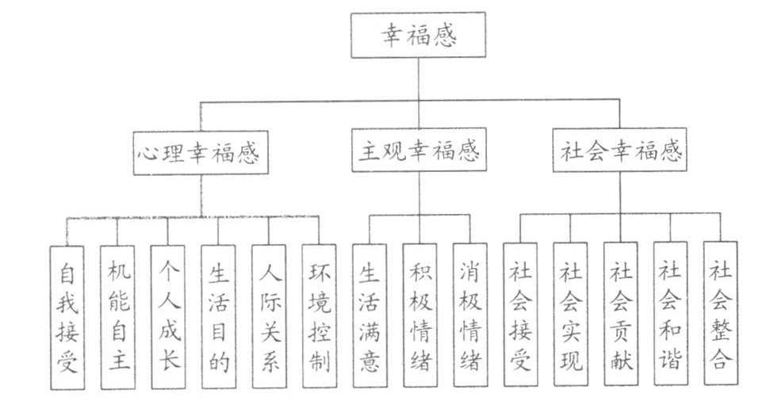
- 迪纳1999 年在其“主观幸福感30 年发展”

国内外关于主观幸福感影响因素研究述评 任志洪, 叶一舵 2006
- 人格因素从上到下的人格理论[ 18] 认为, 人们具有以积极的方式体验生活的性格倾向, 有快乐的素质。纵观国内外对SWB 相关因素的研究, 人格被认为是最重要的影响因素。动力平衡模型的倡导者Headey 和Wearing 提出人们情感上愉悦与否主要是由人格决定的。Diener 等人认为人格因素是SWB 最可靠、最有力的预测指标之一。Costa 和McCrae[ 35] 也认为SWB 主要依赖人格特质, 不同的人格特质会导致不同的积极情感、消极情感及生活满意度。在人格的内外倾纬度上,McCrae 和Costa 认为外倾性与神经质对SWB 具有显著的相关。Costa 、Headey 和Wearing 、Costa和Mccrae 等证实了外向与积极情感和生活满意度有关, 与负性情感无关, 神经质则与消极情感有稳定的相关。Deneve 和Cooper[ 36] 发现宜人性与SWB 呈正相关。Ry ff 和他的同事的相关研究发现[ 25] , 外倾、责任感和低神经过敏症与幸福的自我接受、控制性和生活目标相联系, 开放性与个人成长相联系, 宜人性、外倾与积极的人际关系相关联, 低神经过敏症与自主也有相关。国内有关学者对在校生的研究与国外结论基本一致:对初中生SWB 与人格的关系分析研究结果表明, 外倾性与积极情感、生活满意度具有显著的正相关, 与消极情感具有显著的负相关, 对SWB 具有增值作用;神经质与消极情感存在显著的正相关, 与积极情感和生活满意度存在显著负相关, 可降低SWB[ 37] ;有关大学生SWB 的研究也表明, SWB 与外倾正相关, 与神经质负相关[ 38] ;对军校研究生SWB 和人格特质的关系的研究结果显示, 正性情感与外向性、神经质相关显著, 愈是外向、情绪稳定的个体体验到的正性情感较多, 负性情感与神经质和精神质显著相关, 即情绪稳定的低精神质的个体体验到的负性情感较少, 生活满意度则与神经质、内外向和精神质均有一定程度的显著相关[ 39]
总体幸福感量表在我国大学生中的试用结果与分析
’

总体幸福感量表在我国大学生中的试用结果与分析段建华 1996
- 总体幸福感表( G e n e r a l W e l l 一B e i n gS e h a d u l e ,G W B S ) 是美国心理学家F a z i o 在1 9 7 7 年修订的, 用来评价人们对于幸福的感受, 具有较好的信度和效度。
9.14

自我实现的幸福——心理幸福感研究述评*张 陆 佐 斌 2007
- 心理幸福感是基于实现论的幸福感研究范式
- 已有的研究表明，人口学变量、人格变量和生活事件等内外因素可以较为有效地预测心理幸福感水平。
- 有关幸福的概念与理论可以归结为两种基本的类型：快乐论（hedonic）与实现论（eudemonia）。快乐论认为幸福是一种快乐的体验。实现论则认为幸福不仅仅是快乐，更是人潜能的实现，是人的本质的实现与显现。评价指标方面，主观幸福感主要包括三个经典的评价指标，即积极情感、消极情感和总体的生活满意感。主观幸福感是从自我评价的角度，以个人主观的标准来评定其幸福状态，包括自我的情感体验及个人对其生活质量的整体评估；心理幸福感的指标体系则涉及自我接受、个人成长、生活目标、良好关系、环境控制、独立自主、自我实现、生命活力等一系列维度。心理幸福感则是基于心理学家的价值体系，以客观的标准来评定个人的幸福。
- 幸福感的哲学起源？心理幸福感的不同界定，
- Waterman 的“个人展现”，将幸福分成两种： 一种是个人表现（ personalexpressiveness）的幸福，是指个人全心全意地投入活动中时，意识到自己的潜能得以充分发挥，自我得以表现，进而有助于达成自我实现的体验，是实现自我的愉悦。另一种是尽情享乐（hedonicenjoyment）的幸福，指在活动中体验到自己的生活或心理需要得到了满足。他根据自己关于幸福感的理论，编制了《个人表现行为问卷》（The PersonallyExpressive Activities Questionnaire, PEAQ），用于实证研究当中，通过实证方法检验了快乐和个人表现之间的相关[5]。
- Ryff 的六因素结构。这六个维度包括： 自我接受（ self-acceptance ）、个人成长（personal growth）、生活目标（purpose in life）、良好关系（positive relation with others）、环境控制（environment master）、独立自主（autonomy）。Ryff认为，在这六个维度中，对生活目标的追求和拥有和谐的人际关系是对于人的健康而言最为重要的两个因素，其次是对自我的尊重和掌握[8]我国学者对其进行了验证，但是得到的结果并不十分理想，如要引用继续查找验证的文献[9，10]。
- 通过归纳，Ryan和Deci得出了三种基本需要——能力需要（need forcompetence）、关系需要（need for relatedness）和自主需要（need for autonomy）[12]。三种基本需要被SDT理论认为是幸福感的三个基本因素基本需要在人生阶段中必须要得到满足，才能使人们体验到一种持续的整合感和幸福感。
- 心理幸福感的相关因素研究：人口学变量，Ryff 在研究中将年龄、性别、教育水平、婚否以及健康和能力的自我评价等人口学变量作为自变量，对心理幸福感的六个维度分别进行线性回归分析[6]。总的来说，人口学变量对心理幸福感的解释量较低（3%~24%）对于性别之间的差异，Ryff 等人发现，女性“人际关系”和“个人成长”的得分显著高于男性，在其他维度上，两性之间没有显著的差异[6]。但在之后的研究中发现，女性仅仅比男性有更好的人际关系[7]邢占军等人的研究结果表明，男性在自主性、个人成长、生活目标和自我接受量表上的得分高于女性，环境掌握的得分没有性别差异，与他人的积极关系方面，女性稍高于男性[9]。而崔春华等人以师范大学生为样本的研究结果表明，女性在总量表及环境控制、人际关系、生活目标、个人成长方面的得分都显著高于男性[16]。没有一致的结论，再进行检验。
- 娱乐营销的互动是哪些形式的互动？单个的人和企业的互动，一群人和企业的互动？在一群人互动的时候，人的关系需要的到满足的情况？男女之间满足情况的区别？由于关系需要根据Ryan和Deci的观点是属于幸福感范畴的，而且关系需要不影响其他的幸福感范畴，所以关系需要的到满足越高，幸福感越高。
- 互动应该是分程度强弱还是分互动形式，按上一段的一对企，还是多对企？见文首框图
- 主观幸福感和心理幸福感的别人，能不能混同？那些可以共通？两者在评价幸福感的时候是独立的还是排斥的？可不可以把标题改为幸福感。来福的理论模型成不成立？
- 人口学变量对主观幸福感的影响？
- 人格因素。Schmutte 等人对大五人格因素和六维度（是啥？）的心理幸福感进行了相关研究[17]。研究结果表明，神经质（N）、外向性（E）和尽责性（C）对于多维度的心理幸福感是最为有力和持久的预测因素。神经质性与自我接纳和环境控制有很强的负相关，与生活目标、个人成长和自主性也有一定的相关；外向性与自我接纳、个人成长和积极的人际关系之间也有中等程度的相关；尽责性与自我接纳、环境控制和生活目标有中等程度的相关。但是，排除了人格与幸福感概念和测量中的种种误差因素——比如测量项目的重叠，同一方法偏差等——的影响之后，PWB 与神经质性的关系则非常有限，在一些维度甚至都没有达到显著水平。神经质性仅与自我接纳有较小的负相关；外向性与自我接纳、环境控制、个人目标和个人成长有一定的相关；开放性与个人成长有一定程度的相关；随和性与积极的人际关系有一定的关系；尽责性与心理幸福感的任何维度的相关都不显著。在Keyes 等人的研究中发现，心理幸福感水平高的人，他们往往有较高的外向性、开放性和尽责性[13]。
- Kasser 和Ryan 研究了内源目标（intrinsicaspirations，友谊、社交、个人成长等可以直接满足基本需要的目标）和外源目标（extrinsic aspirations，财富、名望、生理吸引力等可以间接满足基本需要）与幸福感间关系的差异[12]，结果表明，内源目标与幸福感的指标之间有正相关，而与沮丧和焦虑间有负相关；外源目标与幸福感指标间有负相关。Ryan等人在以俄国人为样本的研究中也发现了同样的结论，检验了跨文化的一般性。崔春华等人对师范大学生的研究表明，社会支持和心理控制源对心理幸福感有一定的预测作用，社会支持与心理幸福感呈正相关，内在控制性强的个体心理幸福感高于外在控制性个体[16]。
- 两种幸福感有着相同的影响因素。年龄和受教育程度对两种幸福感的影响往往是一起发生的；此外，人格变量对于两种幸福感的影响也是类似的，神经质性、外向性都可以有效地预测两种幸福感的水平。Ryff等人的一系列研究表明，虽然在不同的研究中有一点细微的不同，但是心理幸福感的各个维度与主观幸福感之间存在着一定程度的相关[7]。Waterman 也认为，幸福可以分为两种，一种是个人展现（personalexpressiveness）的幸福，是自我实现的幸福；另一种是尽情享乐（hedonic enjoyment）的幸福，并通过实证研究证明了两者之间的相关[5]。
- 两种幸福感之间也存在着差异。两种幸福感的出发点是不同的，SWB 以快乐论为基础，PWB 以实现论为导向；SWB 从实证经验出发，PWB从心理理论着手。Keyes 的研究中根据两种幸福感水平的不同，将人们分为四类，即高SWB 高PWB、高SWB 低PWB、低SWB 高PWB 和低SWB 低PWB。并在此基础上，对SWB 和PWB 的关系结构进行了拟合，得出了一个交叉的理想模型，进而认为两种幸福感是积极心理机能的两个截然不同但却相互联系的方面。
- 两种幸福感整合的同时，其内部的作用机制需要做进一步的探讨。Keyes 认为SWB和PWB 关系模型的拟合，并不能说明两者之间的作用机制，两者是怎样相互作用的有待进一步的研究。Rober 认为，主观幸福感中对于生活满意感的评价，既是主观情绪体验的体现，又是认知评价的结果，对生活满意的整体评价不可能绕开认知的作用[21]。主观幸福感测量中对生活满意的整体评价，需要涉及到生活中各个方面的认知，其中就应该会包括心理幸福感的各个方面。只有各个方面有积极评价，才会有整体的满意。因此，从某种意义上可以认为，心理幸福感的评价是总体生活满意感评价的前提。此外，当代的情绪心理学家认为，认知评价是情绪产生的前提。主观幸福感在很大程度上可以看作是对近期情绪的测量，而心理幸福感则是对自己生活状态的认知。基于此，心理幸福感与主观幸福感之间可能存在着因果关系，即不同的心理幸福感状态会导致不同的主观幸福感水平。虽然Keyes 等人在研究中根据SWB 和PWB 的得分高低将被试分为四类，但是这四类中两者得分趋势一致的人数占到了被试总数的84%[13]；因此两者之间的不一致可以解释为近期偶然性生活事件影响了PWB 和SWB 的关系。以往的研究中，已经确认两者之间是有联系的，但是两者之间的作用机制究竟如何，仍需要进一步的研究确定。
- 中国文化注重家庭和人际关系，因此在中国人的心理幸福感的维度中，家庭状况与人际关系必定会占据非常重要的地位，尤其是家庭。

Campbell 幸福感量表用于中国大学生的试测报告李 靖, 赵郁金 2000
- 在测量主观幸福感的工具之中, 幸福感指数量表(Index of well-being)是常用的一种。该量表由Campbell 等人1976 年编制, 主要测量受试者目前的幸福程度, 包括以下两个部分:总体情感指数(Indexof general affect), 8 个项目, 权重为1;生活满意度指数(Index of life satisfaction), 1 个项目, 权重为1 .1[6] 。该量表使用广泛, 有比较系统的心理测量学指标的实证研究[7]
- 本研究表明, 幸福感指数量表对于中国大学生群体有一定的适用性;它与负性情绪组量表典型的负相关关系及其结果的性别差异对于我们深入了解大学生对自身生活状态的认识、感受, 以及由此入手有效地评价、预测大学生负性情绪的发生, 积极促进大学生的心理健康具有参考价值。

积极情感消极情感量表(PANAS)的修订 邱 林 郑 雪 王雁飞 2008
- 情感二维结构理论
- 主观幸福感是个体依据自定标准对其生活状况的整体性评价, 包括认知和情感两个成分。认知幸福感(cognitivewell-being)即生活满意度, 情感幸福感(affectivewell-being)则是指个体的情感体验, 包括积极情感体验和消极情感体验。
- 认知幸福感的测量, 一般都使用Diener等(1985)编制的生活满意度量表(SWLS)[ 1] ,
- 情感环丛模型(affectcircumplexmodel)，在各种理论中, Russell的愉快-唤醒模型和Watson等的积极情感-消极情感模型占据了统治地位, 而两者的差异只与因子分析中是否使用了旋转有关[ 11] 。
- 已有的研究表明, 积极情感和消极情感与生活满意度和应付方式都存在中等程度的显著相关[ 9, 15] , 因此, 选取了生活满意度和应付方式作为PANAS的效标。
- 生活满意度量表(SWLS)[ 1] 。该量表包括5个题项, 要求被试用7点量表评价对这5个句子的赞同程度(1 =强烈赞成, 7 =强烈反对)。国内外的研究都表明, 该量表是测量生活满意度有效而可靠的工具。
- 特质应付方式问卷(姜乾金,1999)
- 用不同方法测量的同一种特质之间的相关高于用同一种方法测量的不同特质之间的相关和用不同方法测量的不同特 质之间的相关, 这一结果也表明量表具有良好的聚合效度和区分效度。
- 已有的研究表明, 积极情感和消极情感分别与积极生活事件和消极生活事件的回忆量正相关。
- 自我表征方式自陈量表，认知测量法，实证效度，效标效度，聚合效度，区分效度，结构效度，内部一致性信度，重测信度？
- 修改量表是，怎么判定量表的信度和效度？
- 修改后的量表，该论文中用的是五点。项目包括积极情绪和消极情绪各九个。活跃的充满热情的快乐的兴高采烈的兴奋的自豪的欣喜的精神充沛的感激的羞愧的难过的害怕的紧张的惊恐的内疚的易怒的战战兢兢的恼怒的。

国内主观幸福感研究文献述评 李 志, 谢朝晖 2006
- 范肖冬 主观幸福感的测查[ A] . 汪向东, 王希林, 马弘,等. 心理卫生评定量表手册(增订版)[ C] . 中国心理卫生杂志社, 1993. 69 - 92.
- Diener关于主观幸福感的研究对我国学者的影响十分重大, 他1984年提出:主观幸福感专指评价者根据自定的标准对其生活质量的整体性评估。基本特点是:其一, 主观性, 以评价者内定的标准而非他人标准来评估;其二, 稳定性, 主要测量长期而非短期情感反应和生活满意度这是一个相对稳定的值;其三, 整体性, 是综合评价包括对情感反应的评估和认知判断。
- .郑雪和邢占军3.Diener，包括郑雪(2001, 2003)、王极盛(2003, 2004)、张进辅(2003)、孔克勤(2003)、郑日昌(2004)等,
- 毕明和孙承毅认为“主观幸福感, 是指社会成员对其自身物质和精神生活的主观体验与评价”[ 5] , 这一概念既包含了人们对自己客观生活的评价, 也包含了对自己主观精神生活的体验, 概括得比较全面。
- 邢占军等人的研究,分析整合了快乐主义幸福观与完善论幸福观, 提出了对主观幸福感的研究首先应从整合幸福体验的这两个基本方面入手[ 7] , 在现实生活中, 有知足常乐者, 他们觉得生活的富足、稳定、有保障, 就能体验到幸福, 有些人追求自我价值的实现, 觉得在自己的人生中能充分发挥自己的才能、自臻完善,就是一种幸福, 这种概念为我们研究主观幸福感提供了一种新视角。
- 范肖冬[ 2]就主要引进和介绍八种测量主观幸福感的标准化研究工具, 即生活满意度量表、情感量表、费城老年中心(PGC)信心量表、幸福感指数和总体情感指数、生活量表3、总体幸福感量表、纽芬兰纪念大学幸福量表(MUNSH)以及情感量表。
- 人口变量学因素我国学者丁新华和王极盛(2004)总结国内外影响青少年主观幸福感因素中指出, Dew 和Huebne r的研究表明中学生的总体满意度与性别、年级无关, 但是却存在明显的种族差异, 亚裔学生的满意度要低于白人学生[ 12] 。已有的成人研究发现人口统计学变量对幸福感的方差解释率较小, 对幸福感的影响力十分有限。

国外有关主观幸福感影响因素的研究黄立清 邢占军 2005
- 迪涅等研究得出发达国家虽然居民收入迅猛增长，但是主观幸福感水平相当稳定，也就是收入对主观幸福感的影响不显著。维恩霍温发现, 在较为贫穷的国家, 个人收入与主观幸福感的相关较强, 这一结论也被哈约等人对东欧一些发展中国家的研究所验证。
- 就人格与环境对主观幸福感的影响孰轻孰重, 研究者们的看法存在较大的分歧, 先后出现了“自上而下”和“自下而上”两种研究视角和理论解释。
- 自下而上理论的研究可以追溯到20 世纪60 年代威尔逊的研究。他假定人类存在一些基本的、普遍的需要, 如果周围环境能够满足人们的这类需要, 人们就会感到幸福。⑥自下而上理论部分地得到了验证。例如塔林斯等人的研究表明, 每天所经历的快乐事件与人们的快乐情感体验显著相关。
- 对于外向型和神经质与主观幸福感所存在的稳定关系, 不少研究者都试图加以解释。沃森和克拉克认为, 具有神经质和外向性人格特征的人,分别具有体验负向情感和正向情感的天生敏感性。③这种观点很明显受到了格林的人格理论的影响。格林提出, 大多数的人格差异是由大脑的两种主要的反映系统所决定的。行为激活系统(BAS , behavioral activation system)对奖赏和非惩罚性信号以及趋向性行为敏感。行为抑制系统(BIS , behavioral inhibition system)则对惩罚和非奖赏性信号以及存在某种惩罚威胁时所出现的抑制行为敏感。具有外向型特征的人对奖赏更为敏感, 这种敏感性使得他们在面对奖赏性刺激时体验到更强的愉悦性情感。④ 希蒂等人的研究表明, 在一系列好的或坏的事件发生之后, 人们最终要回归正向情感和负向情感的基线。为此, 他们提出了一种人格因素决定情感反应基线的动力均衡理论。根据这一理论, 生活事件可以导致人们的情感在这条基线上下波动, 但是它们最终总要回归到这条基线。伊蒙斯等人提出一种较为复杂的交互作用模型, 也被称之为“交互的、动态的、和谐的相互作用模型” 。这一模型将人格和环境均视为互为因果的独立变量和依存变量。⑤莫斯科维茨和科特的研究部分地证实了这一模型。他们发现, 与一个人所从事的特定活动相比, 人格与环境之间的和谐性对情感的影响并不大。自信的个体在从事自己比较自信的活动时会体验到更多的积极情感, 而仅仅表达出某种自信时则不会有类似体验。因此, 环境状况、个人行为和个体人格之间相互作用并共同影响主观幸福感。
- 威尔逊曾经提出, 自信与主观幸福感相关。
- 在香港, 人际协调却可以更好地用来预测人们的生活满意度。
- 一些研究者在主观幸福感的跨文化研究中, 界定了个体主义(individualistic)和集群主义(collectivistic)两种文化形态。他们认为, 个体主义文化强调个人的独立性, 而集群主义文化则强调个体之间的相互依存以及与他人之间的关系;个体主义文化强调选择的自由和个人的需求, 而集群主义文化强调责任以及他人的需求。
- 施马克等人对来自两个个体主义文化国家(美国、德国)和三个集群主义文化国家(日本、墨西哥、加纳)的被试者分别进行了外向性、神经质、快乐权衡标准和生活满意度测验。结果表明, 外向性和神经质在不同的文化形态下均对快乐的权衡标准产生同等的影响。但与集群主义文化相比, 在个体主义文化中, 快乐权衡标准对生活满意度具有更强的预测力。为此他们推断, 外向性和神经质等人格因素对主观幸福感的影响, 很大程度是以快乐权衡标准为中介的, 而快乐权衡标准又深受文化的影响。因而, 人格对主观幸福感的影响是以文化为中介的。
- 研究者们还对社会支持、生活事件、性别、宗教信仰、教育、职业等因素与主观幸福感的关系进行了实证探讨, 这些都可以视为对主观幸福感影响因素的研究。
- 人们所揭示的这些关系基本上是一种相关关系。在很多时候, 既可以讲这些因素影响着主观幸福感, 也可以讲主观幸福感影响了这些因素。

主观幸福感与人格关系的研究 杨秀君 孔克勤 2003
- Diener和Suh
- Wilso n 列出了与主观幸福感测量相关的各种人口统计方面的因素。
- 外部因素对主观幸福感只有中等程度的影响(Diener et al.1999)。[ 3] 人口统计项目, 如健康、收入、教育背景和婚姻状况只能解释SWB 中较小的变异。研究表明SWB 在不同时间是相当稳定的, 它与稳定的人格特质高度相关。所以, 许多研究者将注意力转向了对人格和SWB 之间关系的理解。
9.15

SWB 和PWB： 两种幸福感取向的整合研究*宛燕 郑雪 余欣欣 2010
- 验证性因素或因子分析是啥？
- 关于幸福的哲学理论可以分为两大派别： 享乐主义（hedonic） 和幸福论（eudaimonia）， 享乐主义认为幸福是由高兴和快乐组成。幸福论认为幸福不仅仅包括快乐， 还包括人类潜能的展现[1]。这两个哲学派别衍生出了两种幸福感研究的心理学取向： 主观幸福感（ Subjective Well -being， SWB）和心理幸福感（Psychological Well-being， PWB）。
- Ryff等人人认为，心理幸福感它包括了人类自我实现的六个不同方面： 自主性、个人成长、自我接受、生活目标、控制感和积极关系[4,5]。
- Campbell 等在此基础上提出将生活满意度和快乐感共同作为主观幸福感的指标， 生活满意度反映个体对现实与愿望的差异感觉， 是主观幸福感的认知成分； 快乐感则是在积极情感和消极情感之间的一种情感平衡， 是情感成分。这种界定得到了大多数持快享乐主义观点的研究者的认同[2]。他们认为幸福就是较高的生活满意度， 较多的积极情感和较少的消极情感[1]
- Waterman 的研究表明，主观幸福感与心理幸福感有较高的相关。心理幸福感与那些能够给个体带来个人成长与发展的活动有更强的相关。而且， 心理幸福感与接受挑战和付出努力关系更大， 而主观幸福感则更多的与放松、回避问题、快乐相联系。
- 主观幸福感量表包括Diener 的生活满意度量表（SWLS） [10] 和邱林修订的积极情感和消极情感体验量表（PANA） [11]。生活满意度量表有5 个项目， 采用7 点评分； 积极情感和消极情感体验量表各有9 个项目， 采用5 点评分。Ryff 的心理幸福感量表， 包含自主性， 环境掌控， 自我成长， 与他人的积极关系， 生活目标和自我接纳， 共六个维度， 每个维度14 个题目， 共84 个题目[5]。中译本由河北师范大学王欣教授提供[9]。量表采用6 点评分， 总分越高表示心理幸福感水平越高。（做实验应该是在经过了娱乐营销因素的实验处理后，再来做这个量表，看对幸福感有无影响？）
- 本文首先在中国文化背景下验证了国外学者的研究结论[6]， 即， 心理幸福感的环境掌控和自我接纳两个维度同时也属于主观幸福感。
- 心理幸福感的环境掌控维度对主观幸福感的消极情感维度有负向效应， 自我接纳维度对积极情感和生活满意度两个维度都有正向效应， 积极情感还是自我接纳与生活满意度的部分中介（啥是结构方程全模型分析？如何利用这个结论？）
- 本研究通过验证性因子分析对Ryff 的心理幸福感量表中的自我接纳维度的第四题： “若有机会， 我愿意在很多方面改变自己。”进行了修改，认为该题更适合作为心理幸福感的自我成长维度的衡量指标，数据分析的结果也充分表明了这一修订的合理性。

体验经济

体验经济的本质及其成长性分析赵 放 2010
- 体验经济是以消费者的某种身心感受或心理体验为经济提供物并为此提供个性化生产与服务而获取利润的经济模式。从本质上讲, 体验经济以创造“体验” 为生产与服务的目的, 以消费者的实际体验为消费产品, 以体验状态为品质并据此获取报酬。体验经济与产品经济、服务经济的关系，区别和联系？农业经济、工业经济和服务经济呢？到底哪种名称是正确的啊？他们的区别是啥？
- “当企业有意识地以服务为舞台, 以商品为道具, 使消费者融入其中时, 体验经济也就产生了”。
- 体验经济的特征：四点
- 第一, 体验经济具有生产过程的短周期性，体验经济的生产周期则以小时甚至以分钟为单位。
- 第二、体验经济的生产过程具有消费者的直接参与性，体验经济则表现为消费者参与到生产或服务过程之中, 在消费者的消费体验中完成“产品” 的生产与交换, 消费者体验的结束表明一个经济活动周期的完成。
- 第三, 体验经济的“产品” 具有不可复制性。产品经济和服务经济提供的大多是标准化产品,而体验经济为消费者提供的产品是某种心理感受, 这种感受因个体的差异而有所不同, 导致生产与消费的个性化。从这个意义上讲, 体验的“个性化” 是体验经济的灵魂。服务经济和体验经济的区别？体验经济不也是服务吗？这两个概念是真的成立的，还是有人胡邹的？俩个概念的本质区别是啥？
- 第四体验经济依体验所达到的“感受程度” 或“体验效果” 形成市场价格。在体验经济中,就生产者来说, 创造某种“特有的感觉” 是一种独立的经济提供物, 能够满足消费者情感和个性化的需求。消费者为某种希望得到的“体验” 而支付费用, 生产者依据所提供的体验感程度决定价格。
- 现时代体验经济的成长性依据是:1现代人对高层次心理满足的需要；马斯洛的需求层次理论现代消费已进入到文化消费时代, 其特征在于消费者讲求消费的文化品位和个性化需求的满足, 追求个体的审美体验, 体验越来越成为满足消费者心理且能为消费者支付能力所接受的有效需求。
- 2现代经济关注焦点的转变、凯恩斯所说的“经济问题” 目前已不完全是中国人当前所考虑的唯一的经济问题, 而幸福感受和生活质量却为越来越多的人所关注
- 3产品与服务的同质化和标准化、4现代科学技术的进步，科技不仅给人类带来物质文明的增长, 同时也在改变经济的运行模式。美国学者托弗勒认为, 经济的发展使“农业和商品制造业将变为死气沉沉的经济领域, 雇用的人越来越少。有了高度的自动化装置, 制造和培植商品将相对简单化;体验工业可能会成为超工业化支柱之一, 甚至成为服务业之后的经济的基础;来自消费者的压力和希望经济继续上升的人的压力———将推动技术社会朝着未来体验生产的方向发展;服务业最终还是会超过制造业的, 体验生产又会超过服务业”①。就此意义上讲, 科学技术是体验经济的技术性根据。没懂？
- 5现代经济学理论的演进。体验经济是研究人的关系性与心理行为的理论, 是以人的体验为中心展开的。从这个意义上讲, 体验经济是对传统经济思想的超越, 是经济理论发展的实践方式, 而经济学理论的“人性化” 演进则为这种超越的生成提供了必要的思想基础。
- 体验经济的未来成长方式未来体验经济格局的全面形成, 主要依靠企业将体验思想应用于产品设计和市场营销。目前, 已有越来越多的企业将产品的“个性化” 、“主题化(品牌化)” 以及产品包装“艺术化” 作为企业的发展战略。与此同时, 现时代消费者也正在从注重物质消费转向对精神、情感、健康的消费。随着消费者收入的增加、闲暇时间的增多、文化消费品位的提升、消费观念的改变以及健康科学知识的普及, 精神或情感体验将为休闲产业的发展提供大量的需求。情感消费与幸福感的关系？
- 虚拟世界的精神满足又往往给人带来最大程度的心理满足, 而电子产业在技术上使“体验” 变得更加普遍、更加容易, 也更符合体验经济短周期性的特点, 因而, 新兴的电子产业正在与休闲产业相融合, 引领着体验经济的初期成长。游戏的娱乐营销对消费者幸福感的影响或者是对品牌好感度的影响，或者是对消费者购买意愿的影响？
9.18

体验经济刍议郭馨梅 2003
- 在农业经济时代，土地是最重要的资本；在工业经济时代，产品是企业获得利润的主要来源，服务会使产品卖得更好；在服务经济时代，产品是企业提供服务的平台，服务才是企业获得利润的主要来源；而体验经济则是服务经济的更高层次，是以创造个性化生活及商业体验获得利润的。体验经济具体是怎么获得利润的？如何结合生活实践体会？还是说生活实践还没到那个程度？
- 体验的唯一性
- 体验经济所包含的东西、内涵、形式等等？
- 体验经济是以商品为道具，以服务为舞台，以体验为经济提供品，以满足人们情感需要和自我实现需要为主要目标的一种经济形态。
- 当“体验”在社会经济生活的众多领域成为“商品”，而人们又愿意为“体验”付费时，体验经济时代便到来了。体验经济的兴起是社会经济发展的必然趋势。1.当代社会生产力发展水平的提高和人类需求层次的升级是体验经济产生的根本动力。真的实现了吗？还说理论上？还是我太穷了。写文章的时候又可以用马斯洛的需求层次理论了。
- 从社会总体上看，人们的需求在满足了生理、安全、社交、尊重的需要之后，实现了历史性的跨越，进入了“自我实现”层次。因此，人们需要更加个性化、人性化的消费来实现自我，于是，体验就成了服务经济之后的主要经济提供品，从而将人类带入了体验经济时代。
- 2市场经济的不断发展和市场竞争的不断加剧推动了体验经济的产生。买方市场的进一步发展和深化，使得卖方之间的竞争日趋激烈，因此，关注人们消费心理和消费行为的变化，把握人们需求层次的发展，充分满足顾客需求，为顾客创造更多的价值，提升顾客的满意度和忠诚度，成为企业的共识。为了应对市场竞争和寻找市场突破口，在提供商品和服务已不能满足顾客需求的情况下，创造“顾客体验”便成了众多企业的共同追求。。可以预见，市场竞争的需要将使企业越来越关心顾客在个性化需求、价值体现、心理感受、情感追求（它们和幸福感的关系？）等方面的“体验”，并设法为顾客提供获得“体验”的平台，从而把越来越多的行业带入到体验经济时代。
- 3现代信息技术、网络技术的发展和广泛应用，是推动体验经济崛起的重要因素用，是推动体验经济崛起的重要因素。
- 4人们闲暇时间的增多，为消费“体验”创造了必要条件，推动了体验经济的到来.现代科学技术的迅猛发展促进了社会劳动生产率的大幅度提高，为劳动者拥有更多闲暇创造了条件。现代企业对企业文化作用的重视和普遍推行的人本管理，给予员工身心健康越来越多的关注，使员工的休假时间增多。
- 在体验消费中，将会出现包括娱乐消费、情感消费、精神消费、文化消费（具体点的东西？）等满足人们不同需求的消费方式。
- 与创造体验有关的产业，如休闲业、网络娱乐业、旅游业等在社会产业结构中所占的比例和产值不断增加。（具体数据参考行业发展报告以及各种统计年鉴等。上述几种产业跟娱乐营销的关系？还有什么跟体验有关的产业？娱乐业算不算产业？电视广播业？演唱会这又算啥？看电影呢？休闲业吗？）
- 、体验经济对消费者需求的影响。体验经济的形成和发展给消费者的消费观念和消费方式带来了多方面深刻的变化，并使消费需求的结构、内容、形式发生了显著变化，主要表现在：首先，从消费结构看，情感需求的比重增加。（情感和幸福感的关系？是不是对幸福感也有影响？需求增加了，企业能满足，是不是提升了幸福感？）消费者在注重产品和消费质量的同时，更加注重情感的愉悦和满足。人们更关注商品和服务与自己关系的密切程度，偏好那些能与自我心理需求引起共鸣或者能实现自我价值的感性商品；其次，从消费的走向看，大众化的标准产品日渐失势，对个性化产品和服务的需求越来越强烈。人们越来越追求那种能够促成自己个性化形象形成、彰显自己与众不同的消费体验；第三，从价值标准看，消费者从注重产品本身转移到注重接受产品时的感受。现代人消费似乎不仅仅关注怎样得到产品，而是更加关注在哪种环境下如何得到这一产品。也就是说，现代人越来越注重消费过程给人带来的体验。因此，请消费者参与、与消费者互动的服务项目越来越受欢迎（对消费者情感的影响，）；第四，从接受产品的方式看，人们已不再满足于被动地接受企业的诱导和操纵，而是主动地参与产品的设计和制造（让消费者参与产品设计等算不算是娱乐营销？算不算是互动营销，如果有这个名词的话？那如果算的话，对消费者的幸福感有什么影响？）。消费者越来越希望和企业一起，按照消费者新的生活理念和消费需求开发能与他们产生“情感共振”的产品，开拓反映消费者追求新的生活方式的美好生活“共创型市场”，通过创造性消费来体现他们独特的个性，使他们获得自我实现的新途径，从而获得更大的成就感和满足感；第五，从消费的内容看，消费者对文化体验、人道奉献体验、传统寻源体验、猎奇虚幻体验、追崇时尚体验、展示地位体验、健康运动体验等方面的需求（这些和幸福感有什么关系没有？）将迅猛增加，引起人类经济生活的巨大变革。
- 企业到底是如何提供体验的，如何把服务和体验分开的，还是二者是没有明确划分的？服务和体验的关系？
- 体体验经济对企业经营管理的影响：首先，企业的经营重点将从关注产品和服务转向为顾客提供体验。体验经济的特征之一，就是要求它的经济提供品必须给人们留下美好的回忆。（是不是就更幸福了？这个特征成立吗？）其次，企业的经营管理将出现顾客参与的局面。第三，企业经营管理将进一步推进和实现以顾客为中心的经营理念。在体验经济中，企业的经营思路将是首先考虑顾客体验消费的环境，然后考虑满足这种消费体验环境的产品和服务，从而使顾客获得更好的满足，真正体现了以顾客为中心的经营理念；第四品牌塑造和顾客忠诚将成为企业竞争的焦点，也是企业经营管理的重点。在非价格竞争中，品牌塑造和赢得顾客忠诚是最主要的手段。体验经济把现代人追求的体验融入品牌，让品牌给顾客提供一种感觉、情愫、思想、地位、行动或亲近的美好体验，给顾客借助于品牌表现自我和实现自我的机会，从而吸引顾客，留住顾客，增加顾客的满意度和忠诚度；第五，企业的传统营销方式将转向体验营销。体验营销站在消费者的感官、情感、思考、行动、关联五个方面，重新定义、设计营销的思考方式。
- 一般的体验过程应与顾客的心理活动、情感变化、消费行为、交易过程相互联系，包括心理体验、行为体验、意向体验、情感实现体验，这四个部分又有各自的关联点和激发点。企业要应用心理学、消费行为学等多学科理论进行有针对性的研究，创造能激发顾客兴趣的全面体验；

体验经济的兴起及发展研究 陈云萍，高兰天 2005
- 对于四种经济形态的比较可以用一个形象的例子来加以说明：当农民种菜自给或出售时，这种经济是农业经济；当在工厂或蔬菜大棚不受季节制约生产并出售时，这种经济是工业经济；当饭店用蔬菜向顾客提供饮食服务时，这种经济是服务经济；当顾客买菜进行野餐，并在这一过程中获取享受时，这种经济就是体验经济。
- 体验的出现使原有物品的价值增值，并成为一种新的价值源泉。在最后的体验经济环节，消费者对体验享受评价最高，愿意支付的价格也最高。
- 体验经济是专属个人目标市场的一种不规模经济，是以“体验竞争”为中心的经济。体验经济可以为顾客创造特殊价值体验经济的形成和发展给消费者的消费观念和消费方式带来了多方面深刻的变化，同时也从多方面为顾客创造价值。（1）感观上的体验。这主要使顾客在感观上有一种完全不同的感觉和享受。例如，海底世界、动感电影及各种惊险过山车基本属于此类。（2）信息和知识上的体验。这是一种通过向顾客提供新的信息和知识而产生的体验。如研讨会、专业展览及各种培训均属此类。（3）情感上的体验。流行歌曲演唱会、养宠物包括电子宠物都可以提供这样的体验。（4）心理上的满足。这种体验源于通过特殊服务而使顾客产生的被重视、被尊重、被保护、被依赖的感觉。（5）超越自我的体验。这种体验往往使人产生一种成就感或虚拟的自我实现的感觉（哪种形式？）。
- 在传统的服务中加入体验的要素。加入体验要素的实现途径和载体是把经营场所主题化，使其硬件和软件都为之服务。
9.19

体验经济的思想基础及其规定性的阐释 赵放 吴宇晖 2014
- 对于“体验经济”这一范畴而言，如将其看作经济模式，它是通过文化包装或创意设计，利用网络等科技手段，实现大规模的定制服务，创造出满足大众个性化体验感受需要的某种经济提供物，并以蕴含其中的体验价值来获取经济利益; 如将其看作为一个经济时代，它则与服务经济、工业经济、农业经济相对应，并具有独特的性质。体验产业是以创造“体验”为主要利润来源的产业，是以最终大规模个性化定制作为产业基本特征的; 而所谓体验型产业是指那些设计、创作、生产、加工除了具备一般性功能之外，能够给人们带来体验感受的产品或服务的生产部门。其主要的代表部门可以包括如音乐、互联网、旅游、电影、体育、广告设计等部门。
- 农产品是可加工的，商品是有实体的，服务是无形的，而体验是难忘的;
- 有关古代一些“效用”的思想，正是现在体验经济思想在历史上的表达。
- 所谓“经济问题”也已不再是很多国家与社会所考虑的唯一问题了，而生活质量和幸福感越来越成为大众所关注的焦点。由此可见，凯恩斯很早就对经济发展方向将逐渐朝“多元化”、“个性化”、“人性化”方向发展有所察觉。在某种程度上，凯恩斯已经指出了人类经济将发展到一定的水平后，就会不断地增加对不同“体验”的需求，从而经济也将以某种“体验”的方式运行。体验经济思想认为，人们在经济发展到一定水平之后，就会不断增加对“体验”的需求，从而经济将以体验经济的方式运行。体验经济这一思想也符合了凯恩斯的判断，体验经济正是他说的那种借助“科学与复利的力量”提高人们的幸福感和生活质量的经济模式。（随着科技进步，人们的需求进入更高阶段的需求，比如个性化等，在满足这些需求的时候幸福感也提升了。）
- 重点形成了关注“生成基础”的体验经济思想、注重“发展模式”的体验经济思想、关注“价值增值”的体验经济思想三个维度。
- 荷兰学者艾伯特·博斯韦尔将体验经济的发展划分为三个阶段，他指出: 在体验经济发展的第一个阶段中，原有产品与服务的生产和销售过程中将不断地增加有关体验的元素，如体验式的营销等等。第二个阶段是消费者将作为体验的创造的一部分更多地参与到体验式的生产与销售活动中去，如农家乐式的活动。第三个阶段则是全面进入到“大规模的量身定制”的状态。（所有的产品都适合体验营销吗？都能在体验经济中运行吗？量身定制是体验吗？怎么体验的？）
- 2000 年，美国哥伦比亚大学的施密特教授提出“体验价值”的概念，并将体验价值划分为: 关联性体验、感觉性体验价值、行动性体验价值、知性体验价值和情绪性体验价值。
- 总的来说，在体验经济“价值增值”方面的研究共识是: 体验是一种新的价值增值源泉，在未来的经济发展中将成为“产品”、“商品”、“服务”以外的另一经济提供物; 消费者需要为“体验”这一经济提供物的“体验价值”付费，而是否为“体验价值”付费则作为判定是否为体验经济的标志。
- 体验经济有如下表现特征:( 1) 体验经济的消费过程具有持久性。无论体验经济是以有形还是无形的方式提供“体验品”，其产出都会在消费者的精神上具有一定的持久性，其体验价值会在人的思想意识上“弥留延续”。（即美好的回忆）
- 摘草莓也是一种体验经济吗？各种diy？
- （2) 体验经济生产过程具有更短的生产周期。( 3) 体验经济提供定制化的服务。体验的“个性化”是体验经济的灵魂，而“大规模量身定制”则是体验经济的本质特征。( 4) 体验经济使消费者直接参加生产活动。( 5) 体验经济依据体验感受形成不同的“体验价值”。
- 在当今许多企业或行业虽然采取“体验式”的经营方式，但对“体验”收费很少或未进行收费，仅仅将“体验”作为一种促销手段或将其视为“产品线扩展” ( product-line extension)，以产品和服务的附加来出售，这样的企业实际上还算不上体验产业，但却可以将其纳入体验经济的研究范围。那么，对这些与体验经济相关且正在朝体验产业发展的“先驱”产业，我们可以将其定义为体验型产业。
- 对于体验产业与体验型产业，需要强调的是，虽然将“体验”作为新的经济提供物，但并不意味着体验经济可以离开“商品”与“服务”， “体验”只不过是对“商品”与“服务”的“整合”，实际上如果没有传统经济作为坚实的基础，就不会有体验经济的生成与发展。

体验经济与非体验经济的比较分析 汪秀英 2003
- 体验经济的运行与实际价值。客户价值=效用-成本，这一算法是企业从总体上计算的，并没有为单独顾客计算。总体顾客价值对于具体的顾客而言只是一种虚拟的价值,是否能转化为具体的客户价值不一定。
- 体验经济是顾客经济, 是让顾客全面参与和感受的经济。（派恩说没有顾客、客户这一说，都是客人？）
- 从企业定价转变为“顾客定价”（真的在实践中运用的吗?具体是什么形态？有什么例子？）
- 企业市场运行的主题化是指企业为消费者制作的“体验”物或“体验”系列, 以一条明确的主线串起来, 形成一个整体。企业任何行为、任何活动均表达这一主线, 突出它的思想内涵。这里将企业的市场运行与企业的品牌定位融为一体, 以带给消费者以整体感和统一性, 产生感应与联想效应。只有走上体验经济之路的企业, 才能在经济运行中按照主题化的要求界定市场运行规则。

体验经济与体验营销 丁原军 2003
- 消费者消费时是理性与感性兼具的,消费者在消费前、中、后的体验, 是研究消费行为与企业品牌经营的关键。

体验营销

论体验营销 陈英毅, 范秀成 2003
好文章要去求，不要去遇
- 体验营销, 简单地说, 就是以体验作为营销客体的市场营销。
- 体验就是当一个人达到心理、情绪或精神的某一特定水平时, 他意识中所产生的美好感觉和感受。体验丰富了人们的精神生活, 充实了人们的心灵世界, 满足了人们的心理需要,
- 体验营销以向顾客提供有价值的体验为主旨, 力图通过满足消费者的体验需要而达到吸引和保留顾客、获取利润的目的。
- 从功能上讲, 产品和服务都是提供给顾客的问题解决方案, 如顾客通过干洗服务, 去掉了衣服上的污垢;通过运输服务, 从一地到达了另一地。而体验没有解决顾客的任何问题, 也没有给顾客留下任何有形的东西, 它只是消费者的一种即时感受, 但这种感受会作为美好记忆长存于消费者的心中, 成为消费者宝贵心灵财富的一部分。这正是体验的价值之所在。
- 顾客体验分为娱乐体验、审美体验、情感体验、生活方式体验和氛围体验等五大类。企业因而可采取的体验营销策略分别是娱乐营销、美学营销、情感营销、生活方式营销及氛围营销。（哦……原来娱乐营销在这里。那既然娱乐营销和情感体验属于不用的顾客体验，那娱乐营销还能提高幸福感吗？娱乐营销和情感营销的异同？或者说关系）
- 娱乐营销就是企业巧妙地寓销售和经营于娱乐之中, 通过为顾客创造无所不在的娱乐体验来吸引顾客, 达到促使顾客购买和消费的目的。近年来在国内外兴起的娱乐购物(Shopper tainment)、娱乐化零售(Entertailing) 或娱乐促销活动, 就是这一营销策略的典型表现。
- 而情感营销以消费者内在的情感为诉求, 致力于满足顾客的情感需要。正所谓“ 人非草木, 孰能无情” 。营销人员应认真探究消费者的情感反应模式, 努力为他们创造正面的情感体验, 避免和去除其负面感受, 从而引导消费者对公司及其产品和服务产生良好印象、直至形成偏爱的态度。
- 体验营销的最终目标, 不是单纯构筑某一类体验, 而是为顾客创造一种无懈可击而又不同寻常的整体体验。
- 体验可以依附于产品和服务而存在, 也可以作为单独的出售物而存在，就象服务既可以依附于实体产品而存在, 也可以单独存在一样。（上文有一篇说体验营销的基础还是商品和服务，而且与本文的后文有点矛盾吧？）虽然体验业务的生产离不开产品或服务, 但此时体验才是企业真正要出售的东西。
- 企业至少可考虑从以下五个方面“ 上演” 体验:(一)在产品中附加体验。(二)用服务传递体验。(三)通过广告传播体验。(四)让品牌凝聚体验。(五)创造全新的体验业务体验业务既可以是体验性产品, 也可以是体验性服务,但它不同于依附在产品或服务之中的体验。

浅谈体验营销 刘宏

体验营销研究前沿评介 贺和平, 刘雁妮, 周志民 2010
- 近30 年尤其是近10 年来, 体验营销一直是营销学者和实务人士共同关注的热点主题之一。在理论界, 欧洲学者Caru 和Cov a(2003)[ 1] 指出, 自1982 年两位美国学者Holbrook 与Hirschman[ 2] 在其开创性的经典论文中将“体验”概念引入消费及营销研究领域开始, 这一概念逐渐成为理解消费者行为的一个核心概念.（美国佛罗里达大学营销学教授在消费者研究协会(Ass ociation f or C onsumer Research)2009 年年会上发表的题为“ 顾客体验” 的主题演讲中的观点），“体验”研究成为继20 世纪70 年代的顾客满意度研究、80 年代的广告态度研究和90年代的品牌关系研究之后消费者行为领域的一个新的研究热点和机会① ,
- 既有研究主要涉及产品体验、购物和服务体验、消费体验及品牌体验:(1)产品体验。产品体验产生于消费者与产品的互动, 如消费者搜寻、检验和评估产品。当消费者与产品有实体接触时, 产品体验是直接的;当产品被虚拟地呈现或出现在广告中时, 产品体验是间接的(Hamil ton 等, 2007)。(2)购物和服务体验。当消费者与商店实体环境、服务人员和政策以及管理实践互动时, 就会产生购物和服务体验(Arnould 等, 2005)。(3)消费体验。当消费者消费或使用产品时, 就会产生消费体验。对消费体验的多数阐释性研究已经分析了参观博物馆、漂流、欣赏篮球赛、滑冰等消费过程及其享乐性目标。（找出来看）(4)品牌体验。品牌体验是指消费者被品牌相关刺激所引发的一种主观的内在(感官、情感、认知)反应和行为反应。相关刺激包括品牌设计、品牌标识、包装、沟通和环境等。品牌体验概念能够比其他品牌概念(如品牌资产、品牌价值、品牌联想、品牌态度、品牌个性)更好地体现品牌的本质, 因为对消费者而言, 最关键的是品牌是否能够提供富有吸引力的体验。
- 基于消费文化理论(A rno uld 和Thompso n , 2005)和Ahola(2005)的基本分析框架, 目前学者们对体验概念的界定主要有人本主义观点、“超凡”观点、市场观点三种类型。
- 1.人本主义观点———主观精神层面的体验.在消费体验研究中, 这种观点占据着主流地位。从Ho lbro ok 和Hirschman 的研究中可以总结出以下几点:(1)情感体验是消费的一个重要部分;(2)消费者不仅采用多感官模式进行“体验” , 而且会对体验做出反应, 在体验中加入互动成分;(3)消费者不仅会想起已经历过的体验, 而且能对实际上从未经历过的体验做出反应, 因此, 想象和怀旧在消费体验中扮演着重要角色。

体验经济时代营销策略创新思考 孙在国

体验内涵的界定与体验营销策略研究王龙, 钱旭潮2007
- 营销模式的创新无外乎来自于两个层面:一是在观念层面上引导消费者改变其需求内容或结构,以促进产品销售,如绿色营销、社会营销等; 二是通过营销方法的创新,使得营销渠道、营销平台或营销管理等环节发生改变,如网络营销、定制营销、数据库营销等。体验营销显然属于营销观念上的创新。
- 但这些研究成果却难以解决下述两个方面的问题:2)未能有效揭示体验的消费价值以及该价值在营销过程中的具体体现,因此无法为企业开展体验营销活动提供有效的理论支撑,因为营销毕竟是一个价值创造及交换的过程。（体验消费又是啥？）
- 表1 对体验内涵的多种理解年份研究者对体验的理解1978菲利普· 科特勒( Philip Kotler )认为体验是一种教育娱乐,鼓励教育的“包装者”要像好莱坞制作人一样提供“多媒体的体验”。1985格鲁夫、菲恩克等( Stephen Grov e&Raymo nd P· Fisk)将戏剧观点引入到服务营销领域,形成服务体验剧场模型,开始强调服务领域中的体验消费。1990米哈利· 西克斯蒂米哈里( Csikszent Mihalyi)从心理学角度认为体验是一种“生命完全融入,称之为畅”。1996斯科特· 罗比内特( Ha ns Ro bert Jauss)公司与客户交流感官刺激、信息和情感的要点集合。1996约瑟夫· 派恩二世、詹姆斯· 吉尔摩当个体达到情绪、体力、智力甚至是精神的某一特定水平时,其意识中所产生的美好感觉。体验可以作为一种独特的经济提供物,产生体验经济。2001伯恩德· H· 施密特( Bernd H· Schimitt)体验是一个整体性混和概念,来自不同方面的多种感受价值,是企业以服务为舞台,以商品为道具,围绕消费者创造出值得回忆的活动。2003- 05 刘群望、张彩华等涉及到感官、知觉、情绪等感性因素,智力、思考等理性因素,并会从语言中折射出来的一种主观感受。2004 汪涛、崔国华在企业提供的消费情境中,顾客作为整个消费事件和消费过程中必不可少的一员,由于参与设计、协助推动和浸入感受整个消费过程所产生的美妙而深刻的感觉。
- 市场营销的过程是对消费者需求进行洞察、创造及传递的过程。（是吗）研究体验消费及体验营销必须首先从需求角度(包括需求的内容、结构、属性等)对体验内涵进行界定。
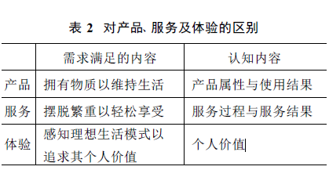
- 1. 体验是一种基于个人价值的精神需求，2. 体验是以个体化方式获得的精神需求：首先,体验的创造需要消费者的参与才能获得,需要消费者在消费过程中达到情绪、体力、智力甚至是精神上的某一个特定水平。其次,消费者个人价值、生活背景、消费经验等方面的差异直接影响其对体验效果的期望与实际感知,最后,在一定状况下,消费者会依据自身拥有的资源、消费经验及体验流程设计来调整自身的消费行为(包括体验期望) ,以积极态度去捕捉本不属于企业体验流程设计体系之内,却可以提供体验乐趣的其他机会,以谋求全新的体验效果。3. 体验是在满足过程中不断被深化的精神需求体验消费过程是消费者理想生活模式逐渐清晰、明确的过程。在这一过程中,消费者的体验期望、体验内容、需求程度也随着体验需求满足的实现次数与频率不断被深化。
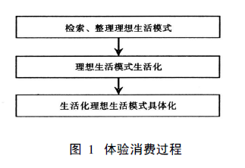
- 消费者体验需求的满足是通过对理想生活模式的感知来实现的,进而彰显出其个人价值。
- 体验需求是个人价值层次的需求。个人价值包括哪些方面呢？有没有跟幸福感有关的？
- 体验营销是基于消费者对个人价值的追求,以满足消费者对理想生活模式体验为导向,通过对体验需求的观念引导,提供产品与价值以实现交换的一种社会及管理过程。（体验营销和体验经济的不同之处？答：体验经济是一种经济形式，当体验作为主要的经济提供物时，这类经济就叫体验经济。而体验营销属于营销方式的一种，是通过在销售商品过程中增加体验的因素来从另一个层面把握消费者的新需求，进而促进销售获得利润的管理过程，在这一过程中，体验可以作为主要或者唯一的商品。体验营销中应关注打造体验品牌和客户忠诚度。这是在哪篇文章看到的来着？更多的体验营销定义？）

消费者幸福感

消费者幸福感研究述评* 谢凤华，刘国栋 2012
- 在西方文化中，消费会带来幸福的观念已经根深蒂固，消费者都希望能从消费活动中获取最大化的幸福。（怎么论证的？参考原文］Helene Cherrier，Caroline Lego Munoz． A Reflection on Consumers＇Happiness: The Relevance of Care for Others，Spiritual Reflection，andFinancial Detachment ［J］． Journal of Research for Consumers，2007( 12) ．［3］Christopher K Hsee，Claire I Tsai． Hedonomics in Consumer Behavior［M］． NJ: Lawrence Erlbaum Associates，2006( 3) ．）
- 在国外学术研究中，学者们经常使用不同的术语来表示消费者幸福这一概念。像消费者幸福( Consumer well － being)、消费者生活质量( Quality of consumer life) 、消费者生活满意( Consumer life satisfaction) 、消费者快乐( Consumer happiness)、消费者福利( Consumer welfare) 等都出现在与消费者幸福有关的研究文献中。
- 借助主观幸福感研究成果的消费者幸福感定义。Desmeules( 2002) 把消费者幸福感定义为消费者对其消费活动的一种总体满意度评价和积极/消极的情感反映。因此，消费者幸福感是一种整合了高兴与痛苦、欢笑与眼泪、满意与不满意的持续感受( Ahuvia，Friedman 1998) 。这种感受是只与消费生活领域相关联的主观心理反映。
- 以生活满意理论为指导的消费幸福感定义。生活满意度理论认为，满意是分层级的，生活领域的具体活动可以通过自下而上溢出来的形式来影响该领域的生活满意以及整体生活满意。根据这种理论，消费幸福感便是人们在消费生活领域的满意状况，消费生活领域的满意源自对消费生活中具体事件和体验的满意。（这个概念更好写还是上面那种概念？感觉还是这个，因为是具体事件和体验嘛，那跟娱乐营销的大众体验营销或者营销活动有关系咯？可是这种是很多人采用的定义啊？很多人采用的定义使用或者不使用的意义在哪？）目前大多数学者( Meadow1983; Day1987; Leelakulthanit， Day，Walters1991; Grzeskowiak，Sirgy2007; Sirgy，Lee，Rahtz2007 )都采用这种定义对消费者幸福感进行研究。（搜这些学者的相关文献）
- 另外，Sirgy，Lee，Kressmann( 2006) 认为，特定产品( 品牌、服务) 会对消费者许多子生活领域( 工作、休闲、家庭等)的生活质量( QOL) 产生积极影响，消费者幸福感就是消费者对这些积极影响的感知程度。
- 消费者幸福感主要是以个人主观感受来定义幸福，这决定了测量消费者幸福感的方法主要是自我报告法。
- 一般情况下，可以放心的使用单项量表进行消费者幸福测量。
- 从文献资料来看，大多数学者并没有试图去界定消费者幸福感是什么，而是把消费者幸福感作为一个结构性的概念（啥意思？概念还有啥区分？）从不同的层面进行研究。
- 在早期研究中，学者们选取了单一的因素测量消费者幸福感。Nakano，MacDonald，Douthitt( 1995) 针对物质拥有( 房屋、汽车、家具等) 情况进行了消费者幸福感研究; Meadow( 1983) 以零售机构为研究对象，发展了消费者幸福感研究思路。后来，Day ( 1987 ) 以及Leelakulthanit，Day，Walters( 1991) 又扩大了研究的范围，他们对产品和服务的获取和拥有这两个阶段的体验活动都进行了幸福测量。尽管研究的范围有所扩大，但是Sirgy，Lee，Larson，Wright ( 2002) 等人还是认为，单因素或双因素变量是不足以全面概括和精准测量消费者幸福感的，因此提出了购买、拥有、使用、维护和处置的五维度模型［12］164 ; 后来Sirgy，Lee，Grzeskowiak，Chebat，Johar 等人( 2008) 又进一步修正和扩展了这个模型，添加了准备阶段这一维度。也有学者借助具体消费对象来研究产品特性和功能对消费者幸福感的影响。Sirgy，Lee 和Kressmann( 2006) ; Sirgy，Lee，Kamra，Tidwell( 2006) ; Sirgy，Lee，Bae( 2006) 分别以汽车、手机、因特网为对象，分析了消费者在生活各个领域的需求满足和感知价值与消费者幸福感之间的关系。另外，Belk( 1985) ; Schwartz( 2002) 还对消费者消费倾向( 偏好) 进行了研究，发现消费者的幸福感水平会受到个人消费偏好( 物质主义观念、最优化观念) 的影响。
- 从宏观层面考虑，市场营销者和政策制定者应该把消费者幸福感作为一项价值观念来指导决策; 从微观层面考虑，消费者应该选择那些能够带给自己幸福和利益的消费对象和消费行为。
- 市场营销会影响消费者生活质量，是因为市场营销直接影响消费体验，并且间接影响消费者的其他生活领域( Day1978， 1987; Leelakulthanit，Day，Walters1991;Dongjing Lee，Sirgy 1995;Sirgy2001; Samli，Sirgy，Meadow1987) 。因此，厂商和政策制定者视角的研究主要立足于市场营销的角色和作用，从营销策略、市场体系等视角来分析消费者幸福感水平。Desmeules( 2002) 认为，营销组合策略、多样化策略、大规模定制策略以及体验营销策略都会影响人们的消费可能性和消费体验。Sirgy( 2004) 还研究了全球化的影响。商品、服务、资本、科技和人才的全球化趋势降低了商品价格，提高了产品质量，受益最大的是消费者，因而全球化提高了消费者幸福感水平。
- Nakano，MacDonald( 1995) 发现物质拥有对消费者幸福感有影响作用; Sirgy，Lee，Larsen，Wright 开发的消费体验五阶段模型发现与获取、拥有以及使用有关的活动和事件对消费者幸福感有积极的影响。在消费行为和表现方面，Belk ( 1984，1985 ) ; Richins( 1987) ; Richins 和Dawson( 1992) 等人发现，在物质主义消费倾向上得分高的消费者其幸福感水平低; 而Schwartz 等人( 2002) 在研究不同消费决策风格后认为: 寻求最优化解决方案的消费者的幸福水平比寻求满意解决者的幸福水平要低，尤其是当消费者面临多样化的选择时，这种情况更加明显。另外，某个产品或是品牌对消费者各个生活领域的需求和利益影响也在一定程度上代表了消费者的幸福感水平。Grzeskowiak，Sirgy( 2007) 的研究发现，高度的品牌忠诚度和品牌归属感意味着较高水平的消费者幸福感，品牌忠诚度对消费者幸福感的影响还受到自我概念与品牌个性一致性的调节。在消费环境的影响方面，Sirgy( 2000) ，Sirgy 和Cornwell( 2001) 研究认为，消费者幸福感是消费者对其所在地的各种商品零售和服务机构的满意度的直接体现。消费者幸福感在一定程度上受到社区消费环境的影响。
- 在经济学领域，将消费者个体心理特征与其消费决策相结合，成为幸福经济学( Hedonomics)的研究趋势。
- 在消费行为研究领域，有关消费者幸福感的理论和实证研究仍处于探索阶段。（消费行为研究领域就不是营销了吧？跟营销什么关系？？）
- 分析消费者幸福感和主观幸福感以及其他各种幸福感的区别，可以做小论文。对消费者幸福感的测量量表，概念等做一个更加明晰的界定。
- 未来的研究可从以下几方面展开: ( 1) 引入消费者更细致的心理特征变量，如消费者怀旧、态度强度; ( 2) 引入情境变量，如消费涉入度、购买方式( 个人购买或团购) 、消费目的( 自用或送礼) 等;

消费者幸福感的研究现状与趋势 上海/ 郑玉香刘超 2012
- 消费，作为人们生活的子领域（还有哪些子领域，按什么划分的？），是个人幸福感产生的主要范畴之一。
- 李静和郭永玉（2008）所做的文献述评，关于主观幸福感
- 主观幸福感测量研究，经过发展已形成了生活质量、心理健康和心理发展三种意义上的研究取向。其中研究较为成熟的量表有:牛津幸福感量表、牛津幸福感问卷、抑郁- 幸福量表以及纽芬兰纪念大学幸福感量表，并有多题项测量和单题项测量两种测量工具。邢占军（2003）制定了中国居民幸福感量表，并且在山东省城市居民及城市老年人群体的实际测量中，显示了良好的信度和效度。
- 20 世纪80 年代起，消费者幸福以自下而上的外溢理论（Day，1978；Lee，Sirgy，1995）和马斯洛的需求满意理论为基础被提了出来，用以分析营销活动如何对生活质量产生影响。
- 消费者的市场体验理论
- 费鸿萍提出在对消费者幸福感内生变量和外生变量的基础上，构建中国情境下消费者幸福感产生的内部机制及外部影响因素的模型。

中国情境下消费者幸福感的研究展望费鸿萍 2011
- 陆洛等的研究证明了中国人幸福问卷在测量中国文化中特定方面的生活满意度时，具备一定的可靠性。
- 奚恺元教授
- 陆洛( 1998) 在研究中国文化的基础上，梳理了中国人幸福感的九大来源: 自尊的满足、家庭与朋友等人际关系的和谐、对金钱的追求、工作上的追求、自我的控制与理想的实现、短暂的快乐、对健康的需求、对生活的乐天知命、活得比旁人好。刑占军( 2005) ［9］结合体验论和中国文化/社会的特点，在相关的主观幸福感量表基础上发展了“中国城市居民主观幸福感量表”，从知足充裕体验、心理健康体验、成长发展体验、社会信心体验、目标价值体验、自我接受体验、人际适应体验、身体健康体难逃、心态平衡体验、家庭氛围体验等10个维度以测量中国城市居民的整体主观幸福感。
- 在影响主观幸福感的外在因素（外在因素可以作为中介变量或者调解变量吗？这两种变量有什么区别？）研究方面， 周长城( 2008) 、孙凤( 2008) 等认为职业、社会保障（社会保障和社会支持的区别？）等等外在因素与主观幸福感存在明显相关性。Glatzer ( 1992) 认为对于个人而言，主观幸福感产生的重要领域包括: 工作、消费、家庭与友谊、休闲、健康( 布伦诺，2006) 。
- 陆洛和刑占军的研究也证明了他人的认知是中国人幸福感的主要来源之一。
- 研究展望以营销职能对消费者影响的层面不同为依据，从产品、价格、渠道、沟通四个方面探求影响消费者的营销外生变量。
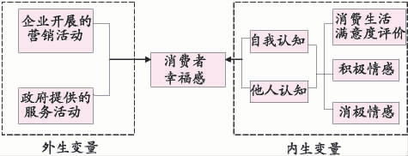

基于消费体验过程的消费者幸福感实证研究 刘国栋 硕士论文 谢凤华教授学生2011
- 硕士论文的参考价值在哪？可参考的部分是多少？
- 本文研究模型
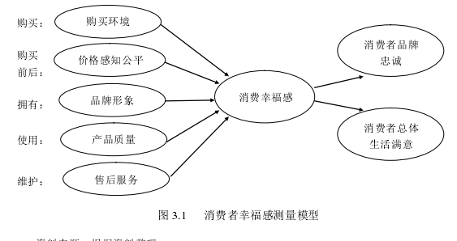
- 其他的关于消费者幸福感的综述感觉不清楚，可以来考虑做一个综述。
- 标题没有写以手机为例？可以不写吗？我写的时候也要选择一种具体的商品吗？
- 笔者得到以下结论：第一，品牌形象、感知质量和售后服务质量对手机消费者的幸福感有重要影响作用；第二，手机消费幸福感对消费者品牌忠诚和消费者总体生活满意有一定程度的影响；第三，手机消费者的性别、学历、职业、收入水平对消费者幸福感的影响不具有显著差异。 （消费者幸福感和消费者总体生活满意之间的异同，做一个比较 分析）
- 文章分析的角度要多，包括从消费者个人以及市场层面，还有企业，国家政策层面
- 改革开放以来，我国经济一直处于高速增长阶段。作为拉动经济增长的三驾马车之一，消费是最主要的“马车”。但是与国外消费对 GDP 的贡献率达到的 70%－80%相比，我国消费只占到 50%—60%，这一事实表明我国仍然处在消费抑制阶段。这种抑制状态不仅体现为居民日益多样化的消费需求无法得到满足，同时还体现为消费观念的落后及消费结构的不合理，这就严重影响了居民的生活质量。值得注意的是，在近几年的政府工作会议以及《中国第十二个五年规划纲要》中都明确提出了“促进消费，改善民生”的目标和对策。（论文的大背景可以扯上供给侧改革等大的方针政策和方向等，最好有政策、规划的引用）
- 消费者幸福遵从不遵从边际效用递减规律？有无相关论证？
- 消费者满意度（究竟是什么？是不是如本文作者所说？查找相关文献）是指消费者通过对一个产品的可感知绩效与其预期绩效比较所形成的感觉状态。然而满意营销也存在着片面化的色彩。首先，满意营销是企业为了获取更多的利润和持续的发展而采取的一种行为，具有功利主义的色彩，更多的是从企业的角度思考问题，而不是真正的为提升消费者的福利而努力；其次，满意度表现得是一种短期的理性认知反应，对消费者的情感反应考虑较少，而消费者的消费活动是非理性和长期持续的，在评价时难免有牵强之处[4]。因此，仅仅局限于消费者满意水平的研究不利于提高消费者的生活质量。 （满意营销，幸福营销概念的界定及实际操作中的区别和相同之处？）
- 消费者幸福感是一个联结和表征消费和幸福之间关系的工具，其受到很多因素的影响，同时其强弱程度又反映了消费者的心理状况。无论哪一门科学，其宗旨总是试图揭示特定研究对象与其他各个相关因素之间的关系。
- 结构性的概念到底是个什么东西？
- 第二，以中国中小型城市的消费者为数据收集对象，通过实证方法研究中国情境下的消费者幸福感，从而找到影响消费者幸福感的情境因素，为改进企业营销的手段和提高消费者生活质量提供依据。 （针对本文的创新点有一线大城市，还有除了手机的其他商品？注意，都强调中国情景下，因为文化不同会导致幸福的影响因素不同）
- 本文主要采用文献研究、比较分析和问卷调查等方法展开研究。
- 该论文的文献综述就是之前的那篇文献综述，没有什么新的参考价值。所以目前国内的研究状况就只是这样了？那我可以找一下11年以来的新文献做文献综述了？
- 目前比较有代表性的顾客满意度研究模型主要有瑞典顾客满意度指数（SCSB）模型（1989），美国顾客满意度指数（ACSI）模型（1994），欧洲顾客满意度指数（ECSI）模型（1998）和中国顾客满意度指数（CCSI）模型（2000）。这些顾客满意度指数模型在理论基础、模型形态、变量关系和指数构造上基本上是相同的（见图 2.1）。在理论基础上，大部分以顾客满意评价理论为基石，从消费者的角度，以预期→感知→满意→忠诚链为理论框架；在模型形态上，大都采用结构方程模型，综合顾客满意度的原因变量和结果变量，建立结构性的变量关联关系；在变量设定上，顾客感知质量、顾客期望、顾客价值感知、顾客满意、顾客忠诚等结构变量是这几个模型中都有的部分，并且其解释变量也大多具有一致性。
- 消费者生活质量（QOL）则是一个综合性概念，既包括对消费者的物质生活条件的考察，也包括对消费者的精神生活环境的考虑；既关注消费者的个人生活，又指向总的社会需求的满足程度。在学术界对生活质量比较一致的定义是指社会成员生活的好坏与优劣程度。因此，消费者生活质量的测量既包括主观性的指标，如生活满意度、工作满意度等；又包括客观性的测量指标，像生活标准、个人健康状况和收入水平等[22]。
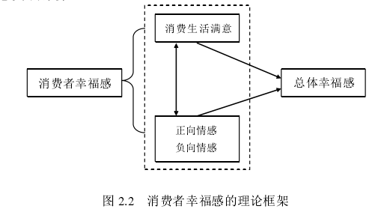
- （所以这个论文是采用的主观幸福感的相关理论等？而不是之前一篇文章说的生活满意理论？这两个理论的更加具体的差别？）
- 这篇文章的查重过了吗？好多都是之前综述里的东西
- 微观层面：把消费者作为单独存在的个体，通过测量消费体验活动、需求满足状况以及个人特质等微观变量对消费者幸福感的影响程度是学者们研究的主要思路之一。
- 在早期研究中，学者们选取了单一的微观变量测量消费者幸福感。Nakano，Mac Donald，Douthitt（1995）针对物质拥有（房屋、汽车、家具等）情况进行了消费者幸福感研究；Meadow（1983）以零售机构为研究对象，发展了消费者幸福感研究思路。后来，Day（1987）以及 Leelakulthanit，Day，Walters（1991）又扩大了研究的范围，他们对产品和服务的获取和拥有这两个阶段的体验活动都进行了幸福测量。尽管研究的范围有所扩大，但是 Sirgy，Lee，Larson，Wright （2002）等人还是认为，单因素或双因素变量是不足以全面概括和精准测量消费者幸福感的，因此提出了购买、拥有、使用、维护和处置的五维度模型[25]；后来 Sirgy，Lee，Grzeskowiak，Chebat，Johar 等人（2008）又进一步修正和扩展了这个模型，添加了准备阶段这一维度。 （具体怎么研究的，参看原文！）
- 也有学者借助具体消费对象来研究产品特性和功能对消费者幸福感的影响。Sirgy，Lee 和 Kressmann（2006）；Sirgy，Lee，Kamra，Tidwell（2006）；Sirgy， Lee，Bae（2006）分别以汽车、手机、因特网为对象，分析了消费者在生活各个领域的需求满足和感知价值与消费者幸福感之间的关系。 另外，Belk（1985）；Schwartz（2002）还对消费者消费倾向（偏好）进行了研究，发现消费者的幸福感水平会受到个人消费偏好（物质主义观念、最优化观念）的影响。
- 参考12.1的文献，尽管学者们以不同的物质条件为研究对象，但是他们的实证研究结论仍具有一致性，即许多消费对象和环境条件都会影响消费者幸福感。
- 市场营销会影响消费者生活质量，是因为市场营销直接影响消费体验，并且间接影响消费者的其他生活领域（Day 1978，1987；Leelakulthanit，Day，Walters1991；Lee，Sirgy 1995；Sirgy2001；Samli，Sirgy，Meadow1987）。
- 主要研究层面和影响因素研究有什么区别？
- 综述还可以分不同的类型来重复写已经在别的类型里写过的文献吗？
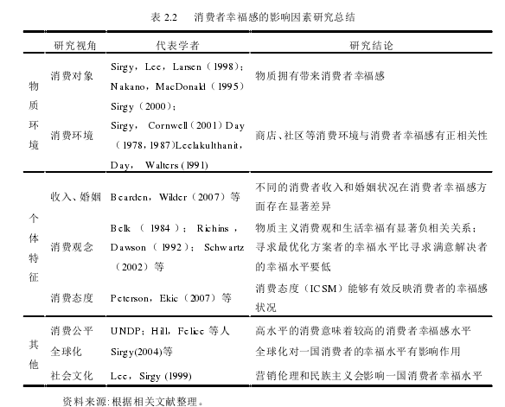

- 消费者幸福感的主要理论模型：幸福（满意）层级理论。Diener（1984）、Sirgy（2002）等人认为，满意是分层级的，并且消费者对某个生活领域的具体事件的积极情感与消极情感会从具体生活领域（如工作、休闲、家庭、社交、爱情生活等）逐渐扩及到总体生活领域（见图 2.4）。根据这种认识，很多学者将此模型描述为幸福（满意）自下而上溢出模型。
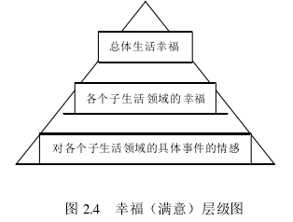
- 在写理论的时候需不需要写上该理论的应用情况？如果是被广泛接收的就不用吧？
- 消费体验过程理论。（感觉这个理论我的论文可以用）国学者 Sirgy 和韩国学者 Dongjing Lee 等人结合消费者的市场体验理论，开发了消费体验过程模型。他们认为消费者的消费体验如获取（或购买商品和服务）、拥有（产品所有权）、消费（使用商品和服务）、维护（耐用品的维修和保养）、处理（耐用品的出售、转卖、报废等）等都会影响消费者的幸福感水平。
- 关于获取满意度，Lee 等人把它定义为与消费者购买商品和服务有关的活动的满意度。具体地说，在获取阶段主要有质量、价格、时间、商店服务水平等影响因素。
- 在拥有满意方面，Sirgy 等人主要关注拥有某些消费品会在何种程度上影响消费者的生活质量。拥有满意度被认为是消费品所有权带来的满意。 在使用（消费）幸福感方面，学者们把它定义为消费者使用商品或服务时所产生的满足感。
- 消费满意与拥有满意密切相关却又有明显区别，不同之处在于拥有满意度主要关心的是所有权本身所带来的积极影响，而消费满意度则把重点放在了消费者在实际使用或消费产品时所产生的满足感。
- 至于维护满意度，Sirgy 和 Lee 把它定义为消费者在寻求对其所有物进行维护保养或清理时体验到的满足感。学者们把维护满意度划分为两个主要方面：（1）对社区服务供应商提供的维护修理满意；（2）所有者自主维修产生的满意（例自助式修理）。并且在测量时，学者们确定了影响生活质量的 9 个方面的维护服务因素，如维护和修理便利性、价格，服务提供者的诚信等。
- 最后，关于处理满意度，学者们把它定义为消费者在处理他们的产品时所感觉到的满足程度。主要有处理的方便性、难易程度和处理时是否环保等具体测量项目。
- 所以之前的学者是怎样进行研究的？采用了什么量表？找到原文，找到关于测量量表的综述类文献
- 目前学者对消费者幸福感的测量主要存在两种思路：一是通过测量与消费者幸福感相关的反映性指标来研究二者之间的相关关系；二是研究影响消费者幸福感的因素，测量二者之间的因果关系。
- 之前说英文里有很多个单词都是在研究消费者幸福感，是不是？为什么把生活质量和消费者幸福感放在一起了？这两者到底是什么关系？如何区别？
- 首先，根据顾客满意度研究理论，满意的消费者会表现出忠诚的消费行为（ASCI）。而根据此理论，消费者幸福感越强，消费者忠诚度也应该更高。另外，Grzeskowiak（2008）等学者把消费者品牌忠诚作为一个中介变量进行研究，他们认为，消费者对某一品牌和产品的消费次数越多，其体验强烈正向情感的可能性就越大，因而消费者幸福感就越强。（消费者幸福感和消费者品牌忠诚之间的关系还没有单一的定论）
- 写假设的时候要写上相应的理论支撑吗？不一定用吧，参考师姐她们的论文。
- 董大海，金玉芳（2004）
- 如何确定具体要研究的商品？
- 通过借鉴以往研究的理论基础和文献资料，对与本文研究变量有关的国内外文献资料进行汇总、分类和筛选，形成与本文研究内容相关的问卷材料。 二是通过与指导老师和多位同学进行探讨，对收集到的量表的语句和内容进行探讨与修正，形成问卷初稿。 三是开展小范围的问卷试调研，通过了解受访者对问卷的困惑和评价以及数据的收集情况来发现问卷设计的不足之处，进而做出修改。 经过上述步骤，本文最终确定了各研究变量的测量量表（见表 4.1）。问卷全部采用 Likert 七级量表，其中“1”表示“完全不同意”，“7”表示“完全同意”。
- 这篇论文就是验证了之前sirgy提出的消费者体验模型，验证了消费者幸福感和消费者品牌忠诚之前的高相关关系，但没有证明因果吧？验证了幸福层级理论。用手机这一商品进行的实证。所以这个创新点算是很创新吗？

中国传统消费观念影响下的消费者幸福感与主观生活质量之间的关系研究 硕士论文 李俐俐 费鸿萍教授学生 2012
- 绪论开头要尽可能多的列举生活中的事件，来显示现实意义和现实背景和研究的必要性。
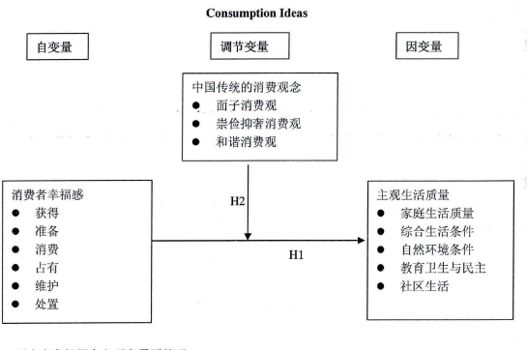
- 本文研究框架：本文将在已有的国外研究的基础上，拟对消费者幸福感六个维度（包括：获得、准备、消费、占有、维护、处置）与主观生活质量之间的关系做进一步探讨；并且，本文将选取中国文化中的中国传统消费观念，将其纳入研究范围，探讨中国传统消费观念对中国的消费者幸福感与主观生活质量之间关系的影响作用。（看来sirgy的消费者体验模型是可以直接用的了）
- 本文将选取三个具有代表性的中国传统消费观念（即面子观念、崇俭抑奢、和谐消费）（怎么确定的这三个具有显著代表性？）
- 这篇论文综述了幸福感，我写的时候需不需要写？根据跟论文的紧密关系决定要不要写。
- 基斯（keyes1998，提出了社会幸福感，包括五个维度，即社会整合、社会认同、社会贡献、社会实现以及社会和谐，表明了个人在社会关系中处得好不好或者程度怎样。（之前那个关于幸福感的图上有社会幸福感）
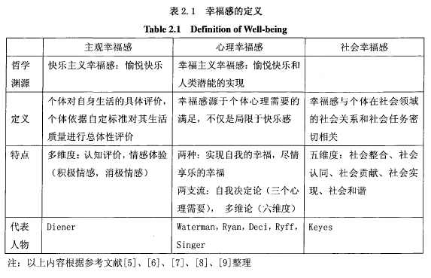
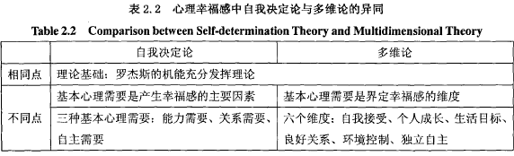
- （好像采用六维度比较多啊？）
- 本文将以消费者产品生命周期模型（就是体验模型）为基础，并运用消费者幸福感测量量表（the consumer well bing measures)对消费者幸福感进行测量。本文将把未婚人士和已婚人士的比例保持在各占左右，弥补李等人（问卷调査中大学生在维护和处置方面的不足.
- 消费者幸福感的内生变量由主观幸福感的三因素模型推理而来。本文在对消费者幸福感进行测量时，将借鉴认知评价对主观幸福感的测量方式，把满意度作为关键指标，从消费者幸福感的六个维度来测量消费者在获得、准备、消费、占有、维护、处置过程中的满意度，从而得到对消费者幸福感的全面测量。（所以这是消费者满意套在体验模型上的？这个满意的测量测项和消费者满意的测项有什么区别？如果没什么区别这个研究存在的意义在哪？）
- 企业的市场营销活动是消费者幸福感的外在影响因素。所以，企业在市场营销活动中，需要从各个方面（产品、价格、渠道、沟通）探求影响消费者需求的满足、影响消费者幸福感的因素，从而提高消费者幸福感、赢得更大市场份额、获得更多利益。
- 政府在对市场提供的服务活动中影响消费者幸福感所以政府提供的活动也是消费者幸福感的外在影响因素。
- 主观生活质量和消费者总体生活满意什么关系？同一个意思只是表述不同吗？反正就是指人的总体的幸福感吗？这几个概念的理论基础一样吗？还是不同理论基础上相似的概念？既然相似那为啥还提出来呢？那么多概念把人都搞蒙了，提出的理论意义和现实意义在哪？
- 生活质量这一概念：将上述两种理解结合起来，生活质量由反映生活状况的客观条件和对生活状况的主观感受两部分共同组成生活质量既包含客观条件，又包含主观评价，两者分别反映生活质量内涵中的不同侧面，密切联系、相互补充、不可替代。国内的主观生活质量与国外的生活质量在内涵上互相对应，指人们对自身生活条件和状况的评价；而国内的客观生活质量其实和国外的社会指标互相对应，指客观的生活条件。为避免混淆，
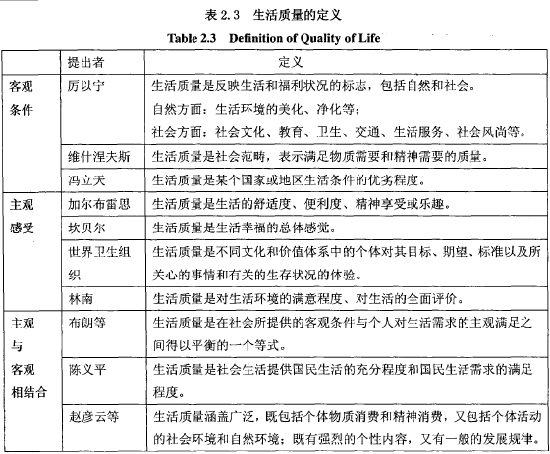
- 要不要写跟主观生活质量相关的文章啊？我的大论文需要研究吗？难道把消费者幸福感当做中介变量？可以考虑，或者可以在研究了娱乐营销和消费者幸福感的关系和影响机制后，再写一篇把消费者幸福感作为中介变量的研究娱乐营销对主管生活质量的研究。
- 主观生活质量和总体幸福感什么区别？总体幸福感有幸福层级理论撑，主观生活质量的理论支撑是啥？写一个这种概念辨析的论文有意义吗？
- 生活质量（quality of life )也译为生存质量、生命质量。1958年，美国经济学家加尔布雷斯在《富裕社会》中正式提出生活质量概念，指人们对生活水平的全面评价。1995年，哥本哈根社会发展世界峰会进一步明确指出：社会发展的最终目标是改善和提高全体人民的生活质量。人民生活质量的高低是衡量社会进步的价值尺度，改善和提高全体人民的生活质量是社会进步的标志。年，美国哈佛大学商学院教授雷蒙德鲍尔在《社会指标》中开始将生活质量作为社会发展的一项指标内容。随着相关研究的不断发展，现在我们认识到生活质量概念内涵丰富，包含多个维度、多个层面、多个因素，目前其定义多达100多种，其相关研究也涉及到经济学、人口学、社会学、心理学、医学等众多领域。（看来这个概念跟社会发展目标等很契合，具有研究的现实意义，因为政治上哲学上是这样提的，可是幸福感在哲学上也这样提啊？这两者到底什么区别？是不同的角度看的吧？）
- 目前对生活质量的测量主要是以下三种方法：（1）主观指标测量。西方发达国家侧重于从主观感受构建指标体系，美国社会学家坎贝尔认为生活质量应包括认知、情感和反馈三个层面，即满意度、幸福感和社会积极性（这个认知和情感怎么那么像主观幸福感的认知和情感，但是这里的情感不是积极和消极而是幸福感，那幸福感不是又包括了满意和情感吗？这到底啥意思?）。1987年林南和卢汉龙建立的主观指标体系，包括生活满意度、精神健康状况和反馈行为
- （2）客观指标测量，即从居民生活条件出发进行测量。2001年，武汉大学生活质量研究中心制定了一套生活质量指标体系，包括物质保障指数、教育指数、居住与生活条件指数、健康指数、社会保障指数、环境指数。（3）主客观指标相结合进行测量。
- 生活满意度（life satisfaction）是对自身目前总体生活质量进行评价的肯定程度，即人们在多大程度上喜欢自己目前的生活状况。作为认知因素，生活满意度是主观幸福感的关键指标和有效衡量标准。目前，国内外学者对生活满意度已经形成了比较一致的看法：生活满意度是个人依照自己选择的标准对自己大部分时间或持续一定时期生活状况的总体性认知评估，是衡量某一社会人们生活质量的重要参数。可见，生活满意度与生活质量紧密相连的：生活质量是生活满意度的必要条件，只有生活质量提高了，生活满意度才有可能提高；生活满意度是衡量主观生活质量的指标。
- 消费者幸福感量表。本文采用的是赛吉尔等人（2008）修订过的消费者幸福感测量量表（该量表包含六个分量表，分别从消费者幸福感的六个维度进行考量：获得满意、准备满意、消费满意、占有满意、维护满意和处置满意。
- 主观生活质量量表。本文借用的是上海大学余宏教授2009年对上海市居民生活质量进行研究时所采用的满意度调査问卷。
- 信度检验最常用的方法是进行内部一致性检验，一般使用cronbach’s a值进行判别，值越高，表示量表所测量的结果越可靠、越稳定、越一致。根据的nunnally(1978)观点：当值大于时，测量结果具有很高的信度；当值大于时，测量结果具有较好的信度；当值大于时，测量结果的信度可以接受；当值小于时，测量结果的信度不能接受，需修订量表或改用其他量表。
- 效度分为三种类型：内容效度、结构效度和标效效度。
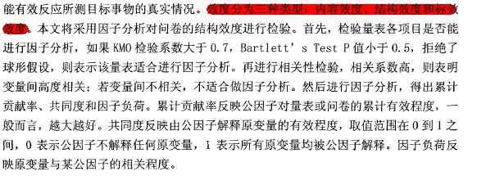
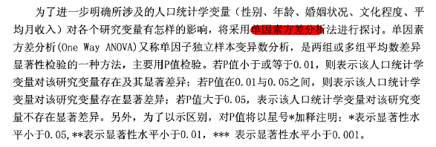
- （怎么判断信度和效度具体做的时候再学吧，参考师姐的论文）但是相关分析无法呈现出变量之间的因果关系。因此，相关分析是回归分析的基础，只有两者有了相关性后才有必要讨论两者的因果关系。相关分析主要通过皮尔逊相关系数来进行描述.
- 回归分析（主要是用来确定两种或两种以上变数间相互依赖的定量关系。采用blocks三重回归方法探讨中国传统消费观念对消费者幸福感与主观生活质量之间关系的调节作用。
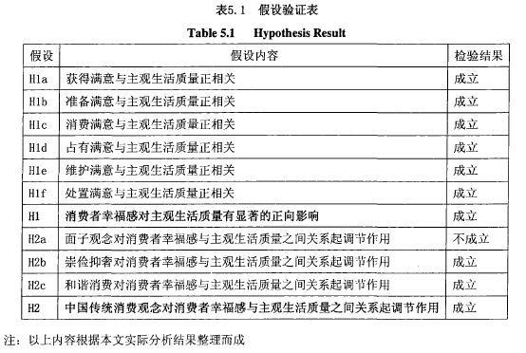
- 论文结论这是一篇做信效度检验，单因素方差分析，回归的可以学习的论文。这篇论文提供了好多个可以采用的量表。

基于营销视角的消费者幸福感实证研究――以大学生手机消费幸福感为例 费鸿萍 2009
- 鉴于到目前为止，我国营销学术界很少有学者探讨消费者幸福，此研究旨在中国从营销的视角研究生活质量方面作一个初步的探讨，为以后的研究提供一些建议和帮助。
- 在购买－处置模型中，Sirgy 认为消费者在消费生活的满意度主要由其消费过程中的五个体验阶段的满意度构成：购买满意。 消费者的生活质量很大程度上受到购物经历的影响因为消费者在购物中经历很多满意和不满情绪 (e.g.Day，1987; Hawes&Lumpkin 1984; Lee&Sirgy 1995; Leelakulthanit，Day&Walters 1991; Meadow,1983)。因此，购买过程中消费者的满意与其生活满意呈正相关关系。（跟娱乐营销相关的是不是就是这个购买满意了？如果只是购买满意的话会不会太单薄了？娱乐营销跟其他方面还有什么关系吗？继续思考）
- Sirgy 在国外的研究表明，消费者在五个消费阶段的满意度都与其生活总体满意度呈正相关关系。
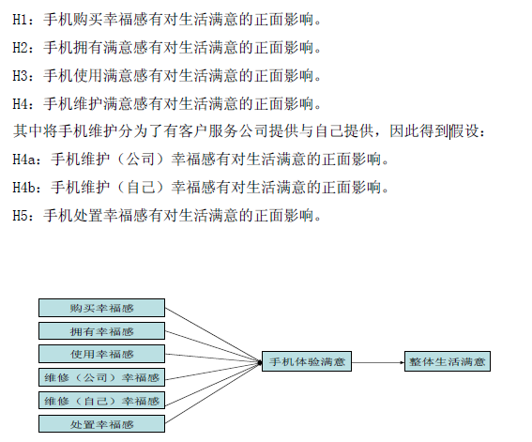
- 研究假设和框架借鉴学者Dong-Jin Lee 和Sirgy 等人在《Developing a SubjectiveMeasure of Consumer Well-Being》文献中的对消费者幸福测定的量表。考虑到量表中维度在本国不一定完全适用，因此在设计正式问卷之前，首先开展了预调研和访谈。
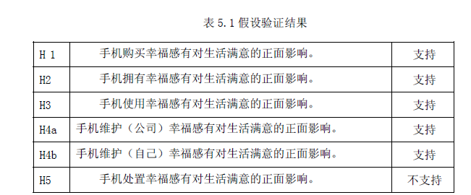
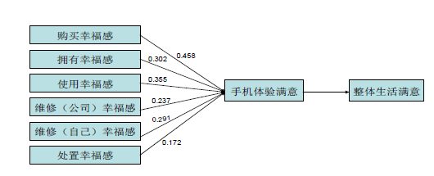
- 研究结论结合上述的分析的结果，本文提出了以下几点营销建议：第一，注重手机售前营销。从分析结果的各个相关系数可以看出，购买幸福感与整体满意度的相关度最高，为0.458，说明手机营销人员要重视手机的销售阶段的服务和营销手段，加强这个过程的消费者的幸福感可以较多的增加消费者的整体满意度。（可以作为研究娱乐营销对生活满意度的研究的基础之一？不是研究消费者幸福感吗？）
- 这篇论文就以手机为例在中国实证了一下sirgy的模型，即手机消费幸福感对生活满意的影响。不具有特别大的借鉴意义。
- 这个生活满意和标题的消费者幸福感到底咋回事？Sirgy的模型是消费者幸福感的模型吧？模型中的满意是啥意思？之前的那篇说那六个维度是消费者幸福感的，这个又不是，好像其他的都当成幸福感的，还是看下原文，觉得怎么理解和翻译。还是幸福感，只是借鉴了主观幸福感中满意的测量，把满意作为幸福感的指标。

消费类型影响幸福感的实验研究述评与启示陈炜1’2 郭国庆1 陈凤超1 2014
- 近10年来西方积极心理学一个研究流派通过实验方法反复证明，某种特定的购买类型确实能够对人们的幸福感产生积极的影响——把可支配资源投入到生活体验当中，而不是用来购买物质占有物，会使人们更加幸福。
- 吴丽民和袁山林认为消费是收入与幸福的中间变量，即收入的实际消费状况才是幸福感的关键变量
- 追溯检索法
- 18世纪的哲学家大卫·休谟开始，到托夫斯基、弗兰克等众多学者都提出如果把钱花在体验(例如，剧院、音乐会和度假)上而不是花在物质(例如，名车、豪宅等)上，人们将会得到更多快乐，有学者称其为体验推荐(experience recommendation)。
- 区别于传统营销学以产品效用和功能属性为主体的研究视角，Hirschman和Holbrook于1982年首次提出享乐消费(hedonic consumption)的定义，他们认为享乐消费是在产品使用过程中体验到的与多重感觉、幻想和情绪等方面相关的一种消费行为。
- Dhar和Weaenbroch率先研究了实用品(hedonic goods)和享乐品(utilitarian goods)的决策问题。他们把享乐品定义为“提供了更多体验性消费，更具趣味、愉悦和激情的产品(如品牌服装和跑车)，而实用品主要以工具性和功能性为主(如微波炉和小货车)。
- 如Dunn等对亲社会花费(pmsocial spending)获得的幸福感优于个人花费(personal spending)的验证。
- 2003年心理学家Van和Gibvich开始的物质性购买(material purchase)和体验性购买(experiential purchase)的消费类型划分和实验范式真正开创了对消费类型与幸福感的实证研究之先河。物质性购买是指那些以获得一件有形的、可供占有并保存的实物产品为主要目的的购买行为；体验性购买是指那些以获取亲身经历的一段或一系列事件作为人生体验为目的的购买行为。一个人购买一次体验是“为了经历”，而购买一件物品则是“为了占有”。在实验研究中最通常被被试回忆起的物质消费品是电子产品和首饰，与之相对的体验消费的实例通常有度假、音乐会和饭店晚宴等。
- Van Boven和Gilovich开创了直接测量体验性购买和物质性购买影响幸福感受的验证方法
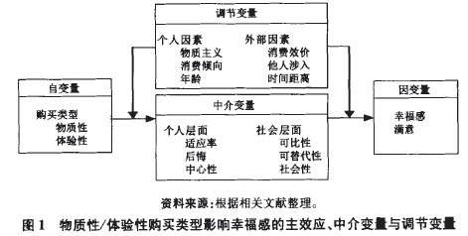
（中介变量和调节变量的选择原则或者标准是啥？）
- 尽管测量幸福的方法有很多，但大部分文献普遍采用的还是通过自我报告对这一构念进行测量，通过询问快乐感受作为基本方式，使用三个连续李克特量表进行测量(例如，“当你想到这次消费的时候，它让你在多大程度上感到快乐?”“这次消费在多大程度上为你的生活带来了幸福感受?”“你认为这次花费在多大程度上比其他大部分花费类型更能为你带来快乐?”。这一方法在前人对消费类型与幸福的关系的研究中显示出了较好的信度和效度，也一再被后续研究者采用。除了普遍沿用的追溯式自我报告，也有研究将幸福的追溯测量和即时的情绪测量进行配合，或考虑带来幸福感的适应过程从而进行动态性的多次追踪，以及预期式自我报告。
- 研究者们默认尽管主观幸福感的测量通常还包括其他情感和认知构成(如生活满意等)，但幸福和快乐的测量能解释主观幸福感这一构念的大部分变异。（什么意思？主观幸福感不是由认知和情感构成的吗？怎么出来个幸福和快乐的测量啊？）
- 主效应的解释机制：(1)适应性理论，Kahneman和KruegerItKruegerIt2]所说的，“适应”或“习惯”会抵消大部分物质消费带来的暂时性快乐，进而会寻求更多的物质刺激，从而产生享乐水车(hedonic treadmill)的恶性循环。Nicolao叫将这一适应机制应用于实验设计，验证了相对物质性消费而言人们对积极的体验性消费感受适应的更缓慢，当人们回想起来的时候就能从中得到持续的快乐。。
- (2)中心性理论。Van Boven和Gilovich。Van Boven和Gilovich进行的一项调查显示，大部分的成年人会把他们的体验性购买看作是比物质性购买更能代表自我的一种定义(self-defining)。Carter和Gilovich的实验证明相比较物质消费而言，人们更易于把他们的体验消费看作距离自我概念更近的东西，体验性消费与积极的自我认同更相关，更有助于自我成长和发展，这种和自我的紧密联系反过来产生了潜在的快乐感。
- (3)可比性理论。Carter和Gilovich的实验证明当人们购买物质性产品(相对于体验性消费而言)的时候更倾向于与其他选择进行比较，相反体验往往难于进行比较，例如，不同汽车的特性易于比较，而对不同的海滩体验却难于比较。比较之后就更易于产生最大化行为和较低的满意感。(4)可替代性理论。Rosenzweig和Gilovich有关物质性购买和体验性购买对后悔的影响研究发现，物质性购买的可替代性使得他们更易于产生有关(购买)行动的后悔(purchaser’S remorse)，尤其是在短期内；而体验性购买使得他们更易于产生不行动的后悔(missed opportunity)，尤其是在长期。
- (5)社会本质理论。Van Boven和Gilovich[19]认为体验比起物质占有而言，其固有的性质就是更加社会化，如外出就餐、滑雪或与他人一起旅行。Howell和Hill[2引证明体验消费情境下的被试体现出更高的关系水平，分享活动比物质占有更能满足人们归属的需要，这是促进幸福感的重要构成。Caprariello和Reis¨刮证明在对幸福感的影响考量中，社交一孤独维度的考量比物质性一体验性维度的考量更重要，可自由支配的体验性购买比起物质性购买来说增强了社会联系。
- 本研究对调节因素也进行了归纳，其根本反映出人和活动之间的匹配是幸福感的重要来源：(1)物质主义、购买倾向和年龄等个人特质因素。Nicolao等[1叫证明物质主义调节了消费类型对幸福感的影响。Zhang等心引证明相比物质性购买，体验性购买偏好者更能获得体验性购买带来的幸福感，而物质性购买偏好者对两种购买类型则没有差异。Bhattacharjee和Mogilner旧纠证明年轻人对新奇体验的幸福感相比较日常体验而言更明显，而对老年人来说差异则不明显。(2)消费效价(valence)和他人涉人等因素。Nicolao等¨叫证明消费效价会对体验优势产生调节作用——当消费结果是积极的时候，生活体验会比物质消费更让人们产生幸福感，而当消费结果是消极的时候这一效应则不存在。Caprariello和Reis旧列的实验证明，体验性消费的优势在于有他人涉人和分享，尤其是孤独体验所收获的快乐感反而低于有他人涉人的物质性消费。(3)时间距离(temporal distance)。Van Boven和Gilovich¨引的研究(实验4)证明当实验者被设定在近期将来进行物质产品和体验产品的选择时，他们对体验性消费品的选择和幸福感的评价都要低于远期将来和远期过去。即消费者无论从“回忆过去”还是“遥想未来”的视角，都会比“当前面对”的情形下更加偏爱体验。
- 这篇论文参考的关键是关于体验消费的研究总结。借鉴目前对体验消费的研究，进一步挖掘某种体验消费形式对幸福感的影响，。其中幸福感的量表可以采用本文的几个问题或者参考相近研究的量表。可以参考手机的那篇，看具体是怎么操作的。这种论文怎么做啊？肯定要研究怎么影响的吧？比如机制？不能就只是证明一下有正向影响吧？虽然之前的手机那篇就是证明一下正向影响，这两者有什么区别？
- 有某种现象，经过实证之后发现确实存在，然后提出一种理论，这是探索性研究吧？百度还说有描述性研究和解释性研究，但是感觉不太对。
- 消费让消费者幸福还是娱乐营销或者营销？Sirgy的模型里，购买也是影响幸福感的因素之一，那就单独研究娱乐营销对购买满意的影响进而对幸福感的影响？那和对消费者满意的影响的区别就是是基于sirgy的理论？会不会太单薄？作为小论文可以吧

中国奢侈品消费与生活质量相关研究——基于消费者幸福感的视角 硕士论文 朱薇薇 费鸿萍副教授 2013
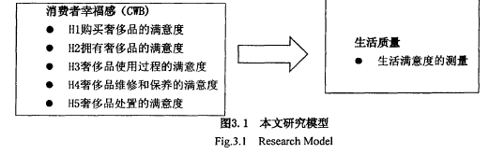
- 研究框架这种基于什么视角是怎么个标准可以这样写啊？也就是采用什么了理论的意思吧？
- 本文将釆用sirgy等的个人交通工具机动车的消费者幸福感的量表，结合本文研究的奢侈品，并对该量表进行了部分的改进。
- 对生活质量的测量，我们从文献综述中知悉很多学者釆用生活满意度指标来衡量生活质量。本文将釆用diener开发的并通过验证的量表来测量生活满意度。内容如下：
（1）在大多数情况下我的生活接近我想过的生活；
（2）我的生活条件非常好；
（3）我对生活感到满意；
（4）迄今为止我已经得到我在生活中想要得到的最重要的东西；
（5）如果生活能够重新来过，我几乎什么都不想改变。
- 本论文采用sirgy体验模型，实证研究奢侈品消费对生活质量的影响。可已借鉴数据分析过程，但是不是跟我们的研究一个范式啊。可以写小论文。
- 这是某种产品类型的消费对生活质量的影响啊？那如何研究某种营销方式对生活质量的影响呢？如果研究娱乐营销某种形式对消费者幸福感的影响会不会太小了？不过可以加入人口统计变量，具体分析针对哪种类型的人应才用哪种营销手段（现实意义）？看一下师姐她们的人口统计变量分析。参考研究营销方式的文献。比如desmeules（2002）.

获取满意/准备满意
当做中介变量？
（消费者幸福感）
- 可能研究框架
电影、微电影
电影、微电影
生活质量
（幸福层级理论或者自下而上溢出理论）
植入广告影
植入广告影

名人代言
名人代言

人口学变量调节
这里还是调节作用吧？
娱乐营销形式
娱乐营销形式

消费者的购买类型与幸福感的关系 曾陶然，徐凤，蒋奖 2016
- 幸福感的测量采用Van Boven和Gilovich编制的问卷对被试从购买中获得的幸福感程度进行测量。问卷共4题，包括“当你想起它的时候，你觉得它让你感到有多快乐？(1=非常不快乐，7=非常快乐)”，“你觉得它在多大程度上提升了你的幸福感？(1=完全没有，7=非常大)”，“在多大程度上，你觉得为它所花的钱是值得的？(1=完全不值得，7=非常值得)”，“在多大程度上，你觉得为它花的钱一点也不值得，而应该花在其它地方？(反向计分题)(1=完全不同意，7=完全同意)”，总分越高表示幸福感越高。本研究中，该量表的内部一致性系数为0.76。（参见Van Boven L, Gilovich T. To do or to have? That is the question.Journal of Personality and Social Psychology, 2003, 85(6): 1193-1202）
- 物质主义的测量采用Richins编制的物质主义价值观量表(Material Value Scale)，共9 题。采用5 点计分，1 代表“完全不同意”，5 代表“完全同意”，总分越高表明物质主义水平越高。本研究中，该量表的内部一致性系数为0.65。（参见Richins ML. The material values scale: Measurement propertiesand development of a short form. Journal of ConsumerResearch, 2004, 31: 209-219）
- 研究2根据Carter 和Gilovich的研究范式，采用材料启动，即让被试阅读对同一个界限模糊的购买进行不同描述的文字材料，操控被试对其的关注点，引导被试关注该购买的保存价值或体验价值，从而引出被试的实物购买或体验购买视角。（参见Carter TJ, Gilovich T. I am what I do, not what I have: Thedifferential centrality of experiential and material purchasesto the self. Journal of Personality and Social Psychology,2012, 102(6): 1304-1317）
- 卡方检验又是什么？
- 本文主要借鉴，Van Boven和Gilovich的观点和研究成果，简单回顾消费类型和幸福感的研究即提出了实物购买和体验购买以及物质主义对其的调节影响作用后，采用回忆范式和启动范式探讨三者之间的关系。运用了卡方检验，方差分析，回归分析。得出了结论，就是。结果：体验购买消费者的幸福感程度显著高于实物购买，且这种关系不受消费者物质主义水平的调节。结论：相比于实物购买，体验购买给消费者带来更高的幸福感。
- 研究过程挺简单啊，数据处理挺简单啊，创新点在哪里？为甚么这都能发表？这三者之间的关系不是都很多人研究了吗？可以借鉴的估计是量表吧

宏观营销视角下的消费者幸福感研究评述 邢运 2011
- 宏观市场营销学是在企业营销活动的基础上产生的，它主要从社会总体交换层面来研究营销问题的，所关注的是整个社会总体的利益，这一点与微观营销有着本质的区别。
- 宏观市场营销不仅从总体的或社会的角度来研究如何引导产品从生产者流向消费者，实现社会总供需的平衡，它还从总体和社会的角度，探讨如何通过企业营销策略的实施，给社会及广大消费者带来积极的作用，为社会及广大消费者创造福利。
- 熊凯、甘碧群(2004)在国外众多学者关于宏观营销界定的基础上，将宏观营销定义为：从社会总体角度，研究在企业营销活动与社会的交互影响过程中，如何引导产品或服务从生产者流向消费者，从而有效匹配社会供需，实现社会福利目标的一种社会经济过程。因此，从宏观营销的视角研究消费者幸福感，在一定程度上反映了人们的总体生活质量，从而可以衡量一个社会的福利水平。
- Diener 在1984 年所提出的：主观幸福感是指评价者根据自定的标准对其生活质量所做的整体性评价。同时，他还总结出了主观幸福感的四维度结构，即一般的生活满意度、具体领域生活满意度、积极情感以及消极情感。前两个维度是个体对总体生活质量的一个认知评价，而后两者则是个体对生活中的情感体验。（此处的提法和其他的稍微不同，讲认知评价的满意单列，认知评价的满意是这两个满意吗？这两个满意的关系不是幸福层级理论的？该理论也是diener的？哪种更为规范？好像是diener提出的，不过也有sirgy，还是分开提吧）个体对生活整体的满意度越高，并且积极的情感体验多于消极的情感体验，则个体的主观幸福感就越强。
- 1958 年经济学家加尔布雷斯首次提出“生活质量”这一概念时，才逐步引起人们对精神生活的反思，随之而建立起一系列的测量指标，主观幸福感就是最为重要的指标之一。
- 总的来说，消费者幸福感可以这样定义：消费者幸福感是指消费者对于商品或服务的一种体验过程的满意度，这种体验满意度指的是对于特定种类的商品和服务的获取满意度、准备满意度、消费满意度、占有满意度、维持满意度和处置满意度。同时，这种体验能够给消费者自己和整个社会带来利益。（第一次看到消费者幸福感的定义）。
- 未来宏观营销学者在消费者幸福方面的研究应当聚焦于某一种产品、服务或特定的生活领域能够带给消费者多大的幸福感。这样的研究结果对于企业或者政府部门将会更加具有实际操作意义。（既是从营销角度为何不研究各种营销模式对消费者幸福感的影响？）
- 这篇文章只是多加了宏观营销视角，其他的各种模型跟之前一篇的论文一毛一样。
- 能参考的就是看看能不能套上宏观营销视角，即基于宏观营销视角的娱乐营销某某形式对消费者准备满意或者幸福感的影响机制研究。或者套用宏观营销的理论，增强研究娱乐营销形式的理论意义和现实意义。

The Impact of Variety on ConsumerHappiness:Marketing and the Tyranny of Freedom Rémi Desmeules 2002
多样性对消费者幸福感的影响：营销和自由的暴政。
- 标题用的ConsumerHappiness不是consumer well bing(CWBJ).看看还有哪些关于幸福感的英文提法，判断是不是说的同一回事，看看国内学者的判断。
- EXECUTIVE SUMMARY是啥？为啥不是summary？看看别人的提法和这两者的异同。
- The aim of this paper is to provide a theoretical framework for the study of the impacts of marketing strategies on general happiness. （提出营销策略对幸福感的影响的理论框架。General happiness和happiness的区别在哪？对应的中文是啥？）The goal is to provide a road map to establish a link between constructs of consumer behavior and happiness. （建立消费者行为和幸福感的路径图）We will propose the intervention of a new construct that we will name "consumer happiness".（提出新概念消费者幸福感） The first application of the theoretical framework will be a look at high-variety strategies in marketing.（构建的理论框架的第一个应用是看差异化战略对幸福感的影响）
- 文献综述，反正就是一些认为充满太多选择人的幸福感反而更低或者感受到负面情感情绪的实证研究。
- The need for the development of a theoretical framework stems from a desire to study the impact of marketing strategies on happiness .AND incorporate the different findings we just mentioned.
- Existing macromarketing frameworks for the study of the impacts of marketing strategies on life satisfaction （怎么又来个lifesatisfaction？生活满意度？英文里这些词都是一个意思吗?是不是中文译过来的时候把它分多了？可是消费者满意就是消费者满意跟幸福没关系啊？看更多的提法）are somehow too narrow to incorporate some of the findings.（现有的宏观营销框架涵盖、整合、解释？不了一些发现，这个为啥怎么论证的，看一下其他的宏观营销框架的提法）
- We present a theoretical framework (Figure 1) for the study of the relationship between marketing strategies and happiness and suggest the mediation of a proposed consumer happiness measure.（提出消费者幸福感这个调节变量？）
- We postulate that marketing strategies (marketing-mix strategies, high-variety strategies, mass customization or experience-shopping, etc.) influence (main effect) how people feel about their consumption possibilities and experiences (consumer happiness).（第一个假设营销策略影响消费者的消费可能性和消费体验也就是消费者幸福感，或者说用消费者幸福感作为指标来衡量消费体验？）
- We also presume that consumer happiness may or may not influence (as a main effect) either the affective (affect) or cognitive (life satisfaction) aspects of happiness.（第二个假设消费者幸福感是否对幸福感的认知和情感方面有影响。认知主要是生活满意度指标/变量）
- 结论先留着，看完文章后再补充
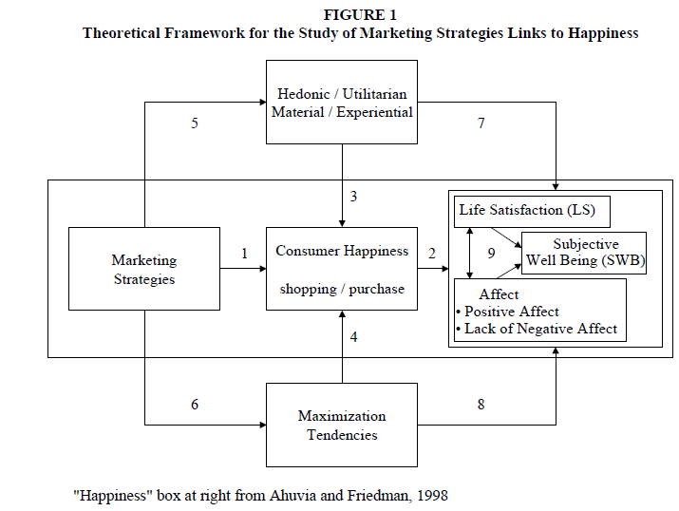
研究框架
（跟自己假设的模型主效应一样，这个加了两个调节变量，一个享乐/效用，物质购买/体验购买和maximization啥意思？享乐和效用或者物质购买和体验购买主要就是用于区分购买的商品类型，这是一个变量，不是两个。Max是表示效用最大化倾向，与满意倾向相对应，之前的研究说效用最大倾向与低幸福感关联）
- In Section 1 of the paper we will look at elements in the literature that somehow question the value of choice. In Section 2 we will present a theoretical framework that offers links between marketing strategies, consumer behavior constructs and happiness. In Section 3 we will propose and explain a relationship between variety and the positiveness of consumption experiences where we will discuss the factors necessary for consumption experiences to have a negative impact on the happiness of consumers. In Section 4 we will present conclusions and areas for further research and empirical testing.（先看以往文献中关于选择的价值，接着提出营销策略，消费行为结构和幸福感之间的关系，然后提出和解释多样性和消费的积极体验之间的关系，在进行如上讨论时，我们将分析对消费者幸福感产生消极影响的消费者体验中的因素，最后给出结论，提出未来研究方向和实证。有实验过程，没有数据处理过程？）
- if anything啥意思
- 研究娱乐营销对消费者后悔的影响，比如因为明星代言买了，结果用起来不喜欢，质量不好等等被明星掩盖的缺陷冒出来了。这是不是满意的对立面，不是，满意的对立面是没有不满意，而不是后悔。(参考Gilovich and Medvec (1995) study the temporal pattern of regret and suggest causes.Tsiros and Mittal (2000) studied the antecedents and consequences of regret in consumer decision making（研究消费者决策制定中的后悔的前因和后果）.regret theory。).
- Gilovich and Medvec (1995) ，Their efforts focus on the intensity of regret for actions, or commissions, versus inactions, or omissions. Errors of omissions (inactions) seem to loom larger in the long term, and have more powerful consequences. Regrettable inactions tend to be amplified whereas the pain of regrettable actions tends to be reduced with the passage of time. Thus, regret theory suggests that negative consequences would follow from a person turning away from a consumption experience (e.g. due to overwhelming variety).（G和M研究行动或者购买和不行动或者不够买的后悔的强度？不购买产生的后悔会持续更长时间，并且有更严重的购货。不购买的后悔随着时间增加而后悔的购买随着时间减少。因此后悔理论认为消极的结果会由一个消费者远离一个消费体验产生。就是说不购买产生更持久的后悔和消极的后果呗，产生更多了没？没说吧？）
- Tsiros and Mittal (2000) They shed some light on the importance of several factors influencing regret and distinguish the construct from satisfaction, by showing that the two have different antecedents, moderators and consequences.（后悔和满意的区别，前因，调节和后果都不同，如果要仔细研究后悔可以参考这篇文章） The moderating roles of certain factors are as follows. First, it was shown that regret could be experienced even in the absence of information on a forgone outcome.（某些因素的调节作用如下：首先在结果是放弃的情况下，尽管缺失了信息也会产生后悔/结果显示，当没有关于放弃结果的信息时，当所选择的结果为负面，不可逆转或者偏离现状时，遗憾更有可能经历。到底怎么理解参考原文） Then, it was shown that the valence of the outcome (positive or negative), the preservation of the status quo (retain status quo or change), and the reversibility of decisions all influenced the intensity of the experienced regret（结果的效价积极地还是消极的，现状的保留程度是保留了还是改变了，是否可以改变结果或决定都影响着体验到的后悔的强度）. Results showed that when no information on the forgone outcome was available, regret was more likely to be experienced when the chosen outcome was negative, irreversible, or was a departure from the status quo.（结果显示，当没有关于放弃结果的信息时，当所选择的结果为负面，不可逆转或者偏离现状时，遗憾更有可能经历。到底怎么理解参考原文Gilovich, Thomas and Victoria Husted Medvec. 1995. “The experience of regret: what, when and why.” Psychological Review 102 (2): 379-395.
- Tsiros, Michael and Vikas Mittal. 2000. “Regret: a model of its antecedents and consequences in consumer decision making.” Journal of Consumer Research 26 (March): 401-417.）
- (Schwartz et al. 2002)approached the idea of maximizing vs. satisficing and came up with a quite fantastic suggestion: happiness is a matter of choice! Their findings indicate that a group they call "maximizers" are less happy than those they refer to as "satisficers". Those who score high on their multi-item maximization measure (maximizers) scored lower (negative correlations （负相关还是相关关系弱？）were found) on happiness, self-esteem, optimism and life satisfaction. Moreover, their score correlated positively with depression, perfectionism and regret.（效用最大化和幸福感，自尊，乐观和生活满意存在负相关还是相关关系弱？效用最大化和抑郁，完美主义和后悔有正相关？）英文中positive和negative到底怎么理解？参考中文的文献。（参考原文Schwartz, B., Ward, A., Monterosso, J., Lyubomirsky, S., White, K., & Lehman, D. 2002. "Maximizing versus satisficing: Happiness is a matter of choice." Manuscript under review）
- 追求满意的人比追求最大化的人更幸福即使没有得到满足的情况下，因为满意者有更低的预期并且对于归因也不是很看重，很可能也是外部归因比如环境因素。我们认为满意者只是过了就过了，而最大化这会反思他们的消极体验。所以满意者比最大化者体验更多幸福感？
- 作者之前写的关于自由，选择，后悔，满意者和效用最大化者都不是无关的？反正满意者是调节变量。本来那么多人研究自由和选择了为何还要研究，研究的区别在哪？ 这篇文章是把这些个概念和研究成果综合起来，形成一个大框架？
- 宏观营销视角到底有什么用，能解释啥？能涵盖啥？为啥这篇说宏观营销视角涵盖不了这些，所以他才提出的这个框架？
- Typically, marketing impacts on some happiness-related concept have been covered by economics-based approaches. That is, marketing was studied for its relationships with "quality of life", most often via measurable economic indicators。（Reynolds and Barksdale 1978; Samli 1987）。（营销和幸福感的关系通常是被基于经济学的方式研究的，也就是和生活质量的关系，大多数采用的经济学的指标。这些指标是啥？参考原文。所以生活质量是一个经济学范畴？幸福感是经济学范畴还是心理学范畴？哪个概念是营销的范畴？有没有？）
- Studies of the quality-of-life concept typically proceed by identifying domains that have an influence on the overall quality-of-life.对生活质量这一概念的代表性的研究是通过划分影响整体生活质量的领域。所以消费生活领域就是这么来的。Day (1987) synthesizes a number of studies on the quality-of-life and presents thirteen domainsthat can be, and have been, used to obtain a measure of overall quality-of-life(这十三个就是用来测量生活质量的，很多人都在用的)。two are influenced by marketing, namely "Purchase and Consumption of Goods and Services" and "Material Possessions"。(十三个中购买消费商品和服务和物质占用与营销有关，受营销影响。可以采用这个框架。)参考Day, Ralph L. 1987. Relationships between life satisfaction and consumer satisfaction. In Marketing and the Quality of Life Interface, edited by A. Coskun Samli. New York: Quorum Books: 289-311.和Leelakulthanit, Orose, Ralph Day and Rockney Walters. 1991. "Investigating the Relationship between Marketing and Overall Satisfaction with Life in a Developing Country." Journal of Macromarketing 11 (spring): 3-23.
- consumer satisfaction (Giese and Cote 2000).参考Giese, Joan L. and Joseph A. Cote. 2000. "Defining Consumer Satisfaction." Academy of Marketing Science Review Available: http://www.amsreview.org/amsrev/theory/giese01-00.html
- 研究财富与主观幸福感的关系。参考Ahuvia, Aaron C. and Douglas C. Friedman. 1998. "Income, Consumption and Subjective Well-Being: Toward a Composite Macromarketing Model." Journal of Macromarketing 18, 2 (Fall): 153-168.）
- The provision of choice as a marketing strategy is related to the acquisition process more than to the consumption or enjoyment of the good or service itself. That is, we cannot evaluate the impact of choice directly by using a measure of consumer satisfaction since we do not assume that the experience will result in a purchase.（选择的提供作为一种营销策略更多的是和获得过程相关，而不是消费或者是享受商品和服务本身，因此，我们不能通过直接测量消费者满意来评估选择的影响，因为我们不能假设体验会直接导致购买行为。是不是消费者满是对购买后的测量？好像是的。）因此我们才需要建立一个测量营销策略和消费者关系的模型。
- we want to create a measure that allows for the consumer's subjective evaluation of its overall contact with marketing. We will call this measure "consumer happiness" and define it to include all consumption experiences (shopping with no intention to buy, shopping with intention to buy, and purchases). （消费者幸福是测量消费者对于所接触道德营销的总体的主观评估。并且包含了所有的消费类型：无购买意识购买，购买意识购买，购买。是这样翻译的吗？购买和前两者有什么区别？）We believe that consumption is an important area in people's lives and is a basic building block in the organization of our society. Basically, we want consumer happiness to represent the pleasure individuals draw from exchanging their money for goods and services. （认为消费领域是生活的重要领域，希望消费者幸福感能体现消费者在交换中获得的快乐）Therefore we stress the importance of the hedonic perspective of consumption by creating the consumer happiness construct.（因此，我们通过构建消费者幸福感这一概念来强调消费的享乐视角的重要性）
- Consumer happiness is meant to mirror general happiness in life, only for the area of consumption. Consumer satisfaction (see Giese and Cote 2000) is an evaluation (comparison) of actual performance versus expectations, generally geared toward a particular part of an experience within some time frame. Regret is also a comparison, but it confronts the chosen option with the foregone options (real or imagined). Consumer happiness is a summary variable of the important experiences in consumption, and thus integrates satisfaction and regret with positive and negative affective experiences.（消费者幸福感和消费者满意度和后悔的区别。消费者幸福感是消费领域的生活总体幸福感。消费者满意是某一特定时间下的体验的实际表现和期望之间的评估和比较。后悔也是一个比较，但是它比较的是选择的结果和未选择的结果（实际的和想象的未作出行为的结果）。因此消费者幸福感是一个重要消费体验中的综合变量，用积极和消极的情感体验集合了和满意度和后悔）（所以消费者幸福感里的情感的积极情感和满意度对应，消极情感和后悔对应？不是吧？那消费者幸福感的认知方面又是啥啊？）
- 研究假设一：We postulate that marketing strategies (marketing-mix strategies, high-variety strategies, mass customization or experience-shopping, etc.) influence (main effect) how people feel about their consumption possibilities and experiences (consumer happiness) via [1]（假设营销策略影响消费可能性和体验。消费可能性和体验和消费者幸福感啥关系？之前没说过这两个的关系吧？）
- 研究假设二：consumer happiness may or may not influence (as a main effect) either the affective (affect) or cognitive (life satisfaction) aspects of happiness。（假设消费者幸福感可能或者不可能影响幸福感的认知和情感方面。认知是由生活满意衡量）
- In defining consumer happiness we extended the concept of consumer satisfaction (Day 1987) by including shopping experiences (with or without the intent to buy).（shopping experience和consumption experience有啥区别？啊？看一下别的文献）
- This anticipation is part of the experience of consumption, and is even part of the marketing strategy of some marketers (a bicycle company makes people wait exactly two weeks for the delivery of a customized bicycle, even though the item could be delivered sooner).Whether consumers recall this anticipation and assign weight to it might influence their consumer happiness rating.（消费者回不回忆和给不给期望赋予权重可能影响消费者幸福感的层级）Anticipation怎么翻译？预期，期待，悬念？
- If one limits or prompts to the evaluation of purchases only, then the mechanisms of adaptation may well have dimmed the quality of the consumption experience (see Kahneman). （如果一个消费者被限制或者提示只评价购买，那么适应机制可能削弱消费者体验的质量。这是啥意思？参考原文Kahneman, Daniel and D. T. Miller. 1986. “Norm theory: comparing reality with its alternatives.” Psychological Review 93: 136-153.
- It is suggested that people will never enjoy a product as much as they anticipated because of the adaptation principle, hence consumers may not feel that their possessions made them as happy as they objectively did, in time.（由于适应原则，人们永远不会享受到预期的快乐，因此消费者可能不会觉得他们的财产使他们像他们在客观上那样快乐。啥意思？）
- Kahn and Lehmann (1991) suggest that two elements contribute to perceived variety: the number of acceptable options and the amount of desirable diversity among items.（感知到的多样性由商品见得可接受的数量和令人满意的的数量决定。这都是些啥理论啊？看不懂。参考原文.1.Barbara E. and Alice M. Isen. 1993. “The influence of positive affect on variety-seeking behavior among safe, enjoyable products.” Journal of Consumer Research 19: 257-270.
2.Kahn, Barbara E. and Donald R. Lehmann. 1991. “Modeling choice among assortments.” Journal of Retailing 67 (Fall): 274-299.
3.Kahn, Barbara E. 1998. “Dynamic relationships with customers: high-variety strategies.” Journal of the Academy of Marketing Science 26 (1): 45-53.）
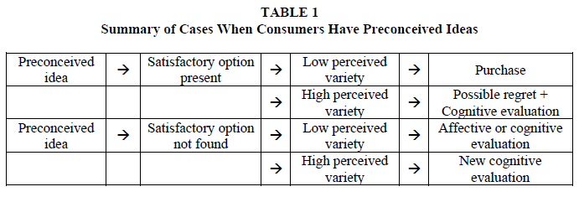
- The link between high-variety strategies and consumer unhappiness will depend on the frequency and importance of consumption experiences that end up being experienced negatively.
- 这是一篇理论研究不是实证。通过综述之前学者的各种观点，然后再其中找到联系，最后建立一个理论框架，就成了看到的那个结构图。这就是一个理论假设。
- 文中很多概念比较难懂，比如perceived variety ,desired variety and acceptable options .
- 通过A和B的关系，B和C的关系，再来看A 和C的关系。这种思维模式要有，而不要只是盯着两个变量试图去硬凑他们之间的关系。可以看看消费者幸福感和什么有关系（比如文中的感知到的多样性等），再看娱乐营销和什么有关系，再来建立他俩之间的可能关系，再去实证。

Macro Measures of Consumer Well-Being (CWB):A Critical Analysis and a Research Agenda M. Joseph Sirgy and Dong-Jin Lee 2006
- Marketers are often criticized for marketing practices that have a negative influence on the well-being of consumers.These marketing practices include the design and manufactureof poor-quality products, failure to ensure productsafety, misleading advertising, among others (e.g., Cespedes1993; Laczniak and Murphy 1993).参考原文Cespedes, Frank V. 1993. Ethical issues in distribution. In Ethics in marketing,edited by N. C. Smith and J. A. Quelch, 473-490. Homewood, IL:Irwin.
- A high level of complaint represents a lowerlevel of CWB.（抱怨和消费者幸福感的关系，有没有更多的研究？）
- Meadow (1983) generated a measure of CWB calledOverall Consumer Satisfaction–Composite (OCSC).原文：Meadow, H. Lee. 1983. The relationship between consumer satisfaction andlife satisfaction for the elderly. Ph.D. diss., Virginia Polytechnic Instituteand State University。
- Nakano, MacDonald, and Douthitt (1995)used a two-question measure to capture CWB,namely, “Howdo you feel about your standard of living—thethings you have like housing, car, furniture, recreation, andthe like?” and “How do you feel about the extent to whichyour physical needs are met?” Positive responses to thesequestions signal high levels of CWB.原文Nakano, Noriyuki, Maurice MacDonald, and Robin Douthitt. 1995. Towardconsumer well-being: Consumer socialization effects of work experience.In New dimensions of marketing/quality of life research, edited byM. Joseph Sirgy and A. Coskun Samli, 151-75. Westport, CT: QuorumBooks.
- Day (1978, 1987) and Leelakulthanit, Day, and Walters(1991) conceptualized CWB as consumer satisfaction with two types of consumer experiences, namely, product acquisition and possession。（Day他们把cwb定义为产品获取和占有意的两种消费体验的消费者满意？/Day（1978,1987）和Leelakulthanit，Day和Walters（1991）将CWB概念化为消费者对消费者满意度的两种消费体验，即产品获取和拥有。到底怎么翻译？）参考原文Day, Ralph L. 1978. Beyond social indicators: Quality of life at the individuallevel. In Marketing and the quality of life, edited by Fred D. Reynolds andHiram C. Barksdale, 11-18. Chicago: American Marketing Association.⎯⎯⎯. 1987. Relationship between life satisfaction and consumer satisfaction.In Marketing and quality-of-life interface, edited by A. C. Samli,289-311. Westport, CT: Greenwood.
- Another CWB measure, developed by Sirgy and colleagues(Sirgy et al. 2000; Sirgy and Cornwell 2001), is basedon a consumer survey of community residents. These residentsare asked to express their satisfaction or dissatisfactionwith a variety of consumer goods and services available in thelocal area—consumer goods and services related to banking/savings, insurance, taxi/private transportation, restaurants/night clubs, department stores, drug stores/supermarkets,specialty stores, health care, telephone, electricity, gas/oil,real estate, home repair, day care, nursing homes/retirementcommunity, private schools, spectator sports, radio and TVstations, local newspapers, automotive, investment, legal,and entertainment. （这么多都研究过了了？如果在研究是不是可以说结合中国国情啊？）Results of several studies have shown that a composite measure of satisfaction and dissatisfaction withthe aforementioned consumer goods and services plays a major and significant role in predicting satisfaction with thecommunity at large and one’s satisfaction with life overall.（对各种消费商品和服务的综合的满意或者不满意的测量扮演者主要的和重要的角色在预测对整个社区的满意度和一个人的总体生活满意度）
- Any sound critical analysis of a social phenomenon is grounded on theoretical concepts or assumptions of the ideal.（对社会现象的任何非常严格的批判性分析都是基于理论概念或理想的假设。）
- Measures that strictly rely on consumers’subjective assessment of market place experiences are not likely to provide a complete picture of society’s costs and benefits.（严格依赖消费者对市场经验的主观评估的措施，不可能全面地描述社会的成本和效益。）
- 研究中国消费的幸福感时加入中国特色元素，比如攀比，面子等，参考之前的那篇研究奢侈品的硕士论文，可以考虑一下这些中国元素和娱乐营销的结合方式。
- 娱乐营销对品牌忠诚的影响，再看品牌忠诚对消费者幸福感的影响。品牌忠诚度高，选择时的负面情绪就少。
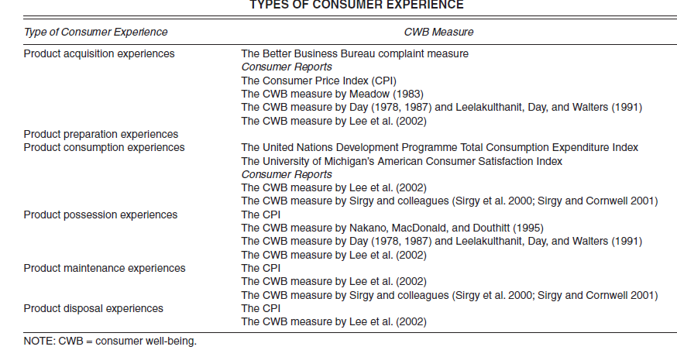
- 准备阶段到底是什么？为啥写的是product preparation？Preparation refers to consumerexperiences dealing with transforming or assemblingpurchased goods to make them ready for consumption。（所以准备不是搜集信息的准备而是组装产品？都是购买后的满意度测量吗？没有选择时候的满意度测量？不是说选择太多了对消费者幸福感有消极的影响吗，那为什么不测量选择过程的满意？好好想想，看看，或许可以做一个小论文对这个模型进行改进。Acquisition指的是什么？包括购买前的信息准备吗？如果包含的话就研究和娱乐营销和它的关系，如果不包含那就修正模型，参考这些研究过的看是怎么界定的）
- community well-being.社区幸福感
- 这篇文章通过简述研究现状，再提出理想的measure的标准，在针对每一个标准分析现有的measures，最后提出总结。
- The survey questionnaire should be directed to communityresidents who are asked to rate their satisfaction or dissatisfactionwith a variety of goods and services experienced in the local area。（我看好多研究都是研究的local area，这个概念怎么界定，怎么才是local？现在的消费还包括旅行消费啊，在线消费啊，是不是有新的消费环境的研究方向了？先看看local和不local的区别在哪里。如果要做这个local的研究的话就把这篇文章的再抄一遍，因为这上面很详细。哈哈）
- acquisition experiences, the survey questionnaire should focus on capturing satisfaction with the shopping experience in the local area.satisfaction in relation to shopping malls, shopping plazas, department stores, discountstores, grocery stores,considering aspects such as availability and sufficiency of stores in the area as well as the quality of the retail services such as store hours, courtesy of personnel, and refund/exchangepolicy (see Table 2).（获取满意的测量主要是对于店铺，消费环境的客观事物的测量，当然还有open hour等服务性的环境的测量。但是这是2006年的文章了，能不能结合现在消费场所的新特性比如娱乐性来形成新的量表？可行哦。还有在旅游过程中消费场所的体验性啊，啥啥的，还是娱乐性吧）
- consumption experiences,主要讲的是产品的质量和服务的质量，列举了很多服务型消费，可以新增体验性相关指标哦？因为服务跟体验现在跟的很紧密。关键是看看有哪些体验的指标？
- With respect to consumer ownership experiences, communityresidents should be asked to rate their satisfactionwith the monetary value of owning a variety of durable goods。（这个跟实物型消费和体验性消费有关系吧？如何改进量表？改进量表的目的是为了更好的测量消费者的幸福感对吧？那区分实物型和体验消费对这个有什么意义？可以判断哪种的幸福感高而多提倡哪种吗？参考下进行这方面研究的文章）
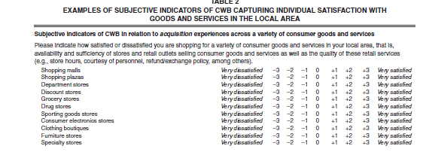
- 六个方面的具体测项，好好参考。可能要修改你哦，其他的没有复制，直接在文章找（这个测量是针对多种商品的综合测量啊？看下之前看的手机那篇是的测项是什么，是怎么改进的，论文上没有，不过有邮箱，需要的话可以问的吧？）We define CWB as a state in which consumers’experiences with goods and services—experiences related to acquisition,preparation, consumption, ownership, maintenance,and disposal of specific categories of goods and services inthe context of their local environment—are judged to be beneficial to both consumers and society at large。The consumer population can be segmented by demographic and geographic characteristics.
- We argue that a macro measure capturing the benefits of goods and services to consumers can be in the form of subjective indicators of CWB.That is, consumers can be questioned about their overall feelings of satisfaction and dissatisfaction with consumption-related experiences.
- 进一步研究建议：First, we encourage macromarketing scholars interested inCWB to develop measures in relation to specific product and service categories (e.g., personal transportation, housing,telecommunications, and tourism). Doing so should generate more product-specific measures that have important public policy implications.（建议研究某一产品的测量）
- In addition, future research should focuson testing the effectiveness of those public policies usingCWB measures as outcome assessment measures.
- Furthermore, we recommend researchers use multiple respondents within a household unit.（采访一个家庭中的多个个体） Doing so should reduce informant bias. In addition, using multiple respondents within a householdIn unite should allow for the testing of convergent validity（收敛效度）.
这两篇测量的联系和区别？

Developing a Subjective MeasureofConsumerWell-Being Dong-Jin Lee, M. Joseph Sirgy, Val Larsen, and Newell D. Wright （4）
- The survey instrument contained the consumer well-beingmeasure, the life satisfaction measure, and measures of satisfactionin other life domains（为啥包括其他生活领域啊？）.
- life satisfaction measure we used was a single-item Delighted-Terrible (D-T) scale. Participants were asked, “How do you feel about your life as a whole?” The D-T scale contained the following response categories:delighted (coded as 7), pleased (6), mostly satisfied(5), mixed feelings (4), mostly dissatisfied (3), unhappy (2),and terrible (1). The D-T measure is a well-established measureof subjective well-being (Andrews and Withey 1976).参考Andrews, F. M., and S. B. Withey. 1976. Social indicators of well-being。
 | terrible | unhappy | mostly dissatisfied | mixed feelings | mostly satisfied | pleased | delighted
How do you feel about your life as a whole
- We recognize that a single-item measure has limitations,for example, bias introduced by the wording cannot be averagedout of a single-item measure (Diener 1984); also, singleitemmeasures tend to be skewed, less reliable, and insufficientlycomprehensive (Diener 1984). Although these limitationsof a single-item scale are important, they may not applyto this particular well-validated measure. This is because thereliability and validity of the D-T scale has been establishedin a number of previous studies. For example, Stock et al.(1982) reported that the D-T measure had a temporal reliabilityof .40 across a six-month interval. Andrews and Withey(1976) reported high convergent validity of the D-T measurewith other self-report measures of life satisfaction and predictivevalidity of the D-T measure in relationships involvingself-efficacy, marriage, and standard of living. Larsen,Emmons, and Diener (1983) also found strong evidence forthe reliability and validity of the D-T measure. These empiricalstudies suggest that the D-T measure is an adequate measureof life satisfaction (Diener 1984).We decided to use theAndrews and Withey (1976) D-T scale because the measureis brief, reliable, and valid (Larsen, Emmons, and Diener1983) and fits the main focus of this study—testing the predictive validity of our consumer well-being measure withrespect to life satisfaction。

未完To Do or to Have? That Is the Question Leaf Van Boven Thomas Gilovich 2003 （3/5）
- rely on people’s intentions when investing in their happiness. Thus, experiential purchases are those made with the primary intention of acquiring a life experience: an event or series of events that one lives through. Material purchases are those made with the primary intention of acquiring a material good: a tangible object that is kept in one’s possession.（因为体验和实物购买之间的差异难分，所以作者对体验购买和实物购买做了界定，两者都是基于人们的意图：体验购买指的是主要想购买一种生活体验，比如一个人经历的事件；实物购买时基于获得实物的购买，比如一件为私人所占有的可接触到的东西。）
- hedonic goods, those acquired with the primary intention of fostering enjoyment, and utilitarian goods, those acquired with the primary intention of achieving practical aims (Dhar & Wertenbroch, 2000; Kivetz & Strahilovitz,2000).（享乐型商品和效用型商品的划分）参考Dhar, R., & Wertenbroch, K. (2000). Consumer choice between hedonic and utilitarian goods. Journal of Marketing Research, ）
- extrinsic goals, which “depend on the contingent reactions of others,” and intrinsic goals, which express “desires congruent with actualizing and growth tendencies natural to humans” (Kasser &Ryan, 1996, p. 280).（外在目标和内在目标之分）参考：1Kasser, T. (2002). The high price of materialism. 2Kasser, T., & Ryan, R. (1993). A dark side of the American dream:Correlates of financial success as a central life aspiration. 3 Kasser, T., & Ryan, R. (1996). Further examining the American dream:Differential correlates of intrinsic and extrinsic goals.
- 实验一量表：
Q/P | 1 | 2 | 3 | 4 | 5 | 6 | 7 | 8 | 9
When you think about this purchase, how happy does it make you
How much does this purchase contribute to your happiness in life
To what extent would you say this purchase ismoney well-spent
TO what extent do you think the money spent on this purchase would havebeen better spent on something else—some other type of purchase thatwould have made you happier
结论：As anticipated, respondents asked to evaluate an experiential purchase indicated that it made them happier than did those askedto evaluate a material purchase (see Table 1).1 Respondents also indicated that experiential purchases were better financial investments than material purchases（实验一表示被安排评估体验性购买的被试表现出了比评估实物性购买被试高的幸福感水平。另外，被试们也表现出体验性购买比实物性购买更具有投资价值）
- 实验设计里的outsider是干啥的？
- 这篇文章界定了两种购买的概念，并且从最近购买，人口学因素，情绪，时间等因素对体验性购买和实物性购买对消费者幸福感的不同影响进行了实证，结果表明在各种情况下，体验性购买比实物性购买带来更多的幸福感。
- 采用自我报告法虽然具有内在一致性，稳定性，能整合信息和配偶报告（spouse report），但是短暂的，相关联的因素可能影响主观幸福感的测量 ，并且，及时人们能够报告他们的主观幸福感，他们也不知道幸福的原因。

品牌依恋

C. Whan Park,2010 JM-- Brand Attachment and Brand Attitude Strength: Conceptual and Empirical Differentiation of TwoCritical Brand Equity Drivers
- C. Whan Park is Joseph A. DeBell Professor of Marketing (e-mail:Choong@marshall.usc.edu),
- research to date。The current research makes three key contributions per-tinent to these issues
- Brand attachment measurement 11-point scales anchored by “not at all” (0)and “completely” (10).
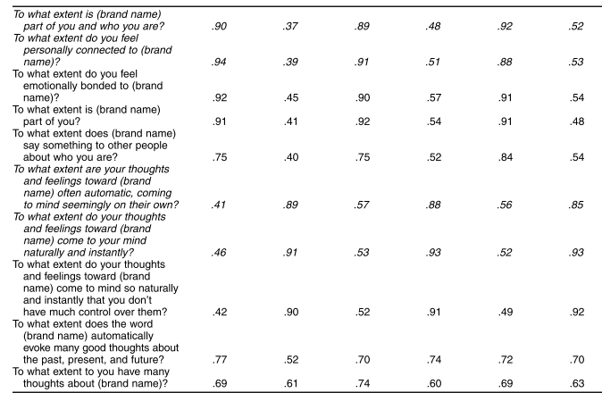
- BRQ, assessingthe “quality, depth, and strength” of a consumer’s relation-ship with a brand (Fournier 1998, p. 363).
- Self-expansion theory (Aron et al. 2005)

品牌依恋文献综述刘跃怡 江西财经大学
- 依恋理论。英国心理 学 家 Ｂｏｗｌｂｙ和 Ａｉｎｓｗｏｒｔｈ在 １９６９年 提出了依恋理论，
- Park 使用的理论：资源交换理论和自我概念理论
- 自我一致性理 论 旨 在 说 明 消 费 者 自 我 认 知 与 品 牌 形 象之间的匹配程度，如果消费者—品牌匹配程度高，则更容易形成高的产品依恋。同时，自我一致性理论可作为研究品牌依恋的前置变量，在一定程度能说明品牌依恋形成路径，有利于挖掘品牌依恋的作用机制。

写论文的其他知识

调节变量和中介变量的区别及如何选择
- 调节变量(moderator)和中介变量(mediator)是两个重要的统计概念,它们都与回归分析有关。
- 如果变量Y与变量X的关系是变量M 的函数,称M 为调节变量。就是说, Y与X 的关系受到第三个变量M 的影响。调节变量可以是定性的(如性别、种族、学校类型等) ,也可以是定量的(如年龄、受教育年限、刺激次数等) ,它影响因变量和自变量之间关系的方向(正或负)和强弱.
- 考虑自变量X 对因变量Y的影响,如果X 通过影响变量M 来影响Y,则称M 为中介变量。
- 如果一个变量与自变量或因变量相关不大,它不可能成为中介变量,但有可能成为调节变量。理想的调节变量是与自变量和因变量的相关都不大。有的变量,如性别、年龄等,由于不受自变量的影响,自然不能成为中介变量,但许多时候都可以考虑为调节变量。对于给定的自变量和因变量,有的变量做调节变量和中介变量都是合适的,从理论上都可以做出合理的解释。
- 简单的分析该变量是否是中介变量可以用线性回归，但要更严谨的话，就要采用结构方程（结构方程正在学习中，所以我一定要好好学，高人也只是告诉我如何用线性回归来分析数据来证明该变量是否是中介变量）一般分为三步，首先是分别检验每一个变量（包括自变量和第三变量）的主效应是否显著；第二步是将自变量放入回归方程中，检验自变量的效应；第三步，将第三变量也移入回归方程中，检验自变量的效应，若自变量的效应与之前相比大大减少甚至变为零，那么该变量的确就起到了中介的作用。值得注意的一点就是，变量的中介作用必须建立在理论和现实的基础上，正如前所述，自变量必须在现实或理论上可以影响第三变量的变化，否则，即使数据支持该变量有中介效应，该结果也是无效的。
- 区分中介还是调节关键就看自变量会不会对其有影响，有就可能是中介，没有就一定不是中介，可能是调节。判断确定是中介需要理论支持以及实际数据支持。判断是调节就看数据支持，能对主效应进行方向或者程度改变的就是调节变量。
- 怎么在最开始的时候就找准调节变量和中介变量啊？参考其他文献搞得？
- 画框架图的时候不画中介变量，在做结构方程分析的时候再引入。

方差分析

方差分析概述 北京中国人民大学劳动人事学院 贾婧
- 方差分析是通过划分误差来源来分析变量之间的关系的一种方法，通过对误差来源的细分找出我们所关注的因素并分析它的作用。具体来看，它主要是用来分析分类型自变量与数值型因变量之间的关系。考虑到自变量性质的特殊性即分类型变量，一般总是按自变量进行分组。方差分析可以分为单因素方差分析、双因素方差分析和多因素方差分析。
- 通过比较系统变异和实验误差的比值是否为1，来判断是否存在处理效应或者不同的分类变量是否对因变量有影响。主要是通过计算各组的均值，得出组间差异和组内差异，这两个就分别系统变异＋随机误差和随机误差了
- 显著性检验又是咋回事？F检验又是咋回事？
- 回归分析法既研究因变量Y，又研究自变量X ，并在此基础上集中研究Y 与X 的函数关系，因此需建立模型并估计参数。方差分析法集中研究因变量Y 的值及其变差，而自变量X 值仅用来把Y 值划分为子群，因此不需要建立模型和估计参数，关于变量Y 的数据模型只是一种定义式。（所以方差分析其实不需要建模的，论文里也只是列出了分析结果，没有建模？）
- 方差分析是不进行参数估计的，回归分析才能进行估计
- 回归分析可提供两种类型的信息：一是将因变量Y 的总变差分解为相加的分量（就是回归模型或者方程？）；二是不同自变量对于因变量影响的具体数值（方程中的系数？）。而方差分析仅仅提供第一种类型的信息。
- 方差分析的特性决定了我们在社会学经济学研究中遇到涉及探讨分类型自变量与数值型因变量关系时可以方便的使用它。方差分析是常用的统计技术之一。

方差分析的理论与应用 李丛
- 方差分析是从观察变量的方差（到底是均值还是方差，方差和均方不一样，方差是离均差平方和除以n，均方是除以自由度（n-1））入手，研究诸多控制变量（控制变量？是不是指的是研究的变量啊？还是真的是控制的变量，因为今天看的论文里对于控制的人口统计变量就是方差分析的，参考师姐的方差分析过程）中哪些变量是对观测变量有显著影响的变量。
- 指标：衡量试验条件好坏的变量称为指标，用y 表示，它是一个随机变量。
- 因子：在试验中影响指标y 的因素称为因子，它们常用大写字母A、B、C 等来表示。
- 水平：在试验中因子所处的状态称为因子的水平，用表示因子的字母加下标来表示，譬如因子A 的水平用A1，A2等来表示。
- 试验条件（也称处理）：在单因素试验中，每个水平就是一个处理，在多因素试验中，每个因子取一个特定的水平，这些特定水平的组合称其为一个试验条件，又称为一个处理。
- 基本假定从最简单的单因素试验问题着手，介绍在方差分析中所作的假定。假定因子A 有个r 水平，记为A1 ，A2 ，...，Ar在水平下指标值的全体便构成一个总体，共有r 个总体。我们有如下假定：（1）假定第i 个总体服从正态分布，其均值为μi；（2）每一总体的方差相等，记为σ2；（3） 从第i 个总体获得一个容量为m 的样本为yi1 ，yi2 ，...，yim ，i=1,2,…，r，，且这r 个样本相立。在上述三个假定下，比较各个总体的均值是否相同的问题，即要检验如下假设H0 ：μ1 =μ2 =…=μr ，H1 ：μ1 =μ2 =…=μr ，不全相等，检验这一对假设的统计方法便是方差分析。当拒绝H0时，表示不同水平下的指标的均值有显著差异， 此时称A 因子是显著的， 否则称因子不显著。
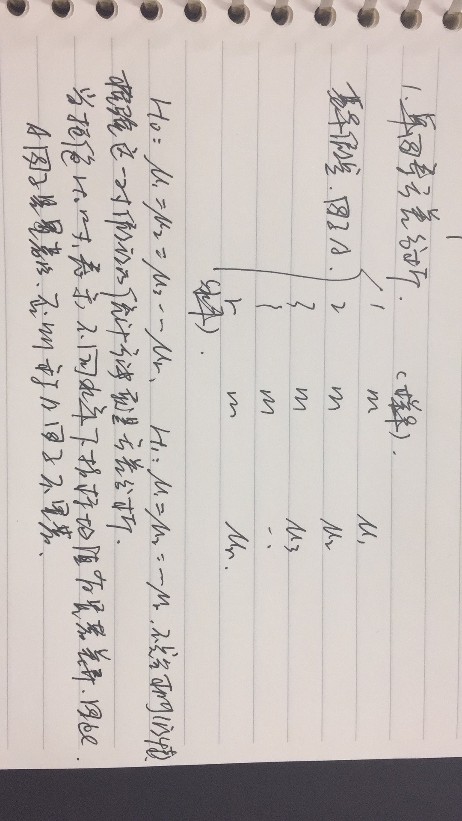
- 将每一年的数据按照区域的划分求出均值，进而通过对均值的比较检验，来研究区域经济发展是否存在差异。若存在差异，再运用一元方差分析进行检验分析这种差异究竟是由哪些因素引起的。（均值还是方差？方差分析的方差到底是啥？）
- 查F 分布表得，F0.01 （10,106）=2.50，小于F 值，从而在α=0.01 水平下拒绝原假设H0 ，因此可以认为三个区域的经济发展状况有十分明显的差异。为了了解这三个区域的经济发展差距是由题目中列举的哪些因素引起的，我们对这五种参考数据分别用一元方差分析方法进行检验分析。查F 分布表得，F0.05 （2,57）=3.16，F0.01 （2.57）=5.01，故题目中的经济发展参考数据中，固定资产投资有显著性差异，人口有十分显著的差异。（F分布到底跟方差分析啥关系？怎么根据F分布判断显著不显著？）
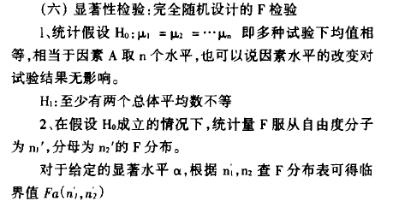
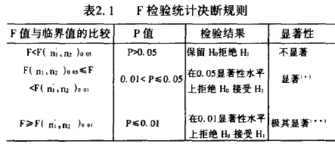
- 当组间和组内方差的F 检验结果有显著性差异时, 还需再进行各对平均数差异检验和方差齐性检验。（怎么搞？）
- 一般计算过程(一) 将因素A 在要考虑的范围内, 划分为A , , A Z … … ,A 、个水平。(二) 在每一水平A i 下进行a 次试验, 每次试验结果所得数据以x . J 表示。x i, 表示在A、水平(条件)下进行第j 个试验的结果。i = 1,.2· · … ;b j 二1, .2· · … a(三)将全部试验结果ix 』写人表1.1 内, 并按表格内要求计算的内容, 依次进行计算。(四)计算各种平方和(误差分析)(五)列出方差分析表(六) 显著性检验: 完全随机设计的F 检验。

跟老师的沟通
- 9.16
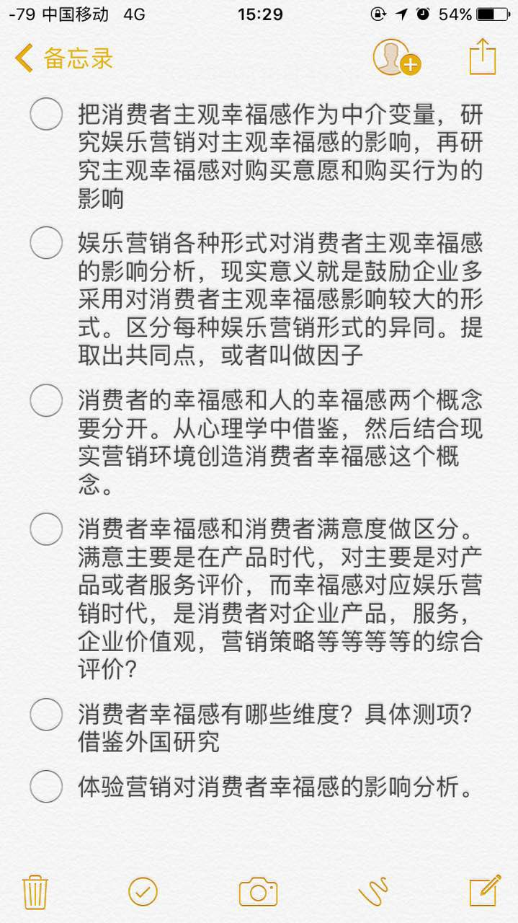
- 老师，我前几天在看幸福感的相关论文，原来想看看娱乐营销互动性对消费者主观幸福感的影响机制研究有没有写的必要，刚才想了一下其他的研究方面，我发图片给您。您有空帮我看看吧，给我些看文献的方向和意见。谢谢老师。我现在在看娱乐营销，体验营销，体验经济等的相关论文，以加深对其的理解。10.12
老师，这几天我看了一些关于消费者幸福感的论文，总的来说这一块的研究很少，sirgy提出了消费者体验模型，借鉴主观幸福感中的满意度，将消费者幸福感的测量分为准备满意，购买满意，消费（使用）满意，维护满意，处理满意等六阶段。大多数国内学者是按这个模型进行的实证。有研究具体商品对消费者幸福感的影响的，也有研究购买类型是实物购买还是体验购买对其的影响，还有个研究的是营销策略中的差异化（多样性）对其的影响。很多在研究对消费者幸福感的影响同时研究了对生活质量的影响。我们的自变量还是选择娱乐营销相关的变量吧？目前根据那个模型觉得娱乐营销跟准备满意有点关系，其他的关系不太大，我再看看别的论文。老师您提点我研究的方向和看论文的方向吧

- 10.17
老师，上次跟您说的sirgy提出的消费者幸福感测量模型的准备满意不是购买之前的信息准备等，而是买完了之后组装等操作，所以他提出的测量模型我暂时没找到跟娱乐营销结合的点。
之前外国学者提出由于差异化（多样化）营销策略使得商品选择太多，而造成消费者选择困难，因此消费者幸福感降低。可不可以在sirgy的模型的基础上添加购买的准备满意，就是测量对所需商品的信息获取，信息处理以及购买决策做出的满意？
最近在看传播学的书，想到可以研究娱乐营销的某种形式的信息性（包含、传递商品、企业等信息的程度） 对于消费者购买决策制定以及消费者幸福感的影响机制吗？（结合刚提的sirgy模型的补充:购买的准备满意) ；用该娱乐营销形式表达出的信息和商品、企业想表达的信息的契合度作为调节，再引入消费者最大化/满意动机再调节。
现有学者发现最大化购买动机的消费者幸福感低于满意动机的消费者幸福感。 综合现在看到的文献，他们的研究方式跟我们的不一样，对于做什么研究，找什么变量，以哪种研究方式我还很不清楚，望老师多指点。不怕挨骂，就怕没骂挨。 谢谢老师！

记号规则

自己写的
- single-item Delighte ，标红为重点概念
- s behaviors ofinterest to firms, includ，红色下划线表示重点句子
- marketing practices ，红色字体高亮，表示重点+疑问
- Cespedes, Frank V，蓝色字体表示未下载参看文献，下载后换成黑色
- 体验性购买:自己写的感想
- 体验购买指的是主要，红色+下划线表示自己对于写论文的想法和总结和理解
- 这篇文章界定了两种购买的概念，红色+下划线+加粗，表示自己对文章的总结和概括
- 追溯检索法，高亮表示疑问
- 消费者幸福感，蓝色下划线表示写论文时可以借鉴的语句

阅读文献和书籍
例：that brand attitude strength predicts behaviors ofinterest to firms, including brand consideration, intention to purchase, purchase behavior, and brand choice (Fazio andPetty 2007; Petty, Haugtvedt, and Smith 1995; Priester et al.2004).
- 红色下划线表示重要句子;
- 红色背景表示重点概念
- 黄色背景表示疑问;
- 蓝色下划线表示可以借鉴的好句子。

